|  |
| --- |
| TRƯỜNG ĐẠI HỌC  **KHOA CÔNG NGHỆ THÔNG TIN**  ---oOo--- |
|  |
|  |
| **LUẬN VĂN TỐT NGHIỆP** |
|  |
| *Tên đề tài:*  **XÂY DỰNG WEBSITE QUẢN LÝ**  **HỆ THỐNG RẠP CHIẾU PHIM**   |  |  | | --- | --- | | Giảng viên hướng dẫn: |  | | Sinh viên thực hiện: |  | |  |  | |
|  |
|  |
| TP HỒ CHÍ MINH - NĂM 2023 |

**LỜI CẢM ƠN**

Với lòng biết ơn sâu sắc nhất, nhóm em xin gửi đến thầy … ở Khoa Công Nghệ Thông Tin đã truyền đạt vốn kiến thức quý báu cho nhóm em trong suốt thời gian làm việc cùng nhau. Nhờ có những lời hướng dẫn, dạy bảo của thầy nên luận văn tốt nghiệp của nhóm em mới có thể hoàn thiện tốt đẹp.

Luận văn tốt nghiệp được thực hiện trong khoảng thời gian 12 tuần. Bước đầu đi vào thực tế của nhóm còn hạn chế và còn nhiều bỡ ngỡ nên không tránh khỏi những thiếu sót, nhóm em rất mong nhận được những ý kiến đóng góp quý báu của thầy để kiến thức của nhóm em trong lĩnh vực này được hoàn thiện hơn đồng thời có điều kiện bổ sung, nâng cao ý thức của mình.

Nhóm em xin chân thành cảm ơn!

**MỤC LỤC**

CHƯƠNG 1. GIỚI THIỆU 1

1.1. Đặt vấn đề 1

1.2. Giải quyết vấn đề 1

1.3. Nội dung, phạm vi thực hiện 2

1.4. Kết quả cần đạt 2

CHƯƠNG 2. CÁC HỆ THỐNG TƯƠNG TỰ 6

2.1. CGV 6

2.2. Galaxy cinema 6

2.3. Phân tích và đánh giá các hệ thống tương tự 7

CHƯƠNG 3. CÔNG NGHỆ SỬ DỤNG 10

3.1. Framework Laravel 10

3.1.1. Ngôn ngữ lập trình PHP 10

3.1.2. JavaScript 10

3.1.3. Jquery Ajax 10

3.2. MySQL - Database 11

3.3. Bootstrap 11

3.4. Google Lighthouse 11

3.5. Jmeter 11

3.6. GitHub 12

3.7. Railway 12

CHƯƠNG 4. PHÂN TÍCH HỆ THỐNG 13

4.1. Chức năng hệ thống 13

4.1.1. Các quy trình, nghiệp vụ 13

4.1.2. Sơ đồ chức năng 14

4.1.3. Lược đồ Use-Case 15

4.1.4. Đặc tả Use-case 18

4.1.5. Sơ đồ tuần tự 31

4.1.6. Sơ đồ hoạt động 34

CHƯƠNG 5. THIẾT KẾ HỆ THỐNG 38

5.1. Kiến trúc hệ thống 38

5.2. Thiết kế cơ sở dữ liệu 38

5.2.1. Mô hình dữ liệu 38

5.2.2. Mô tả các loại thực thể 40

5.3. Thiết kế giao diện 48

5.3.1. Mockup trang quản trị viên 48

5.3.2. Mockup trang khách hàng 55

CHƯƠNG 6. HIỆN THỰC 64

6.1. Giao diện thực tế 64

6.1.1. Giao diện trang quản trị viên 64

6.1.2. Giao diện trang khách hàng 87

6.2. Triển khai 101

6.2.1. Triển khai ứng dụng trên Railway 106

6.2.2. Triển khai code 113

CHƯƠNG 7. THỬ NGHIỆM 120

7.1. Kết quả thử nghiệm các kịch bản 120

7.1.1. Performance 121

7.1.2. Accessibility 124

7.1.3. Best Practices 126

7.1.4. SEO 127

7.1.5. PWA 127

7.1.6. Jmeter 128

7.2. Hiệu suất hệ thống sau khi hoàn thiện 133

CHƯƠNG 8. KẾT LUẬN 137

8.1. Kết quả đối chiếu với mục tiêu 137

8.2. Các vấn đề tồn động 139

8.3. Mở rộng(hướng phát triển) 139

**MỤC LỤC CÁC SƠ ĐỒ HÌNH VẼ**

Hình 4‑1: Sơ đồ quy trình tìm kiếm 14

Hình 4‑2: Sơ đồ quy trình đặt vé 14

Hình 4‑3: Sơ đồ quy trình xử lý vé 15

Hình 4‑4: Sơ đồ chức năng 15

Hình 4‑5: Sơ đồ usecase tổng quát 16

Hình 4‑6: Sơ đồ use-case nhân viên quét mã 16

Hình 4‑7: Sơ đồ usecase khách hàng xem thông tin tài khoản 17

Hình 4‑8: Sơ đồ usecase mua vé trực tuyến 17

Hình 4‑9: Sơ đồ usecase quản lý nhân viên 17

Hình 4‑10: Sơ đồ usecase quản lý lịch chiếu, phòng, rạp phim 18

Hình 4‑11: Sơ đồ usecase quản lý khách hàng 18

Hình 4‑12: Sơ đồ tuần tự chức năng đăng nhập 32

Hình 4‑13: Sơ đồ tuần tự chức năng mua vé trực tuyến 33

Hình 4‑14: Sơ đồ tuần tự chức năng hoàn vé trực tuyến 34

Hình 4‑15: Sơ đồ hoạt động chức năng đăng ký tài khoản 35

Hình 4‑16: Sơ đồ hoạt động chức năng mua vé trực tuyến 36

Hình 4‑17: Sơ đồ hoạt động chức năng thêm xóa sửa rạp, lịch chiếu, phim 37

Hình 4‑18: Sơ đồ hoạt động chức năng đặt vé của nhân viên tại rạp 37

Hình 4‑19: Sơ đồ hoạt động của nhân viên quét mã tại rạp 38

Hình 5‑1: Kiến trúc hệ thống 39

Hình 5‑2: Mô hình dữ liệu 40

# MỤC LỤC CÁC HÌNH ẢNH

Hình ảnh 1: CGV Cinema 6

Hình ảnh 2: Galaxy Cinema 6

Hình ảnh 3: Mockup dashboard admin 49

Hình ảnh 4: Mockup trang quản lý banner 49

Hình ảnh 5: Mockup trang quản lý combo 50

Hình ảnh 6: Mockup trang quản lý sự kiện 50

Hình ảnh 7: Mockup trang quản lý thể loại phim 51

Hình ảnh 8: Mockup trang quản lý phim 51

Hình ảnh 9: Mockup trang thêm và sửa phim 52

Hình ảnh 10: Mockup trang quản lý lịch chiếu phim 52

Hình ảnh 11: Mockup trang thêm và sửa lịch chiếu 53

Hình ảnh 12: Mockup trang quản lý rạp chiếu phim 53

Hình ảnh 13: Mockup trang thêm và sửa rạp chiếu phim 54

Hình ảnh 14: Mockup trang quản lý tài khoản khách hàng 54

Hình ảnh 15: Mockup trang quản lý tài khoản nhân viên 55

Hình ảnh 16: Mockup trang thêm và sửa tài khoản nhân viên 55

Hình ảnh 17: Mockup trang quản lý vé 56

Hình ảnh 18: Mockup trang đăng nhập tài khoản khách hàng 56

Hình ảnh 19: Mockup trang chủ 57

Hình ảnh 20: Mockup trang liên hệ 58

Hình ảnh 21: Mockup trang lịch chiếu, rạp và giá vé 59

Hình ảnh 22: Mockup trang chi tiết phim 60

Hình ảnh 23: Mockup trang đặt ghế 61

Hình ảnh 24: Mockup trang mua combo 62

Hình ảnh 25: Mockup trang thanh toán 63

Hình ảnh 26: Mockup trang hoàn tất mua vé 64

Hình ảnh 27: Giao diện đăng nhập trang admin 65

Hình ảnh 28: Giao diện dashboard trang admin 66

Hình ảnh 29: Bộ lọc thống kê theo thời gian 66

Hình ảnh 30: Bộ lọc thống kê theo tiêu chí 67

Hình ảnh 31: Bộ lọc thống kê theo thời gian tự chọn 67

Hình ảnh 32: Giao diện lọc doanh thu 67

Hình ảnh 33: Giao diện chuyển đổi ngôn ngữ 67

Hình ảnh 34: Giao diện thể loại phim 68

Hình ảnh 35: Giao diện chức năng thêm và sửa thể loại phim 68

Hình ảnh 36: Trạng thái thể loại phim 68

Hình ảnh 37: Giao diện quản lý phim 69

Hình ảnh 38: Giao diện chức năng thêm và sửa phim 69

Hình ảnh 39: Giao diện quản lý rạp chiếu phim 70

Hình ảnh 40: Giao diện quản lý chi tiết rạp chiếu phim 70

Hình ảnh 41: Giao diện thêm phòng tại rạp 70

Hình ảnh 42: Giao diện chỉnh sửa phòng phim 71

Hình ảnh 43: Giao diện chỉnh sửa ghế 71

Hình ảnh 44: Giao diện chỉnh sửa ghế hàng ngang 72

Hình ảnh 45: Giao diện quản lý giá vé 72

Hình ảnh 46: Giao diện quản lý lịch chiếu 72

Hình ảnh 47: Giao diện thêm lịch chiếu 73

Hình ảnh 48: Trạng thái lịch chiếu 73

Hình ảnh 49: Giao diện sự kiện 74

Hình ảnh 50: Giao diện thêm và sửa sự kiện 74

Hình ảnh 51: Giao diện quản lý vé 75

Hình ảnh 52: Giao diện mã QR code 75

Hình ảnh 53: Giao diện khuyến mãi 76

Hình ảnh 54: Giao diện thêm và sửa mã khuyến mãi 76

Hình ảnh 55: Giao diện món ăn 76

Hình ảnh 56: Giao diện combo 77

Hình ảnh 57: Giao diện thêm và sửa combo 77

Hình ảnh 58: Giao diện quản lý tài khoản khách hàng 78

Hình ảnh 59: Giao diện mã vạch của khách hàng 78

Hình ảnh 60: Giao diện quản lý tài khoản nhân viên 78

Hình ảnh 61: Giao diện thêm nhân viên 79

Hình ảnh 62: Giao diện phân quyền nhân viên 79

Hình ảnh 63: Giao diện trang tin tức 80

Hình ảnh 64: Giao diện thêm và sửa trang tin tức 80

Hình ảnh 65: Giao diện trang banner 81

Hình ảnh 66: Giao diện thêm và sửa trang banner 81

Hình ảnh 67: Giao diện trang thông tin của đạo diễn 82

Hình ảnh 68: Giao diện thêm và sửa thông tin của đạo diễn 82

Hình ảnh 69: Giao diện trang thông tin của diễn viên 83

Hình ảnh 70: Giao diện thêm và sửa thông tin của diễn viên 83

Hình ảnh 71: Giao diện bán vé trực tiếp tại rạp 84

Hình ảnh 72: Giao diện chọn ghế trang bán vé trực tiếp 84

Hình ảnh 73: Giao diện ghế đang chọn trang bán vé trực tiếp 85

Hình ảnh 74: Giao diện chọn combo trang bán vé trực tiếp 85

Hình ảnh 75: Giao diện thanh toán trang bán vé trực tiếp tại rạp 86

Hình ảnh 76: Vé xem phim 86

Hình ảnh 77: Giao diện trang bán combo trực tiếp tại rạp 87

Hình ảnh 78: Giao diện trang thanh toán combo trực tiếp tại rạp 87

Hình ảnh 79: Giao diện quét vé trực tiếp tại rạp 88

Hình ảnh 80: Giao diện trang chủ website 88

Hình ảnh 81: Giao diện chi tiết phim 89

Hình ảnh 82: Giao diện đăng ký tài khoản 90

Hình ảnh 83: Giao diện quên mật khẩu 91

Hình ảnh 84: Giao diện trang thông tin cá nhân của khách hàng 93

Hình ảnh 85: Giao diện trang thay đổi mật khẩu người dùng 94

Hình ảnh 86: Giao diện lịch sử giao dịch 95

Hình ảnh 87: Giao diện chi tiết lịch sử giao dịch 95

Hình ảnh 88: Giao diện in hóa đơn 96

Hình ảnh 89: Giao diện điều khoản hoàn vé 96

Hình ảnh 90: Giao diện trang đặt vé của người dùng 97

Hình ảnh 91: Giao diện chọn combo của khách hàng 98

Hình ảnh 92: Giao diện thanh toán của khách hàng 98

Hình ảnh 93: Giao diện thông tin chi tiết vé 100

Hình ảnh 94: Giao diện bộ lọc 100

Hình ảnh 95: Giao diện tìm kiếm theo lịch chiếu 101

Hình ảnh 96: Giao diện tìm kiếm theo rạp 101

Hình ảnh 97: Giao diện trang sự kiện 102

Hình ảnh 98: Giao diện trang feedback 102

# GIỚI THIỆU

## **Đặt vấn đề**

Hiện nay hình thức xem phim chiếu rạp không còn xa lạ với chúng ta, nó không chỉ đơn thuần để giải trí, giảm bớt áp lực, mà còn mang lại những trải nghiệm, kích thích trí tưởng tượng và tạo ra những cảm xúc mạnh mẽ.

Vì lẽ đó nhu cầu xem phim chiếu rạp của con người ngày càng tăng, nó dần trở thành một phần không thể thiếu trong cuộc sống, nắm bắt được điều đó đã có rất nhiều cụm rạp được xây dựng nằm rải rác khắp Việt Nam nhằm đáp ứng nhu cầu của khách hàng.

Để vừa giúp quản trị viên trong việc thống kê, quản lý được số lượng cụm rạp lớn vừa tạo sự thuận tiện cho khách hàng khi giờ đây khách hàng chỉ cần ngồi tại nhà vẫn có thể chọn suất chiếu và mua vé mà không cần phải đến trực tiếp tại rạp thì nhóm em quyết định thực hiện việc thiết kế, xây dựng website quản lý hệ thống rạp chiếu phim dành cho quản trị viên lẫn khách hàng.

## **Giải quyết vấn đề**

Nhằm mang đến những thuận lợi đã nêu ở trên, website quản lý hệ thống rạp chiếu phim của nhóm em đã đưa ra những thử thách như sau.

Giao diện người dùng:

* Xây dựng website thân thiện với người dùng.
* Giao diện bắt mắt, dễ sử dụng tăng trải nghiệm cho người dùng.
* Thuận tiện trong việc đặt vé, mua combo online.
* Trang thông tin cá nhân lưu giữ mã vé, mã khuyến mãi, điểm tích lũy…..
* Hiển thị thông tin các phim đang và sắp chiếu.
* Hiển thị thông tin rạp có trong hệ thống.
* Cập nhật những tin tức mới về phim hay những ưu đãi dành cho người dùng.

Giao diện quản trị:

* Xây dựng website thân thiện với quản trị viên.
* Các chức năng cơ bản CRUD (create, read, update, delete) dành cho phim.
* Quản trị viên có thể thêm, chỉnh sửa cũng như thay đổi trạng thái của rạp, phòng, ghế…
* Tạo lịch chiếu mới, sắp xếp lịch chiếu, chỉnh sửa thay đổi ngày giờ chiếu.
* Tạo các bài viết về sự kiện, tin tức để hiển thị bên trang người dùng.
* Quản lý thông tin của người dùng, nhân viên
* Cấp quyền, phân vai trò cho tài khoản nhân viên, giúp thuận tiện trong việc điều hành, quản lý nội bộ.
* Thống kê, so sánh doanh thu từng rạp trong hệ thống.
* Thống kê doanh thu theo phim, thể loại phim, thức ăn.

## **Nội dung, phạm vi thực hiện**

Luận văn được nhóm thực hiện trong vòng 12 tuần bắt đầu từ ngày 17.04.2023 đến ngày 11.07.2023 với phạm vi quản lý dành cho các hệ thống rạp chiếu phim trên cả nước.

## **Kết quả cần đạt**

Trước những công việc của dự án này, nhóm em đã thống nhất công việc và những điều cần làm nhằm đạt được kết quả tốt nhất cho dự án. Dưới đây là bảng công việc cũng như kế hoạch của dự án.

|  |  |  |
| --- | --- | --- |
| TT | Nội dung công việc | Chi tiết công việc |
| 1 | Nhập phim sắp chiếu | Lên kế hoạch, mô tả chi tiết, quảng bá hình ảnh cho phim sắp chiếu. |
| 2 | Quản lý rạp chiếu | Quản trị viên có thể tạo rạp chiếu phim tương ứng với thực tế để dễ quản lý, thông tin rạp chiếu bao gồm: tên rạp, địa chỉ, google map, số phòng. |
| 3 | Quản lý phòng chiếu | 1 rạp chiếu phim sẽ có nhiều phòng chiếu, phòng chiếu phim sẽ bao gồm: tên phòng, loại phòng. |
| 4 | Quản lý ghế | 1 Phòng chiếu phim sẽ có nhiều ghế ngồi, tùy thuộc vào khoảng cách với màn hình mà các ghế ngồi sẽ có phân khúc giá khác nhau được tượng trưng qua màu sắc. Trong đó có 3 màu sắc cơ bản là vàng(ghế thường), hồng(ghế vip), tím(ghế couple). |
| 5 | Lên lịch chiếu cho phim | Lịch chiếu phim của 1 bộ phim bao gồm: rạp chiếu, phòng chiếu, loại phòng, ngày giờ. |
| 6 | Quản lý vé | Vé của khách hàng đã mua, gồm có những thuộc tính cơ bản như: tên phim, định dạng, phòng, ghế, ngày giờ… nhằm để giúp thuận tiện cho việc thống kê doanh thu cũng như thống kê vé đã bán ra. |
| 7 | Mã khuyến mãi | Quản trị viên có thể tạo mã khuyến mãi dành cho khách hàng và gửi mã khuyến mãi đến cho khách hàng thông qua tài khoản khách hàng cá nhân hoặc gmail. |
| 8 | Món ăn | Quản trị viên tạo combo dựa theo thức ăn hiện có, quy định giá tiền và số lượng cho mỗi combo |
| 9 | Quản lý thông tin khách hàng | Quản lý thông tin khách hàng gồm emial, họ tên và số điện thoại nhằm có thể liên hệ với khách hàng khi có sự cố ngoài ý muốn xảy ra. |
| 10 | Quản lý thông tin nhân viên | Quản trị viên có thể tạo thêm tài khoản nhân viên, cấp quyền truy cập cho nhân viên để dễ dàng phân bổ công việc và quản lý nội bộ. |
| 11 | Sự kiên, tin tức | Tạo lập tin tức, sự kiện cũng như những chương trình ưu đãi dành cho khách hàng khi là thành viên của website. |
| 12 | Thống kê doanh thu | Thống kê tổng doanh thu theo các tiêu chí khác nhau: rạp phim, thể loại phim, phim, vé bán ra của từng phim, lọc doanh thu theo ngày tháng năm, so sánh doanh thu giữa các rạp. |
| 13 | Chuyển đổi ngôn ngữ | Hiện tại website có 2 ngôn ngữ chính là tiếng anh và tiếng việt. Việc chuyển đổi ngôn ngữ giúp cho website có thể dễ dàng tiếp cận với bạn bè quốc tế. |
| 14 | Đặt vé | Khách hàng có thể chọn phim, đặt vé, lựa chọn chỗ ngồi phù hợp |
| 15 | Đặt vé bán trước | Khách hàng có thể đặt suất chiếu sớm trước ngày ra mắt trên website, nhưng đổi lại giá vé sẽ đắt hơn bình thường và không áp dụng mã giảm giá. |
| 16 | Thanh toán | Jhách hàng có thể lựa chọn hình thức thanh toán online khi đặt vé thông qua website. Hình thức thanh toán online hiện có hỗ trợ thanh toán bằng ví điện tử |
| 17 | Gửi mã OTP | Sau khi đăng ký tài khoản bằng điện thoại, khách hàng sẽ được hệ thống tự động gửi mã OTP vào số điện thoại đã đăng ký nhằm chứng thực số điện thoại đó đang được sử dụng. |
| 18 | Quét mã QR, mã vạch | Khách hàng mang vé có chứa mã QR và mã vạch đến cho nhân viên quét kiểm tra, nếu mã hợp lệ nhân viên sẽ tiến hành các bước tiếp theo, nếu mã không hợp lệ, nhân viên sẽ tiến hành kiểm tra lại và thông báo với admin để xử lý vấn đề. |
| 19 | Giữ vé tạm thời | Khi khách hàng tiến hành thanh toán, hệ thống sẽ giữ ghế mà khách hàng đã chọn trong suốt thời gian countdown lock nhằm tránh trường hợp khách hàng khác đặt cùng 1 ghế tại cùng 1 thời điểm. Nhưng khi hết thời gian countdown lock mà khách hàng vẫn chưa tiến hành thanh toán, hệ thống sẽ hủy trạng thái giữ ghế của khách hàng và trả nó về trạng thái chưa được đặt. |
| 20 | Chức năng gửi mail | Khi khách hàng đăng ký tài khoản bằng gmail, hoặc sử dụng chức năng quên mật khẩu, hệ thống sẽ gửi đường link qua mail của khách hàng, bên cạnh đó khi khách hàng đặt vé trực tuyến, vé được đặt sẽ được lưu trữ vào tài khoản cá nhân và được hệ thống tự động gửi qua mail thông tin vé. |
| 21 | Trang bán vé trực tiếp | Trang đặt vé trực tiếp dành cho nhân viên sử dụng tại rạp khi khách hàng có nhu cầu mua vé tại rạp, nhân viên sẽ chọn ghế và suất chiếu dựa theo yêu cầu của khách hàng sau đó chọn chức năng thanh toán bằng tiền mặt hoặc thẻ ngân hàng theo yêu cầu của khách. |
| 22 | Trang bán combo trực tiếp | Tương tự như trang bán vé trực tiếp, khách hàng có nhu cầu mua món ăn tại quầy sẽ liên hệ với nhân viên. Nhân viên sẽ dựa theo yêu cầu của khách hàng và chọn ra được loại combo mà khách hàng mong muốn sau đó thanh toán. |
| 23 | Hoàn vé | Khi khách hàng có nhu cầu hoàn vé, hệ thống sẽ xét theo những điều kiện hiện tại mà có chấp nhận cho khách hàng hoàn vé hay không. Nếu hoàn vé thành công, số tiền của vé sẽ được hoàn trả thông qua ngân hàng hoặc ví điện tử hoặc chuyển đổi thành điểm vào tài khoản của khách hàng. |
| 24 | Chat zalo | Khách hàng cần hỗ trợ về vấn đề đặt vé trên website có thể nhắn tin trực tiếp thông qua zalo có sẵn trên web. |

# CÁC HỆ THỐNG TƯƠNG TỰ

1. 

***Hình Minh Họa 1:*** *CGV Cinema*

***Hình ảnh 1:*** *CGV Cinema*

## **CGV**

CGV [1] được mệnh danh là chuỗi rạp chiếu phim lớn thứ 5 thế giới, hiện đang vận hành 3,412 cụm rạp tại 455 địa điểm ở 7 quốc gia khác nhau.

Tính riêng thị trường Việt Nam, hệ thống sở hữu 84 cụm rạp và tại thành phố Hồ Chí Minh số lượng cụm rạp là 21.

Bên cạnh số lượng, cgv còn mang đến trải nghiệm chất lượng cho khách hàng thông qua những phòng chiếu đặc biệt có thể kể đến như : Goldclass, SweetBox, IMAX, 4DX, Starium…

## Galaxy Cinema | rạp phim hay nhất Việt Nam 2023**Galaxy cinema**

***Hình ảnh 2:*** *Galaxy Cinema*

Galaxy cinema [3] dù không phổ biến bằng CGV, nhưng tại Việt Nam Galaxy cũng đã thể hiện được sự bành trướng của mình khi sở hữu 18 rạp trải dài khắp cả nước và tại thành phố Hồ Chính Minh là 9 cụm rạp.

Mặc dù không có độ phủ sóng rộng và sự đa dạng về các phòng chiếu như CGV, nhưng Galaxy lại sở hữu những ưu điểm nổi bật riêng khiến cho Galaxy cũng có một chỗ đứng nhất định trong lòng khách hàng.

## **Phân tích và đánh giá các hệ thống tương tự**

Để có thể thực hiện hóa mô hình hệ thống rạp chiếu phim, nhóm cũng đã tìm hiểu, khảo sát thực tế và rút kết ra được những ý kiến đánh giá cá nhân về hệ thống website của CGV [3] và Galaxy [4] như sau:

|  |  |  |
| --- | --- | --- |
| Rạp | CGV | Galaxy |
| Ưu điểm | * Giao diện dễ sử dụng, nhiều chức năng hiển thị tại trang chủ giúp khách hàng dễ dàng tìm kiếm thông tin mà không cần phải chuyển trang quá nhiều. * Có chức năng chuyển đổi ngôn ngữ, giúp tiếp cận được với nhiều người. * Có 2 hàng banner nhỏ 2 bên cập nhật phim hot trong tháng. * Khi vừa vào web, hiển thị modal cập nhật phim sắp chiếu cho khách hàng. * Chức năng đăng ký, đăng nhập của CGV với phương thức xác thực captcha để nhằm tránh trường hợp spam liên tục vào gây nhiễu loạn hệ thống. * Hệ thống suất chiếu, địa điểm, rạp chiếu được phân bố rõ ràng. * Hệ thống đặt vé, chọn combo, thanh toán chạy ổn định, bên cạnh đó chức năng thanh toán còn hỗ trợ cho khách hàng với nhiều hình thức thanh toán khác nhau. * Vì có nhiều định dạng phim cũng như nhiều loại phòng khác nhau, nên các phòng phim trên website cũng được sắp xếp bố cục tương tự như thực tế để khách hàng có thể dễ dàng hình dung chỗ ngồi. | * Giao diện bắt mắt, các chức năng hiển thị tại trang chủ được gói gọn tại một số điểm và chỉ hiển thị khi hover vào, mục đích hệ thống các chức năng tương tự nhau vào 1 chỗ giúp khách hàng dễ dàng trong việc tìm kiếm. * Có chức năng chuyển đổi ngôn ngữ, giúp tiếp cận được với nhiều người. * Tại giao diện trang chủ có 1 box hỗ trợ mua vé nhanh được phân bố theo các tiêu chí phim, rạp, ngày, giờ chiếu, định dạng, trực tiếp đưa người dùng đến trang chọn ghế mà không cần thông qua từng bước chọn phim như CGV. * Đặc điểm nổi bật của galaxy mà cgv không có chính là chỉ cần 3 click người dùng sẽ được đưa đến trang thanh toán, điều này giúp rút ngắn đi rất nhiều về thời gian mua vé so với CGV. * Vì không phải xác nhận captcha nên khi đăng nhập rất nhanh chóng và giới hạn thời gian đăng nhập lâu hơn so với CGV. * Không có countdown lock (thời gian giới hạn) vì vậy khách hàng sẽ không gặp tình trạng bị tải lại trang khi đang thanh toán. * Tình trạng lỗi hệ thống khi tải lại trang ít hơn cgv. * Còn có những bài viết bao gồm nội dung phim, tên diễn viên, đạo diễn và đánh giá của khách hàng về phim. |
| Nhược điểm | * Thường xuyên xảy ra tình trạng lỗi hệ thống khi khách hàng tải lại trang hoặc nhấn nút quay về trang cũ. * Vì trang chủ chứa quá nhiều hình ảnh với độ phân giải lớn vô tình điều đó lại khiến hệ thống website phải tại một lượng lớn thông tin khi vừa truy cập, do đó hiệu suất website gặp trở ngại lớn trong quá trình hoạt động. * Vì có phương thức xác thực là captcha nên thời gian đăng nhập của khách hàng sẽ chậm và lâu hơn bình thường, bên cạnh đó đôi lúc captcha hiển thị không rõ ràng khiến khách hàng nhập sai nhiều lần gây ảnh hưởng đến trải nghiệm khách hàng. * CGV chưa thực sự làm tốt trong việc tối ưu thời gian để khách hàng chọn vé và đi đến thanh toán. * Việc tối ưu chưa tốt khiến cho quá trình đăng nhập và tải web lâu hơn so với bình thường. * Vì lưu lượng truy cập lớn nên thời gian đăng nhập của mỗi khách hàng tại website khá ngắn, vì vậy dẫn đến việc đôi khi khách hàng đang chọn phim đặt vé thì bị đăng xuất ra khỏi hệ thống và phải đăng nhập lại từ đầu. * Countdown Clock tại trang thanh toán khá ít (5 phút), đôi lúc sẽ gây 1 chút bất lợi cho khách hàng. | * Có thanh tìm kiếm nhưng không thể sử dụng. * Bên cạnh thanh tìm kiếm thì còn có bộ lọc phim nhưng không hoạt động. * Galaxy không được đa dạng về định dạng, chỉ có định dạng 2D vì vậy khách hàng không thể tìm kiếm các định dạng khác như CGV. |

# CÔNG NGHỆ SỬ DỤNG

## **Framework Laravel**

Laravel là một framework của PHP, có mã nguồn mở, được phát triển bởi Taylor Otwell.

Laravel được lập trình theo mô hình MVC(Model-View-Controller) nhầm mục đích hỗ trợ cho code được viết một cách mạch lạc rõ ràng, dễ hỗ trợ và dễ chỉnh sửa, tối ưu rút ngắn thời gian xây dựng website.

Vì là mã nguồn mở nên nổi trội bậc nhất của laravel phải kể đến các thư viện hỗ trợ được tạo nên từ cộng đồng lập trình viên trên thế giới, có thể kể đến 1 vài thư viện như (Spatie, cloudinary,barcode…).

### ***Ngôn ngữ lập trình PHP***

PHP (Hypertext Preprocessor) là một ngôn ngữ lập trình có thể dễ dàng kết hợp với HTML, CSS, Bootstrap và tối ưu hóa tốt với tốc độ nhanh gọn nên thường được sử dụng để phát triển website.

Các thư viện của PHP là một trong những tài liệu tất yếu được xây dựng bởi cộng đồng trên thế giới, chúng giúp cho việc phát triển và thời gian xây dựng website tương đối ngắn hơn, dễ dàng hơn so với các ngôn ngữ khác.

### ***JavaScript***

JavaScript là một ngôn ngữ lập trình website, được tích hợp và nhúng trong HTML giúp website sống động hơn. JavaScript cho phép kiểm soát các hành vi của trang web tốt hơn so với khi chỉ sử dụng mỗi HTML.

JavaScript là ngôn ngữ lập trình được hỗ trợ hầu như trên tất cả các trình duyệt như Firefox, Chrome,… thậm chí các trình duyệt trên thiết bị di động.

### ***Jquery Ajax***

jQuery Ajax là jQuery cung cấp một số phương thức để thực hiện các chức năng ajax. Có thể yêu cầu các text, HTML, XML và JSON từ server sử dụng cả giao thức HTTP GET và HTTP POST và có thể lấy dữ liệu từ bên ngoài trực tiếp vào trong phần tử được chọn.

## **MySQL - Database**

MySQL là hệ quản trị cơ sở dữ liệu mã nguồn mở phổ biến nhất thế giới, được ưa chuộng nhiều trong lập trình, phát triển ứng dụng vì khả năng lưu trữ, khả năng xử lý dữ liệu tốc độ cao và bên cạnh đó là mysql có thể hỗ trợ cho nhiều ngôn ngữ lập trình thông dụng khác.

Database ( cơ sở dữ liệu) là tập hợp nhiều bảng ghi mà trong đó mỗi bảng ghi chứa những dữ liệu thành phần quan trọng của website. Từ những bảng ghi đó, các lập trình viên có thể truy xuất dữ liệu bằng nhiều cách khác nhau.

Database tồn tại dưới dạng tập tin và còn được lưu trữ trên nhiều thiết bị như: đĩa cứng, thẻ nhớ, đĩa CD….

## **Bootstrap**

Bootstrap là một [framework](https://vi.wikipedia.org/w/index.php?title=Framework&action=edit&redlink=1) [CSS](https://vi.wikipedia.org/wiki/CSS) [miễn phí sử dụng mã nguồn mở](https://vi.wikipedia.org/wiki/Ph%E1%BA%A7n_m%E1%BB%81m_t%E1%BB%B1_do_ngu%E1%BB%93n_m%E1%BB%9F) dùng cho mục đích phát triển web front-end cho [thiết bị di động](https://vi.wikipedia.org/wiki/Thi%E1%BA%BFt_b%E1%BB%8B_di_%C4%91%E1%BB%99ng). Bên cạnh những mẫu thiết kế [kiểu chữ](https://vi.wikipedia.org/wiki/Thi%E1%BA%BFt_k%E1%BA%BF_web), biểu mẫu, nút hay thanh điều hướng bằng ngôn ngữ [HTML](https://vi.wikipedia.org/wiki/HTML), CSS và [JavaScript](https://vi.wikipedia.org/wiki/JavaScript), framework này còn bao gồm một số thành phần giao diện khác.

Bootstrap là sản phẩm của Mark Otto và Jacob Thornton tại Twitter. Nó được xuất bản như là một mã nguồn mở vào ngày 19/8/2011 trên GitHub. Tên gọi ban đầu là Twitter Blueprint.

## **Google Lighthouse**

Lighthouse [5] là công cụ mã nguồn mở tự động, được phát minh bởi chính Google. Mục đích chính là để phân tích, đo lường và cải thiện chất lượng website. Người dùng có thể sử dụng công cụ cho tất cả các loại trang từ công khai cho đến yêu cầu xác thực.

Lighthouse sẽ giúp kiểm tra toàn diện các tiêu chí cần thiết để web hoạt động hiệu quả, bao gồm:hiệu suất, khả năng truy cập, khả năng SEO….

Ngoài khả năng phân tích bao quá, công cụ này còn đưa ra các lời khuyên hữu ích giúp chỉnh sửa, nâng cao chất lượng website.

## **Jmeter**

[Jmeter](https://bizflycloud.vn/tin-tuc/jmeter-cong-cu-kiem-thu-hieu-nang-cho-web-server-hieu-qua-20180601153212517.htm) [6] là công cụ để đo độ tải và performance của đối tượng, có thể sử dụng để test performance trên cả nguồn tĩnh và nguồn động, có thể kiểm tra độ tải và hiệu năng trên nhiều loại server khác nhau như: Web – HTTP, HTTPS, SOAP, Database via JDBC, LDAP, JMS, Mail – SMTP(S), POP3(S) và IMAP(S)…

Jmeter thực hiện giả lập một nhóm người dùng gửi các yêu cầu tới máy chủ, nhận và xử lý các phản hồi từ máy chủ, sau đó cũng cấp kết quả báo cáo hiệu suất dưới dạng biểu đồ trực quan dễ hiệu.Jmeter Performance Testing bao gồm:

**Load testing**: Mô hình hóa dự kiến sử dụng bởi nhiều người dùng truy cập một dịch vụ website trong cùng thời điểm.

**Stress testing**: Tất cả các web server có thể tải một dung lượng lớn, khi mà tải trọng vượt ra ngoài giới hạn thì web server bắt đầu phản hồi chậm và gây ra lỗi. Mục đích của stress testing là có thể tìm ra độ tải lớn mà web server có thể xử lý.

## **GitHub**

GitHub [5] là một dịch vụ cung cấp [kho lưu trữ mã nguồn](https://vi.wikipedia.org/w/index.php?title=Kho_l%C6%B0u_tr%E1%BB%AF_m%C3%A3_ngu%E1%BB%93n&action=edit&redlink=1) [Git](https://vi.wikipedia.org/wiki/Git_(ph%E1%BA%A7n_m%E1%BB%81m)) dựa trên nền web cho các dự án phát triển phần mềm. GitHub cung cấp cả phiên bản trả tiền lẫn miễn phí cho các tài khoản. Các dự án [mã nguồn mở](https://vi.wikipedia.org/wiki/Ph%E1%BA%A7n_m%E1%BB%81m_ngu%E1%BB%93n_m%E1%BB%9F) sẽ được cung cấp kho lưu trữ miễn phí. Tính đến tháng 4 năm 2016, GitHub có hơn 14 triệu người sử dụng với hơn 35 triệu kho mã nguồn, làm cho nó trở thành máy chủ chứa mã nguồn lớn trên thế giới.

Github đã trở thành một yếu tố có sức ảnh hưởng trong cộng đồng phát triển mã nguồn mở. Thậm chí nhiều nhà phát triển đã bắt đầu xem nó là một sự thay thế cho sơ yếu lý lịch và một số nhà tuyển dụng yêu cầu các ứng viên cung cấp một liên kết đến tài khoản Github để đánh giá ứng viên.

## **Railway**

Railway.App [6] mới được triển khai vào đầu năm 2021 đến nay với mong muốn cung cấp giải pháp dễ dàng và tiết kiệm để deploy một ứng dụng production chỉ trong vài phút.

Railway hỗ trợ triển khai project dựa trên Nixpacks, một open-source tool phát triển bởi Railway team. Chỉ cần đưa project lên, Nixpacks sẽ dựa trên project để tạo image phù hợp và chạy project đó.

# PHÂN TÍCH HỆ THỐNG

## **Chức năng hệ thống**

### ***Các quy trình, nghiệp vụ***

***Quy trình tìm kiếm***

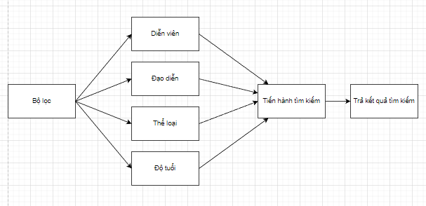 Khách hàng có thể tìm kiếm phim hiện có trong rạp phim theo nhu cầu bằng cách chọn vào bộ lọc, điền những từ khóa phù hợp vào các ô đạo diễn, diễn viên, thể loại, độ tuổi và chọn tìm kiếm để hiển thị kết quả.

***Hình 4‑1:*** *Sơ đồ quy trình tìm kiếm*

***Quy trình đặt vé***

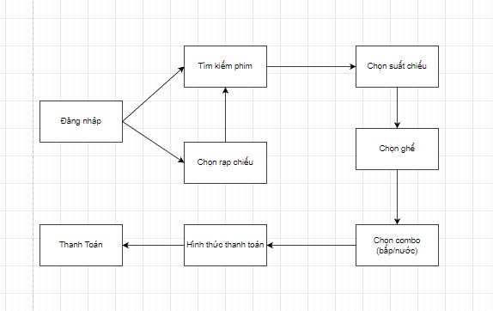Đăng nhập là bước đầu tiên trong quy trình mà khách hàng phải thực hiện, sau đó khách hàng tìm kiếm phim đang chiếu hoặc sắp chiếu theo nhu cầu của bản thân. Sau khi lựa chọn được phim tiếp đến là chọn rạp chiếu, ngày chiếu, suất chiếu, ghế và combo. Bước cuối là lựa chọn hình thức thanh toán và tiến hành xác nhận thanh toán.

***Hình 4‑2:*** *Sơ đồ quy trình đặt vé*

***Quy trình xử lý vé***

Hệ thống ghi nhận khách hàng đã thanh toán vé và trả về tài khoản của khách hàng thông tin vé bao gồm(ngày giờ chiếu, rạp, phòng, ghế, mã vạch).

***Hình 4‑3:*** *Sơ đồ quy trình xử lý vé*

### ***Sơ đồ chức năng***

***Hình 4‑4:*** *Sơ đồ chức năng*

### ***Lược đồ Use-Case***

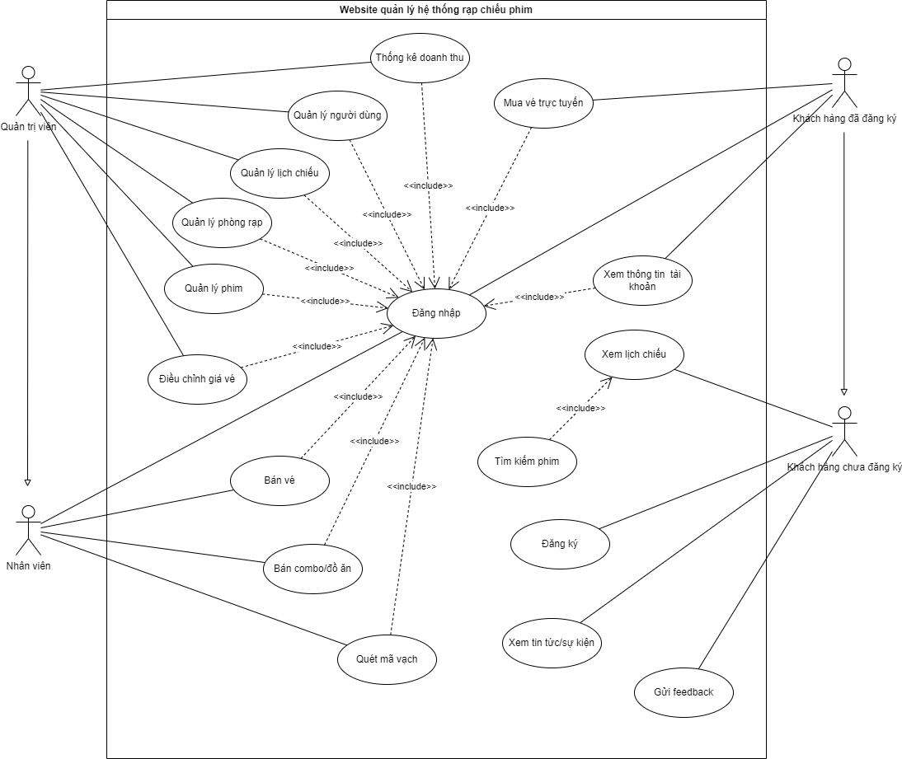**Use-Case tổng quát**

***Hình 4‑5:*** *Sơ đồ usecase tổng quát*

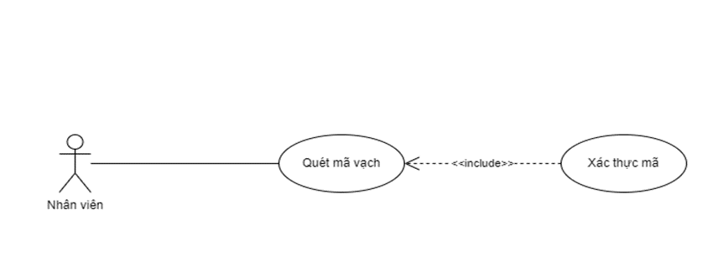**Use-Case chi tiết**

***Hình 4‑6:*** *Sơ đồ use-case nhân viên quét mã*

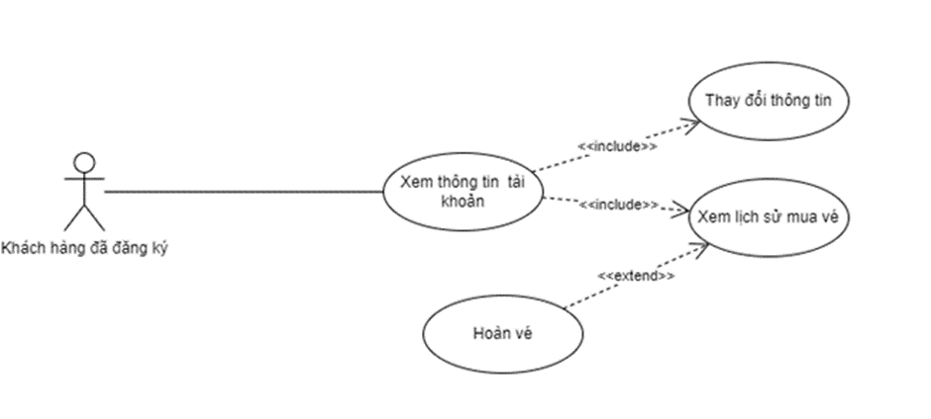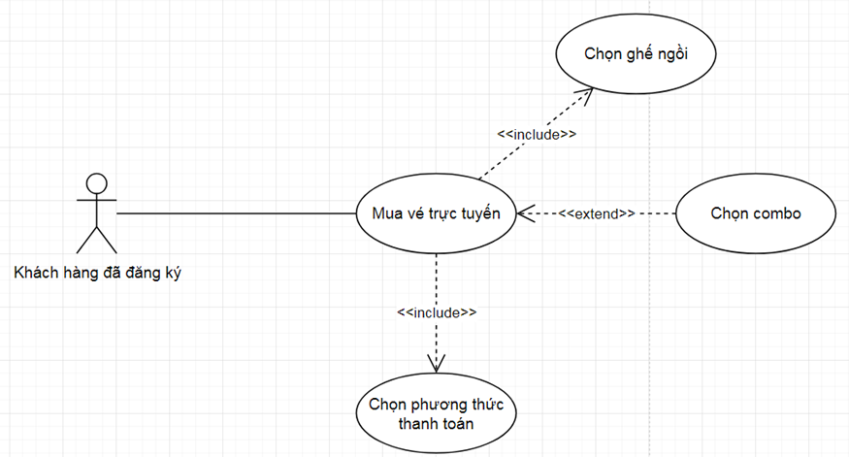

***Hình 4‑7:*** *Sơ đồ usecase khách hàng xem thông tin tài khoản*

***Hình 4‑8:*** *Sơ đồ usecase mua vé trực tuyến*

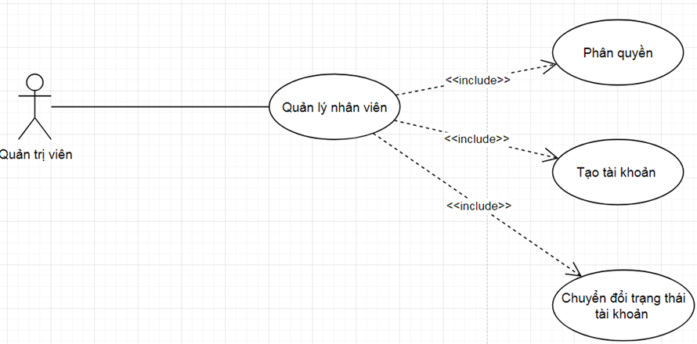

***Hình 4‑9:*** *Sơ đồ usecase quản lý nhân viên*

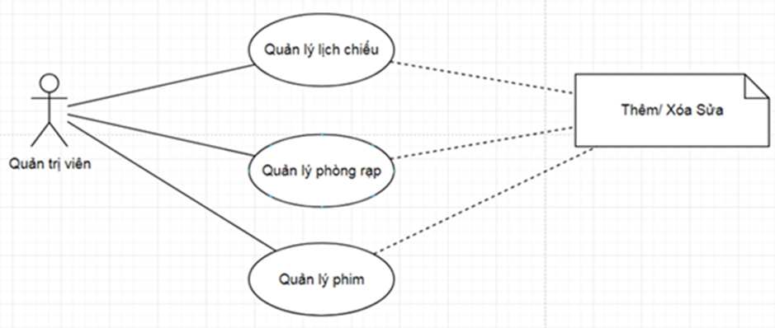

***Hình 4‑10:*** *Sơ đồ usecase quản lý lịch chiếu, phòng, rạp phim*

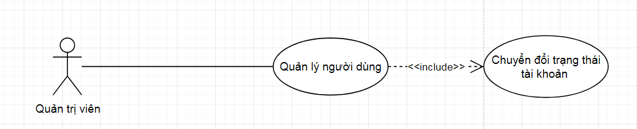

***Hình 4‑11:*** *Sơ đồ usecase quản lý khách hàng*

### ***Đặc tả Use-case***

Use-case tổng quát (**Hình 4-5**)

|  |  |  |
| --- | --- | --- |
| **STT** | **Chức năng** | **Mô tả** |
| 1 | Quản lý phim | Bao gồm các hoạt động liên quan đến quản lý kho phim |
| 1.1 | Nhập phim | Chức năng này cung cấp cho người quản lý nhập phim từ đối tác, người quản lý sẽ xét duyệt đầy đủ các thông tin cần thiết được cung cấp bởi nhà phát hành cũng như nhu cầu của rạp để có thể tiến hành nhập phim. |
| 1.2 | Cập nhật thông tin của phim | Cho phép nhân viên cập nhật các thông tin của phim, thêm các mô tả riêng về phim nhầm cung cấp đầy đủ và chi tiết về các bộ phim của rạp, giúp khách hàng có thể lựa chọn. |
| 1.3 | Xóa thông tin phim | Xóa thông tin phim hoặc xóa phim (nếu cần thiết) |
| 2 | Quản lý khách hàng | Là chức năng cho phép quản lý thông tin khách hàng, nhân viên của rạp chỉ được thống kê, báo cáo về khách hàng bao gồm: số lượng khách hàng, hoạt động của thành viên(khách hàng đã đăng kí tài khoản). Thay đổi trạng thái tài khoản khi tài khoản của khách hàng bị khóa. |
| 2.1 | Tạo tài khoản | Cho phép khách hàng đăng ký trở thành thành viên của rạp. Thuận tiện cho việc thanh toán, chăm sóc cũng như hưởng các chế độ ưu đãi của hệ thống. |
| 2.2 | Cập nhật thông tin | Cho phép khách hàng cập nhật thông tin cá nhân. |
| 2.3 | Xóa tài khoản | Quản trị viên có thể xóa tài khoản khách hàng khi tài khoản đó đã bị vô hiệu hóa 1 thời gian dài. |
| 2.4 | Tích điểm | Tài khoản của khách hàng sẽ có chức năng tích điểm khi thanh toán vé xem phim. Tài khoản có tổng số tiền tích lũy dưới 4 triệu thì số điểm tích lũy trên mỗi vé sẽ là 5% ngược lại sẽ là 10%.  Số điểm tích lũy đó khách hàng có thể sử dụng vào vé để giảm chi phí thanh toán cho vé. |
| 3 | Quản lý nhân viên | Là chức năng cho phép quản trị viên quản lý thông tin nhân viên của hệ thống, tạo sự thuận lợi cho việc kiểm soát và vận hành. |
| 3.1 | Tạo tài khoản | Quản trị viên sẽ có quyền tạo tài khoản và cung cấp tài khoản đó cho nhân viên. |
| 3.2 | Cập nhật thông tin tài khoản | Nhân viên có thể chỉnh sửa thông tin cá nhân của mình sao cho phù hợp. |
| 3.3 | Xóa tài khoản | Quản trị viên có thể xóa tài khoản hoặc vô hiệu hóa tài khoản khi nhân viên hết hợp động làm việc với hệ thống. |
| 3.4 | Phân quyền | Quản trị viên sẽ phân quyền hạn truy cập cho tài khoản. Mỗi tài khoản được phân quyền hạn khác nhau tương ứng với công việc mà nhân viên đó đảm nhân, nhân viên chỉ có thể thao tác, làm việc dựa theo quyền hạn được cấp và không thể tự ý thay đổi cũng như thao tác sang công việc của nhân viên khác. |
| 4 | Quản lý lịch chiếu | Bao gồm các hoạt động nhằm cung cấp thông tin lịch chiếu phim cho khách hàng, hỗ trợ khách hàng tìm kiếm phim và suất chiếu phù hợp. |
| 4.1 | Tạo lịch chiếu | Nhân viên tạo lịch chiếu phim theo tuần, theo tháng hoặc theo nhu cầu xem phim của người tiêu dùng. |
| 4.2 | Điều chỉnh trạng thái lịch chiếu | Nhân viên điều chỉnh trạng thái của lịch chiếu khi lịch chiếu xảy ra sự cố. |
| 4.3 | Xóa lịch chiếu | Nhân viên tiến hành xóa lịch chiếu khi lịch chiếu đã hoàn thành hoặc xóa để tạo lại lịch chiếu khi xảy ra sai sót. |
| 5 | Quản lý vé | Cho phép quản lý thông tin vé bao gồm thông tin phim, mã vạch, ngày chiếu và trạng thái vé đã sử dụng hay chưa. |
| 5.1 | Quét vé | Nhân viên quét vé của khách hàng để xác nhận được thông tin của vé và điều chỉnh trạng thái vé từ chưa sử dụng sang đã được sử dụng nhằm khắc phục tình trạng 1 vé sử dụng nhiều lần. |
| 5.2 | In vé | Nhân viên in vé cho khách hàng dựa theo mã vạch mà khách hàng được cấp khi mua vé online. |
| 6 | Đặt vé | Khách hàng đặt vé trực tuyến trên website. Khách hàng nhận được vé in hoặc vé điện tử (mã vạch) sau khi tiến hành thanh toán. |
| 6.1 | Tìm kiếm phim | Là chức năng con của đặt vé, cho phép khách hàng tìm kiếm phim phù hợp với nhu cầu của mình. Tìm theo suất chiếu, tìm theo đạo diễn, diễn viên, thể loại. |
| 6.2 | Kiểm tra vé | Là chức năng con của đặt vé, cho phép khách hàng xem thông tin vé đã mua bao gồm: số lượng vé, vị trí ghế, ngày giờ chiếu, tên phim… Vì vé sẽ được lưu trữ vào tài khoản cá nhân hoặc gửi sang gmail cho khách hàng nên cần phải đăng nhập để thực hiện. |
| 6.3 | Thanh toán | Là chức năng con của đặt vé, cho phép khách hàng chọn loại giao dịch để thanh toán gồm có: thanh toán bằng thẻ ngân hàng, thanh toán bằng ví điện tự, thanh toán thông qua mã QR… Thời gian thanh toán có giới hạn, vì vậy nếu không thanh toán thì trạng thái giữ vé tạm thời và vé sẽ bị hủy. Khách hàng nhận vé sau khi thanh toán thành công. |
| 7 | Quản lý cơ sở vật chất | Bao gồm các chức năng quản lý cơ sở vật chất của phòng chiếu, nhằm hỗ trợ việc chiếu phim. |
| 7.1 | Quản lý rạp | Nhân viên có chức năng tạo rạp phim và đặt tên rạp phim tương ứng với thực tế nhằm giúp khách hàng dễ dàng chọn lựa rạp mong muốn. |
| 7.2 | Quản lý phòng | Nhân viên có thể tạo phòng chiếu và đặt tên phòng tương ứng với rạp thực tế. |
| 7.3 | Quản lý ghế | Trong mỗi phòng chiếu sẽ có số lượng ghế khác nhau, vì vậy nhân viên có quyền tùy chỉnh số lượng ghế, quy định về màu sắc giá tiền, thay đổi trang thái ghế sang bảo trì nếu có lỗi xảy ra. |
| 8 | Báo cáo thống kê | Là chức năng cho phép quản trị viên có thể xem thống kê chi tiết của từng rạp từng phim được chiếu trên hệ thống. |
| 8.1 | Khoản thu | Quản trị viên có thể xem khoản doanh thu của rạp từ tất cả nguồn thu như doanh thu theo phim, theo thể loại, theo combo…. |

Use-case chi tiết nhân viên quét mã (**Hình 4-6**)

|  |  |
| --- | --- |
| Tên Use case | Nhân viên quét mã |
| Actor | Nhân viên |
| Mô tả | Nhân viên dùng thiết bị quét mã vạch của vé xem phim, mã được quét sẽ được hiển thị lên thiết bị và nhân viên kiểm tra mã có hợp lệ hay không. |
| Pre-conditions | Đăng nhập vào hệ thống dành cho nhân viên. |
| Post-conditions | Success: Nhân viên thao tác được chức năng quét mã vạch.  Fail: Đăng nhập thất bại → không vào được trang web. |
| Luồng sự kiện chính | Actor chọn chức năng quét mã vạch.  Hệ thống hiển thị màn hình chức năng.  Include Xác thực mã. |
| Luồng sự kiện phụ | Actor nhấn nút thoát.  Hệ thống hủy màn hình chức năng đang dùng. |
| <Include Use Case> | Quét mã vạch   1. Màn hình sẽ hiển thị camera. 2. Actor dùng camera để quét mã vạch của vé xem phim. 3. Vé hợp lệ, hệ thống tự động chuyển đổi trạng thái của vé. 4. Trở về màn hình quét tiếp tục lặp lại thao tác.   Rẽ nhánh 1:   * 1. Vé không hợp lệ.   2. Liên hệ quản trị viên kiểm tra thông tin vé.   3. Liên hệ với khách hàng để giải quyết vấn đề.   4. Lặp lại luồng sự kiện chính. |

Use-case chi tiết khách hàng mua vé trực tuyến (**Hình 4-7**)

|  |  |
| --- | --- |
| Tên Use case | khách hàng mua vé trực tuyến |
| Actor | Khách hàng đã đăng ký |
| Mô tả | Khách hàng thực thiện mua vé và thanh toán trực tuyến thông qua website của hệ thống rạp phim. |
| Pre-conditions | Đăng nhập vào trang chủ của hệ thống dành cho khách hàng. |
| Post-conditions | Success: Hiển thị thông tin khách hàng, thao tác được các chức năng dành cho khách hàng.  Fail: Đăng nhập thất bại → không vào được trang web |
| Luồng sự kiện chính | Actor chọn chức năng mua vé trực tuyến.  Hệ thống hiển thị màn hình chức năng.  Include Chọn ghế ngồi.  Extend Chọn combo.  Include Chọn phương thức thanh toán. |
| Luồng sự kiện phụ | Actor nhấn nút thoát  Hệ thống hủy màn hình chức năng đang dùng |
| <Include Use Case> | Mua vé trực tuyến   1. Actor chọn lịch chiếu theo giờ. 2. Hiển thị trang thông tin bao gồm ngày giờ rạp phòng. 3. Actor chọn ghế (bắt buộc). 4. Actor chọn combo (nếu muốn). 5. Actor nhập mã khuyến mãi (nếu có). 6. Chọn hình thức thanh toán và tiến hành đặt vé. 7. Tại đây actor sẽ được chuyển hướng trang sang vnpay. 8. Điền đầy đủ thông tin và tiến hành thanh toán. 9. Hệ thống sẽ tự động quay về website và hiển thị thông tin vé bao gồm những gì actor đã chọn.   Thoát màn hình về lại trang home.  Rẽ nhánh 1:   * 1. Quá thời gian thanh toán.   2. Hệ thống chuyển hướng về trang home.   Rẽ nhánh 2:   1. Thông tin nhập vào không chính xác. 2. Hệ thống hủy vé đang tạm giữ. 3. Chuyển hướng về lại trang home. |

Use-case chi tiết thông tin tài khoản khách hàng (**Hình 4-8**)

|  |  |
| --- | --- |
| Tên Use case | Thông tin tài khoản khách hàng. |
| Actor | Khách hàng đã đăng ký. |
| Mô tả | Khách hàng xem được các thông tin đã khai báo trong mục profile, bên cạnh thông tin còn có lịch sử vé đã mua, trạng thái vé, yêu cầu hoàn vé. |
| Pre-conditions | Đăng nhập vào trang home. |
| Post-conditions | Success: Hiển thị thông tin trang profile.  Fail: Đăng nhập thất bại → không vào được trang web. |
| Luồng sự kiện chính | Actor thao tác các chức năng có trong profile.  Include Thay đổi thông tin.  Include Xem lịch sử mua vé.  Extend Hoàn vé. |
| Luồng sự kiện phụ | Actor nhấn nút thoát.  Hệ thống quay về trang home. |
| <Include Use Case> | Thay đổi thông tin   1. Actor chọn thông tin cần chỉnh sửa . 2. Kiểm tra các ràng buộc. 3. Actor nhấn nút cập nhật. 4. Thông tin được cập nhật thành công.   Rẽ nhánh 1:   1. Các ràng buộc không hợp lệ. 2. Hiển thị thông báo cho Actor. 3. Actor nhập lại thông tin. |
| < Include Use Case> | Xem lịch sử mua vé   1. Actor chọn vào lịch sử giao dịch. 2. Tại đây hệ thống hiển thị thông tin vé khách hàng đã đặt. 3. Actor chọn icon vé, hệ thống hiển thị thông tin dưới dạng vé. 4. Actor chọn chi tiết vé, hệ thống hiển thị thông tin chi tiết của vé. |
| <Extend Use Case> | Hoàn vé   1. Actor chọn chi tiết vé. 2. Actor chọn chức năng hoàn vé 3. Hệ thống sẽ hiển thị điều kiện và điều khoản để được hoàn vé 4. Actor xác nhận và gửi yêu cầu hoàn vé.   Rẽ nhánh 1:  3.1 Điều kiện và điều khoản để hoàn vé không hợp lệ.  3.2 Hệ thống hủy yêu cầu hoàn vé của actor và hiển thị thông báo.  Rẽ nhánh 2:   1. Điều kiện hoàn vé hợp lệ. 2. Hệ thống xử lý yêu cầu hoàn vé của actor. 3. Hệ thống tự động chuyển số tiền vé đã mua thành số điểm và cộng trực tiếp vào tài khoản của actor. |

Use-case chi tiết quản lý nhân viên (**Hình 4-9**)

|  |  |
| --- | --- |
| Tên Use case | Quản lý nhân viên |
| Actor | Quản trị viên. |
| Mô tả | Quản trị viên có chức năng phân quyền, tạo tài khoản cho nhân viên, thay đổi trạng thái tài khoản khách hàng. |
| Pre-conditions | Đăng nhập vào hệ thống dành cho admin. |
| Post-conditions | Success: Hệ thống hiển thị chức năng quản lý nhân viên  Fail: Đăng nhập thất bại → không vào được trang web. |
| Luồng sự kiện chính | Actor chọn chức năng quản lý khách hàng.  Hệ thống hiển thị màn hình chức năng.  Tạo tài khoản  Phân quyền.  Chuyển đổi trạng thái. |
| Luồng sự kiện phụ | Actor nhấn nút thoát.  Hệ thống hủy màn hình chức năng đang dùng. |
| <Extend Use Case> | Tạo tài khoản   1. Actor nhập thông tin nhân viên (họ tên, email, số điện thoại, mật khẩu, rạp phụ trách). 2. Kiểm tra ràng buộc thông tin. 3. Actor tạo thành công tài khoản nhân viên.   Rẽ nhánh 1:   1. Các ràng buộc thông tin không hợp lệ. 2. Hệ thống hủy chức năng và quay về trang admin. |
| <Extend Use Case> | Phân quyền   1. Tài khoản nhân viên được hiển thị lên màn hình . 2. Actor chọn chức năng chỉnh sửa quyền truy cập. 3. Màn hình hiển thị các quyền truy cập hiện có. 4. Actor tiến hành phân quyền cho mỗi tài khoản. |
| <Extend Use Case> | Chuyển đổi trạng thái tài khoản   1. Tài khoản nhân viên được hiển thị trên màn hình. 2. Actor chọn thay đổi trạng thái tài khoản nhân viên 3. Tài khoản nhân viên chuyển sang Offline thì nhân viên đó không thể sử dụng được tài khoản. |

Use-case quản lý lịch chiếu, phòng, rạp phim (**Hình 4-10**)

|  |  |
| --- | --- |
| Tên Use case | Quản lý lịch chiếu, phòng rạp, phim |
| Actor | Quản trị viên |
| Mô tả | Quản trị viên và nhân viên được cấp quyền thực hiện các thao tác thêm, xóa, sửa thông tin của lịch chiếu, phòn rạp, phim. |
| Pre-conditions | Đăng nhập vào hệ thống dành cho admin |
| Post-conditions | Success: Quản lý và thao tác được chức năng của web  Fail:Đăng nhập thất bại → không vào được trang web |
| Luồng sự kiện chính | Actor chọn các chức năng có trong hệ thống.  Extend Use Case Thêm.  Extend Use Case Xóa.  Extend Use Case Sửa. |
| Luồng sự kiện phụ | Actor nhấn nút thoát.  Hệ thống hủy màn hình chức năng đang dùng. |
| <Extend Use Case> | Thêm   1. Actor nhập thông tin . 2. Kiểm tra thông tin không rỗng. 3. Hệ thống cập nhật thông tin vừa thêm.   Rẽ nhánh 1:   1. Các ràng buộc của thông tin không hợp lệ. 2. Hệ thống hủy bỏ các thông tin vừa nhập. 3. Lặp lại luồng sự kiện chính. |
| <Extend Use Case> | Sửa   1. Actor nhập thông tin cần sửa 2. Kiểm tra thông tin không rỗng và khác với thông tin ban đầu 3. Hệ thống cập nhật thông tin vừa sửa   Rẽ nhánh 1:   1. Các ràng buộc thông tin không hợp lệ. 2. Hệ thống đưa các thông tin vừa sửa quay lại trạng thái ban đầu. 3. Lặp lại luồng sự kiện chính. |
| <Extend Use Case> | Xóa   1. Actor chọn thông tin cần xóa 2. Kiểm trang các ràng buộc của thông tin cần xóa 3. Xóa thông tin.   Rẽ nhánh 1:  2.1 Kiểm tra các ràng buộc thông tin cần xóa không hợp lệ  2.2 Lặp lại các luồng sự kiện chính |
| <Extend Use Case> | Trạng Thái   1. Actor chọn thông tin cần thay đổi trạng thái 2. Actor nhấn thay đổi trạng thái 3. Trạng thái thông tin được thay đổi bên trang admin thì bên trang user cũng sẽ thay đổi tương ứng.   Rẽ nhánh 1:  2.1 Còn tồn tại các ràng buộc không cho thay đổi trang thái.  2.2 Lặp lại các luồng sự kiện chính. |

Use-case quản lý khách hàng (**Hình 4-11**)

|  |  |
| --- | --- |
| Tên Use case | Quản lý khách hàng |
| Actor | Quản trị viên |
| Mô tả | Quản trị viên có thể xem được thông tin khách hàng và thay đổi trạng thái tài khoản khách hàng nếu cần thiết. |
| Pre-conditions | Đăng nhập vào hệ thống dành cho admin. |
| Post-conditions | Success: Hệ thống hiển thị chức năng quản lý khách hàng  Fail: Đăng nhập thất bại → không vào được trang web. |
| Luồng sự kiện chính | Actor chọn chức năng quản lý khách hàng.  Hệ thống hiển thị màn hình chức năng.  Chuyển đổi trạng thái. |
| Luồng sự kiện phụ | Actor nhấn nút thoát.  Hệ thống hủy màn hình chức năng đang dùng. |
| <Extend Use Case> | Chuyển đổi trạng thái   1. Actor chọn vào chức năng chuyển đổi trạng thái 2. Trạng thái khách hàng bị chuyển đổi thành Offline hoặc Online 3. Khi trạng thái bị chuyển thành Offline, khách hàng đăng nhập vào hệ thống sẽ hiển thị thông báo tài khoản bị khóa. |

### ***Sơ đồ tuần tự***

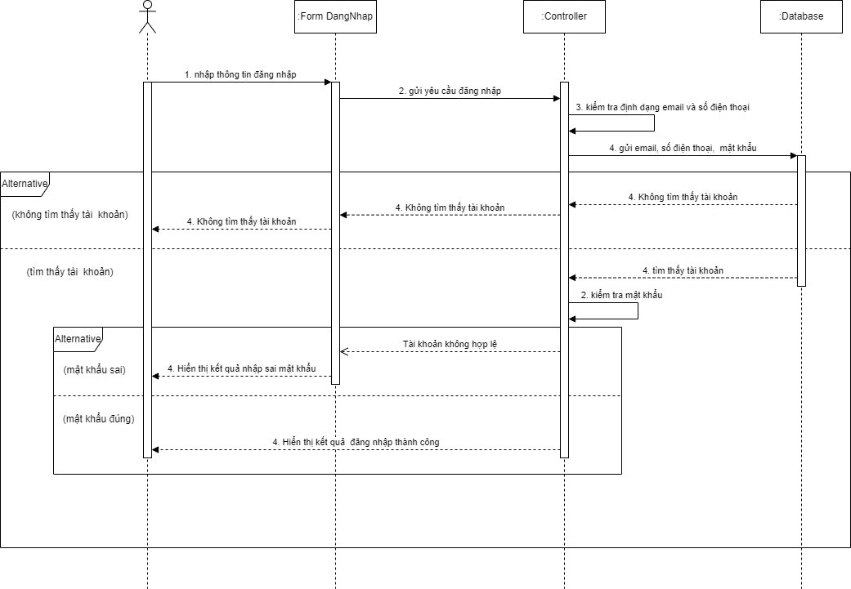

***Hình 4‑12:*** *Sơ đồ tuần tự chức năng đăng nhập*

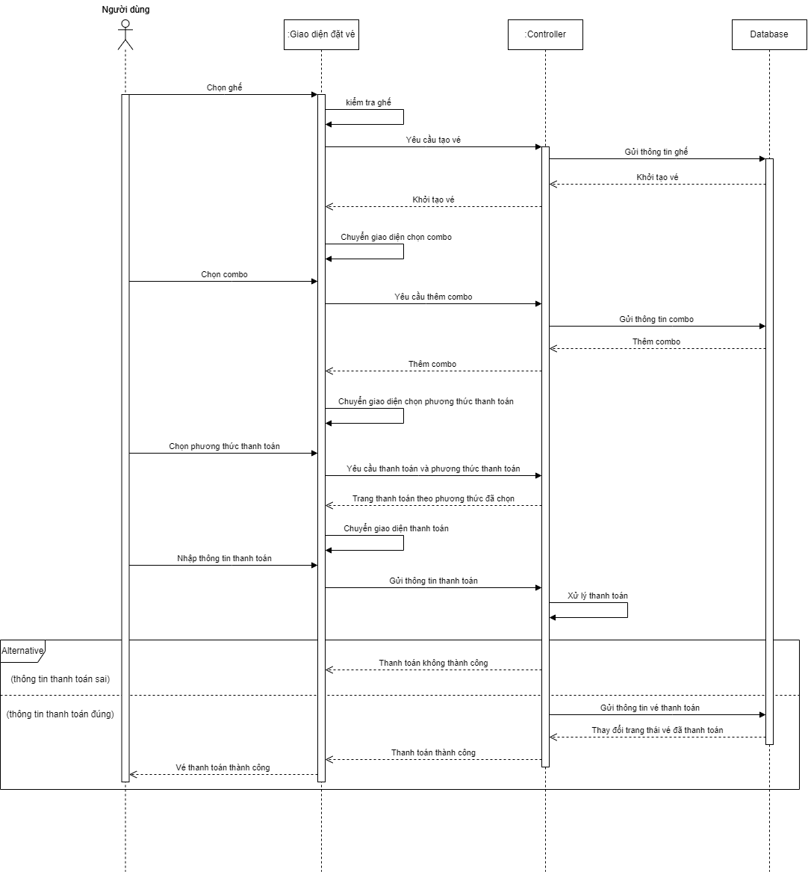

***Hình 4‑13:*** *Sơ đồ tuần tự chức năng mua vé trực tuyến*

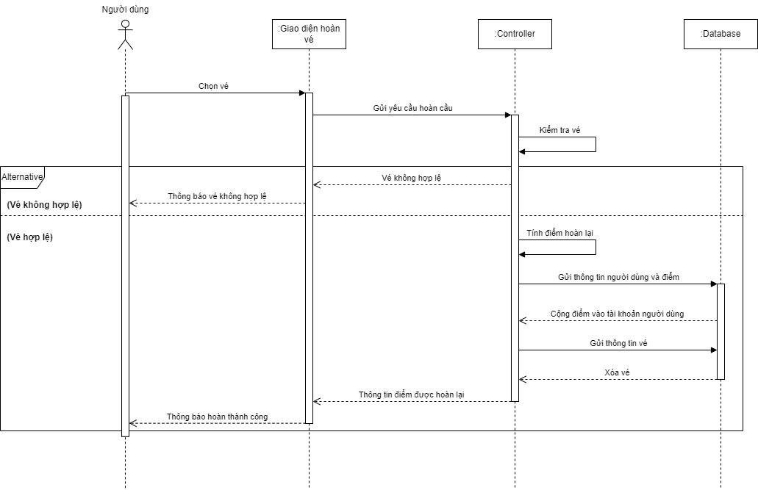

***Hình 4‑14:*** *Sơ đồ tuần tự chức năng hoàn vé trực tuyến*

### ***Sơ đồ hoạt động***

***Hình 4‑15:*** *Sơ đồ hoạt động chức năng đăng ký tài khoản*

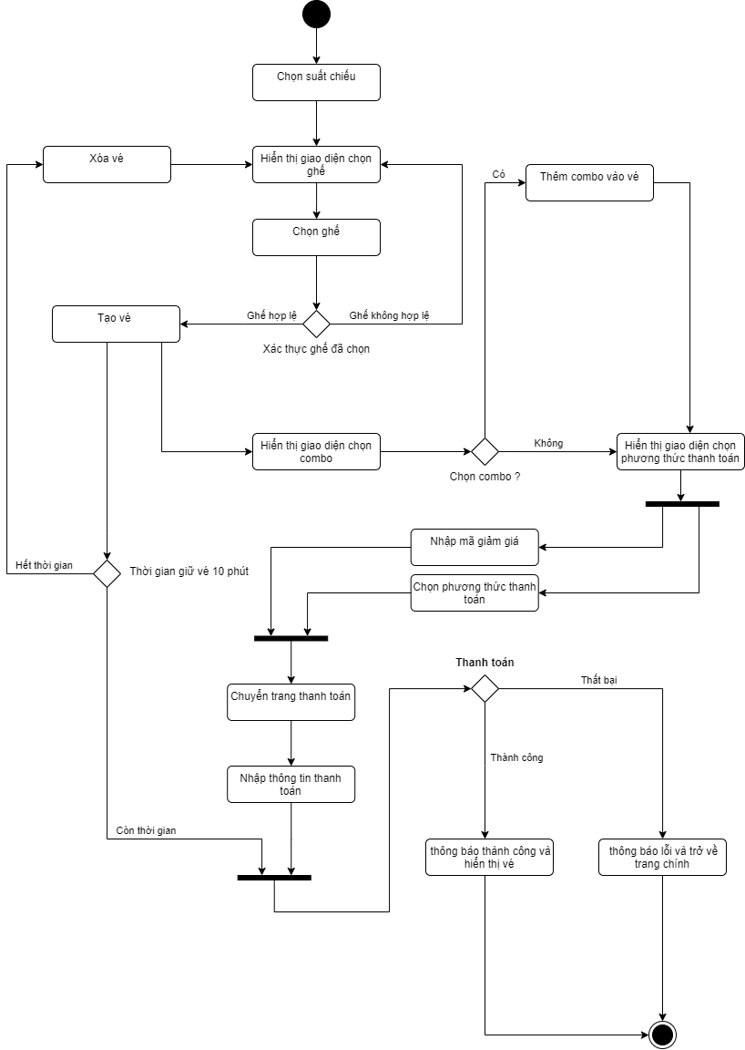

***Hình 4‑16:*** *Sơ đồ hoạt động chức năng mua vé trực tuyến*

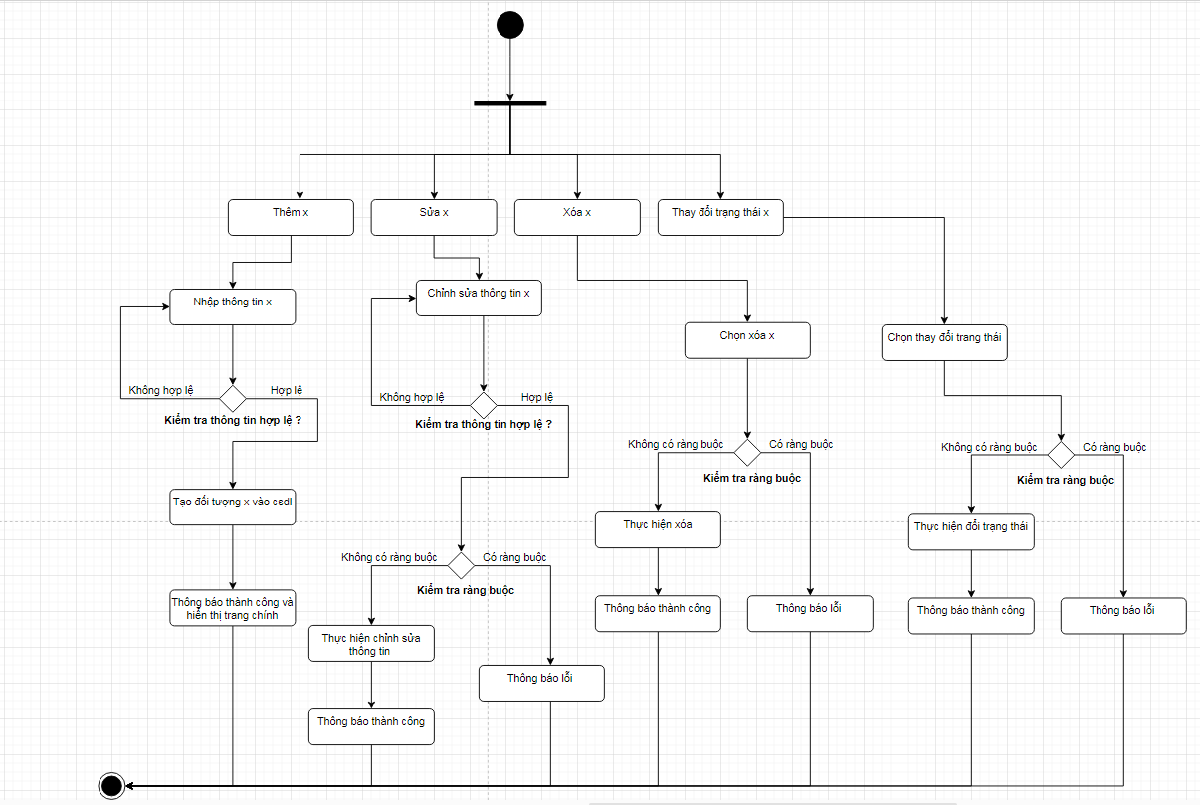

***Hình 4‑17:*** *Sơ đồ hoạt động chức năng thêm xóa sửa rạp, lịch chiếu, phim*

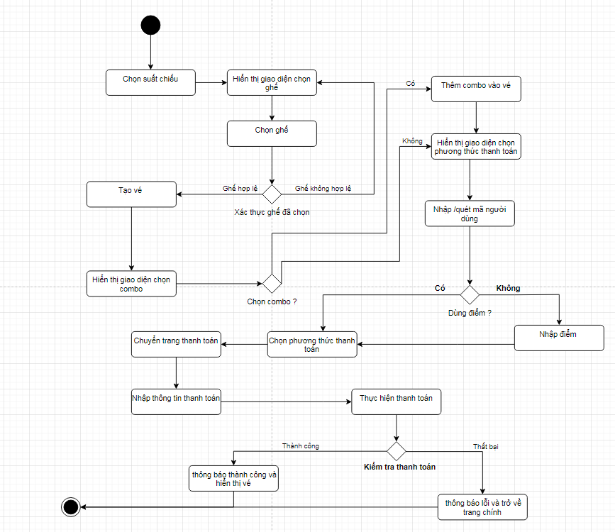

***Hình 4‑18:*** *Sơ đồ hoạt động chức năng đặt vé của nhân viên tại rạp*

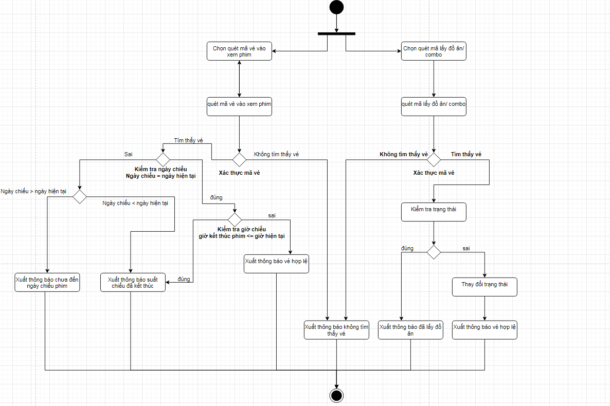

***Hình 4‑19:*** *Sơ đồ hoạt động của nhân viên quét mã tại rạp*

# THIẾT KẾ HỆ THỐNG

## **Kiến trúc hệ thống**

***Hình 5‑1:*** *Kiến trúc hệ thống*

## **Thiết kế cơ sở dữ liệu**

### ***Mô hình dữ liệu***

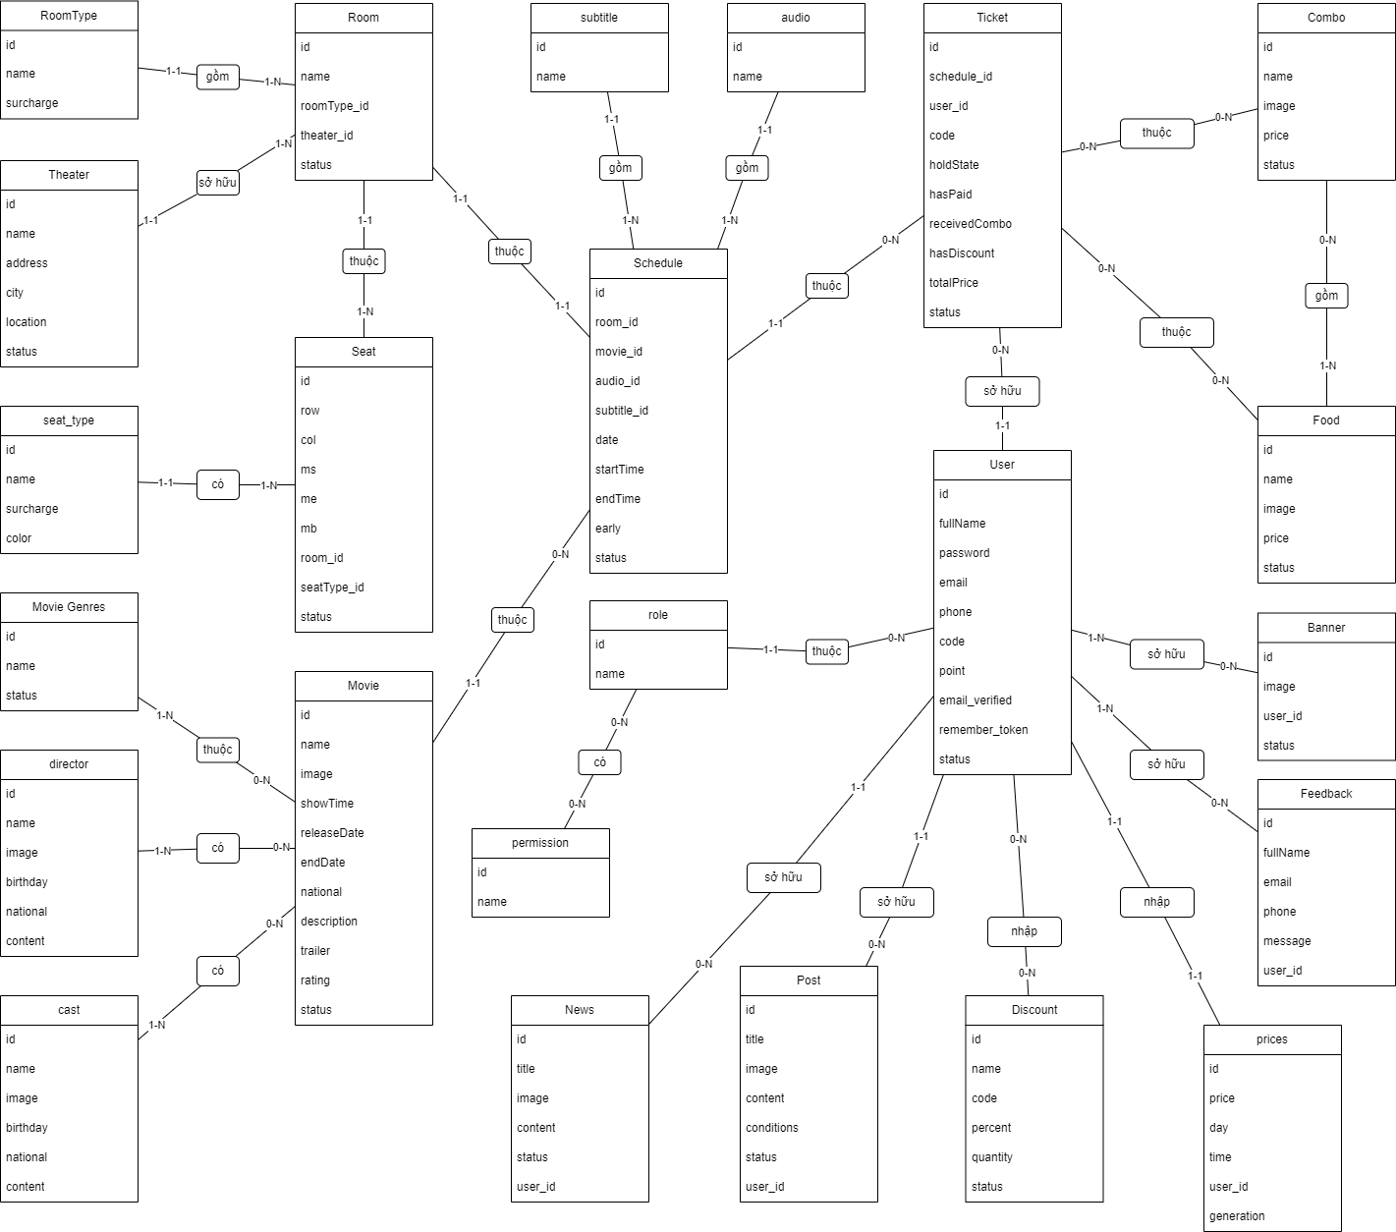

***Hình 5‑2:*** *Mô hình dữ liệu*

### ***Mô tả các loại thực thể***

* Loại thực thể User

|  |  |  |  |  |  |
| --- | --- | --- | --- | --- | --- |
| **Mô tả**: Loại thực thể User gồm những khách hàng đã đăng ký tài khoản và giao dịch trực tuyến trên hệ thống website. | | | | | |
| **Thuộc tính** | **Kiểu** | **K** | **U** | **M** | **Diễn giải** |
| id | bigint | x | x | x | Mã khách hàng |
| fullName | varchar(255) |  |  | x | Tên đầy đủ của khách hàng |
| password | varchar(255) |  |  | x | Mật khẩu của tài khoản |
| Email | varchar(255) |  | x | x | Email của khách hàng |
| phone | varchar(20) |  | x |  | Số điện thoại của khách hàng |
| code | bigint |  | x | x | Mã thẻ thành viên |
| point | bigint |  |  | x | Điểm thưởng của khách hàng |
| email_verified | tinyint(1) |  |  | x | Kích hoạt email của khách hàng |
| remember_token | varchar(100) |  |  |  | Token tài khoản của khách hàng |
| status | tinyint(1) |  |  | x | Trạng thái của tài khoản |

* Loại thực thể Discounts

|  |  |  |  |  |  |
| --- | --- | --- | --- | --- | --- |
| **Mô tả**: Loại thực thể Discounts là mã giảm giá dành cho khách hàng | | | | | |
| **Thuộc tính** | **Kiểu** | **K** | **U** | **M** | **Diễn giải** |
| id | bigint | x | x | x | Mã của thực thể |
| Name | varchar(255) |  |  | x | Tên đại diện cho mã giảm giá |
| Code | varchar(255) |  | x | x | Mã giảm |
| Percent | int |  |  | x | Phần trăm được giảm |
| Quantity | int |  |  | x | Số lượng mã giảm |
| status | tinyint(1) |  |  | x | Trạng thái của mã giảm |

* Loại thực thể Role

|  |  |  |  |  |  |
| --- | --- | --- | --- | --- | --- |
| **Mô tả**: Loại thực thể Role là vai trò của mỗi tài khoản, hiện nay hệ thống có 3 vai trò chính là admin, staff và user | | | | | |
| **Thuộc tính** | **Kiểu** | **K** | **U** | **M** | **Diễn giải** |
| id | bigint | x | x | x | Mã vai trò |
| Name | varchar(255) |  |  | x | Tên của vai trò |

* Loại thực thể Permissions

|  |  |  |  |  |  |
| --- | --- | --- | --- | --- | --- |
| **Mô tả**: Loại thực thể Permissions là quyền truy cập dành cho tài khoản staff, riêng tài khoản admin sẽ sở hữu tất cả quyền truy cập. | | | | | |
| **Thuộc tính** | **Kiểu** | **K** | **U** | **M** | **Diễn giải** |
| id | bigint | x | x | x | Mã của thực thể |
| Name | varchar(255) |  |  | x | Tên của quyền truy cập |

* Loại thực thể Posts

|  |  |  |  |  |  |
| --- | --- | --- | --- | --- | --- |
| **Mô tả**: Loại thực thể Posts gồm những bài viết về sự kiện của các nhân viên. | | | | | |
| **Thuộc tính** | **Kiểu** | **K** | **U** | **M** | **Diễn giải** |
| id | bigint | x | x | x | Mã bài viết |
| title | varchar(255) |  |  | x | Tiêu đề bài viết |
| image | text |  |  | x | Hình ảnh minh họa |
| content | text |  |  | x | Nội dung bài viết |
| condition | text |  |  |  | Điều kiện áp dụng |
| status | tinyint(1) |  |  | x | Trạng thái bài viết |
| user_id | bigint |  |  | x | Mã của staff đăng bài |

* Loại thực thể Feedback

|  |  |  |  |  |  |
| --- | --- | --- | --- | --- | --- |
| **Mô tả**: Loại thực thể Feedback là phản hồi và góp ý của khách hàng gửi về cho hệ thống website thông qua biểu mẫu form. | | | | | |
| **Thuộc tính** | **Kiểu** | **K** | **U** | **M** | **Diễn giải** |
| id | bigint | x | x | x | Mã tài khoản của khách hàng |
| fullName | varchar(255) |  |  | x | Tên của khách hàng |
| email | varchar(255) |  |  | x | Email của khách hàng |
| phone | varchar(10) |  |  | x | Số điện thoại của khách hàng |
| message | text |  |  | x | Lời nhắn của khách hàng |

* Loại thực thể Ticket

|  |  |  |  |  |  |
| --- | --- | --- | --- | --- | --- |
| **Mô tả**: Loại thực thể Ticket là vé của khách hàng gồm thông tin của lịch chiếu và khách hàng. | | | | | |
| **Thuộc tính** | **Kiểu** | **K** | **U** | **M** | **Diễn giải** |
| id | bigint | x | x | x | Mã vé |
| schedule_id | bigint |  |  | x | Mã lịch chiếu |
| user_id | bigint |  |  | x | Mã tài khoản của khách hàng |
| holdState | tinyint(1) |  |  | x | Trạng thái giữ vé tạm thời |
| hasPaid | tinyint(1) |  |  | x | Trạng thái vé đã bán |
| receivedCombo | tinyint(1) |  |  | x | Vé đã nhận combo hay chưa |
| hasDiscount | tinyint(1) |  |  | x | Vé đã dùng mã giảm giá hay chưa |
| totalPrice | bigint |  |  | x | Tổng tiền vé |
| status | tinyint(1) |  |  | x | Trạng thái của vé |

* Loại thực thể Food

|  |  |  |  |  |  |
| --- | --- | --- | --- | --- | --- |
| **Mô tả**: Loại thực thể Food là món ăn được bầy bán tại rạp. | | | | | |
| **Thuộc tính** | **Kiểu** | **K** | **U** | **M** | **Diễn giải** |
| id | bigint | x | x | x | Mã món ăn |
| name | varchar(255) |  |  | x | Tên của món ăn |
| image | text |  |  | x | Hình đại diện cho món ăn |
| price | int |  |  | x | Giá tiền của món ăn |
| status | tinyint(1) |  |  | x | Trạng thái của món ăn |

* Loại thực thể Combo

|  |  |  |  |  |  |
| --- | --- | --- | --- | --- | --- |
| **Mô tả**: Loại thực thể Combo là tập hợp gồm nhiều món ăn được bán kèm với nhau với giá thành rẻ hơn so với bán lẻ. | | | | | |
| **Thuộc tính** | **Kiểu** | **K** | **U** | **M** | **Diễn giải** |
| id | bigint | x | x | x | Mã combo |
| name | varchar(255) |  |  | x | Tên của combo |
| image | text |  |  | x | Hình đại diện cho combo |
| price | int |  |  | x | Giá tiền của combo |
| status | tinyint(1) |  |  | x | Trạng thái của combo |

* Loại thực thể Schedule

|  |  |  |  |  |  |
| --- | --- | --- | --- | --- | --- |
| **Mô tả**: Loại thực thể Schedule là lịch chiếu phim bao gồm các thông tin như phòng chiếu, phim, phụ đề, lồng tiếng. | | | | | |
| **Thuộc tính** | **Kiểu** | **K** | **U** | **M** | **Diễn giải** |
| id | bigint | x | x | x | Mã lịch chiếu |
| room_id | bigint |  |  | x | Mã phòng chiếu |
| movie_id | bigint |  |  | x | Mã phim |
| audio_id | bigint |  |  | x | Mã lồng tiếng |
| subtitle_id | bigint |  |  | x | Mã phụ đề |
| date | date |  |  | x | Ngày khởi chiếu |
| startTime | time |  |  | x | Thời gian bắt đầu của phim |
| endTime | time |  |  | x | Thời gian kết thúc của phim |
| early | tinyint(1) |  |  | x | Suất chiếu sớm |
| status | tinyint(1) |  |  | x | Trạng thái của lịch chiếu |

* Loại thực thể Subtitle

|  |  |  |  |  |  |
| --- | --- | --- | --- | --- | --- |
| **Mô tả**: Loại thực thể Subtitle là phụ đề của mỗi bộ phim | | | | | |
| **Thuộc tính** | **Kiểu** | **K** | **U** | **M** | **Diễn giải** |
| id | bigint | x | x | x | Mã phụ đề |
| name | varchar(255) |  |  | x | Tên gọi của phụ đề |

* Loại thực thể Audio

|  |  |  |  |  |  |
| --- | --- | --- | --- | --- | --- |
| **Mô tả**: Loại thực thể Audio là ngôn ngữ lồng tiếng của mỗi bộ phim | | | | | |
| **Thuộc tính** | **Kiểu** | **K** | **U** | **M** | **Diễn giải** |
| id | bigint | x | x | x | Mã lồng tiếng |
| name | varchar(255) |  |  | x | Tên ngôn ngữ |

* Loại thực thể Room

|  |  |  |  |  |  |
| --- | --- | --- | --- | --- | --- |
| **Mô tả**: Loại thực thể Room là phòng chiếu mà khách hàng sẽ vào xem phim. | | | | | |
| **Thuộc tính** | **Kiểu** | **K** | **U** | **M** | **Diễn giải** |
| id | bigint | x | x | x | Mã phòng |
| name | varchar(255) |  |  | x | Tên phòng chiếu |
| roomtype_id | bigint |  |  | x | Mã của loại phòng chiếu |
| theater_id | bigint |  |  | x | Mã rạp chiếu |
| status | tinyint(1) |  |  | x | Trạng thái của phòng chiếu |

* Loại thực thể Room_type

|  |  |  |  |  |  |
| --- | --- | --- | --- | --- | --- |
| **Mô tả**: Loại thực thể Room_type là định dạng chiếu phim, tùy thuộc vào mỗi rạp mà có nhiều định dạng chiếu phim khác nhau như 2D, 3D, IMAX, 4D… | | | | | |
| **Thuộc tính** | **Kiểu** | **K** | **U** | **M** | **Diễn giải** |
| id | bigint | x | x | x | Mã định dạng |
| name | varchar(255) |  |  | x | Tên định dạng |
| surcharge | int |  |  | x | Giá tiền của định dạng |

* Loại thực thể Theater

|  |  |  |  |  |  |
| --- | --- | --- | --- | --- | --- |
| **Mô tả**: Loại thực thể Theater là rạp chiếu mà khách hàng lựa chọn để xem phim. | | | | | |
| **Thuộc tính** | **Kiểu** | **K** | **U** | **M** | **Diễn giải** |
| id | bigint | x | x | x | Mã rạp |
| name | varchar(255) |  |  | x | Tên rạp |
| address | varchar(255) |  |  | x | Địa chỉ của rạp |
| city | varchar(255) |  |  | x | Thành phố |
| location | text |  |  |  | Địa chỉ trên google map |
| status | tinyint(1) |  |  | x | Trạng thái của phòng chiếu |

* Loại thực thể Seat

|  |  |  |  |  |  |
| --- | --- | --- | --- | --- | --- |
| **Mô tả**: Loại thực thể Seat là chỗ ngồi mà khách hàng chọn khi đặt vé. | | | | | |
| **Thuộc tính** | **Kiểu** | **K** | **U** | **M** | **Diễn giải** |
| id | bigint | x | x | x | Mã của ghế |
| row | varchar(255) |  |  | x | Dãy hàng ngang của ghế |
| col | int |  |  | x | Dãy hàng dọc của ghế |
| ms | int |  |  | x | Canh lề bên trái |
| me | int |  |  | x | Canh lề bên phải |
| mb | int |  |  | x | Canh lề phía dưới |
| room_id | bigint |  |  | x | Mã phòng chiếu |
| seatType_id | bigint |  |  | x | Mã loại ghế |
| status | tinyint(1) |  |  | x | Trạng thái của ghế |

* Loại thực thể Seat_type

|  |  |  |  |  |  |
| --- | --- | --- | --- | --- | --- |
| **Mô tả**: Loại thực thể Seat_type là loại ghế mà khách hàng sẽ chọn khi đặt vé, mỗi loại ghế ở vị trí sẽ có giá khác nhau vì vậy hệ thống quy định giá tiền của ghế thông qua màu sắc trong đó màu vàng (normal), màu tím (couple), màu hồng (vip) | | | | | |
| **Thuộc tính** | **Kiểu** | **K** | **U** | **M** | **Diễn giải** |
| id | bigint | x | x | x | Mã rạp |
| name | varchar(255) |  |  | x | Tên loại ghế |
| surcharge | varchar(255) |  |  | x | Giá tiền |
| color | varchar(255) |  |  | x | Màu sắc |

* Loại thực thể Banners

|  |  |  |  |  |  |
| --- | --- | --- | --- | --- | --- |
| **Mô tả**: Loại thực thể Banners là hình ảnh quảng cáo phim hoặc sự kiện được chạy tự động trên trang chủ của khách hàng | | | | | |
| **Thuộc tính** | **Kiểu** | **K** | **U** | **M** | **Diễn giải** |
| id | bigint | x | x | x | Mã của banner |
| image | text |  |  | x | Hình ảnh |
| status | tinyint(1) |  |  | x | Trạng thái của banner |

* Loại thực thể Movie Genres

|  |  |  |  |  |  |
| --- | --- | --- | --- | --- | --- |
| **Mô tả**: Loại thực thể movie genres là thể loại phim của mỗi bộ phim. | | | | | |
| **Thuộc tính** | **Kiểu** | **K** | **U** | **M** | **Diễn giải** |
| id | bigint | x | x | x | Mã thể loại phim |
| name | Varchar(255) |  | x | x | Tên thể loại phim |
| status | tinyint(1) |  |  | x | Trạng thái của thể loại phim |

* Loại thực thể Movie

|  |  |  |  |  |  |
| --- | --- | --- | --- | --- | --- |
| **Mô tả**: Loại thực thể Movie là thông tin của bộ phim mà khách hàng xem. | | | | | |
| **Thuộc tính** | **Kiểu** | **K** | **U** | **M** | **Diễn giải** |
| id | bigint | x | x | x | Mã của ghế |
| row | varchar(255) |  |  | x | Dãy hàng ngang của ghế |
| col | int |  |  | x | Dãy hàng dọc của ghế |
| ms | int |  |  | x | Canh lề bên trái |
| me | int |  |  | x | Canh lề bên phải |
| mb | int |  |  | x | Canh lề phía dưới |
| room_id | bigint |  |  | x | Mã phòng chiếu |
| seatType_id | bigint |  |  | x | Mã loại ghế |
| status | tinyint(1) |  |  | x | Trạng thái của ghế |

* Loại thực thể Cast

|  |  |  |  |  |  |
| --- | --- | --- | --- | --- | --- |
| **Mô tả**: Loại thực thể cast là thông tin của những diễn viên đã tham gia vào bộ phim. | | | | | |
| **Thuộc tính** | **Kiểu** | **K** | **U** | **M** | **Diễn giải** |
| id | bigint | x | x | x | Mã của diễn viên |
| name | Varchar(255) |  |  | x | Tên của diễn viên |
| image | text |  |  | x | Hình ảnh của diễn viên |
| birthday | date |  |  | x | Ngày sinh của diễn viên |
| national | Varchar(255) |  |  | x | Quốc tịch của diễn viên |
| content | text |  |  |  | Mô tả về diễn viên |

* Loại thực thể Director

|  |  |  |  |  |  |
| --- | --- | --- | --- | --- | --- |
| **Mô tả**: Loại thực thể director là thông tin của những đạo diễn đã tham gia vào bộ phim. | | | | | |
| **Thuộc tính** | **Kiểu** | **K** | **U** | **M** | **Diễn giải** |
| id | bigint | x | x | x | Mã của đạo diễn |
| name | Varchar(255) |  |  | x | Tên của đạo diễn |
| image | text |  |  | x | Hình ảnh của đạo diễn |
| birthday | date |  |  | x | Ngày sinh của đạo diễn |
| national | Varchar(255) |  |  | x | Quốc tịch của đạo diễn |
| content | text |  |  |  | Mô tả về đạo diễn |

* Loại thực thể Prices

|  |  |  |  |  |  |
| --- | --- | --- | --- | --- | --- |
| **Mô tả**: Loại thực thể prices là giá tiền được rạp chiếu phim quy định, giá sẽ thay đổi theo giờ 2 hoặc ngày hoặc độ tuổi. | | | | | |
| **Thuộc tính** | **Kiểu** | **K** | **U** | **M** | **Diễn giải** |
| id | bigint | x | x | x | Mã của giá |
| price | int |  |  | x | Giá tiền |
| day | varchar(255) |  |  | x | Các ngày trong tuần |
| time | time |  |  | x | Thời gian thay đổi giá |
| generation | varchar(255) |  |  | x | Độ tuổi |

## **Thiết kế giao diện**

### ***Mockup trang quản trị viên***

***Hình ảnh 3:*** *Mockup dashboard admin*

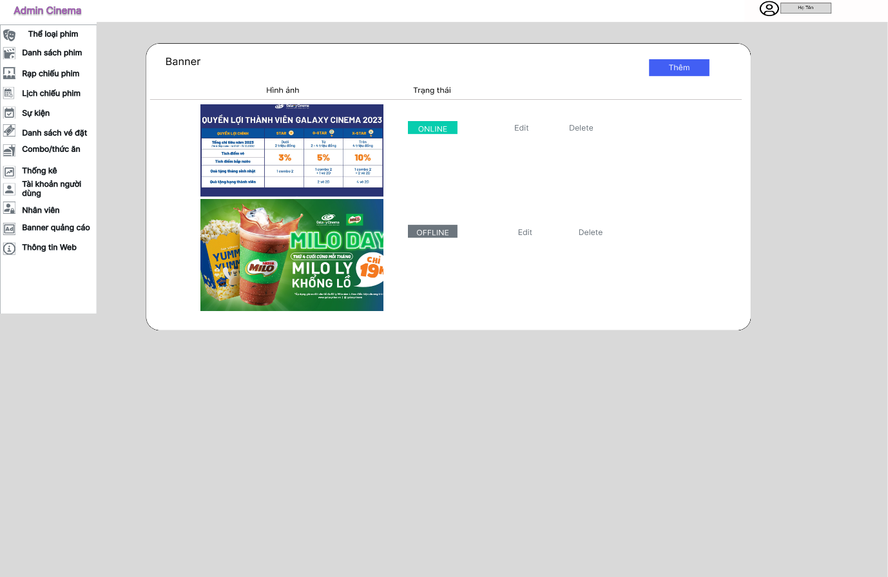

***Hình ảnh 4:*** *Mockup trang quản lý banner*

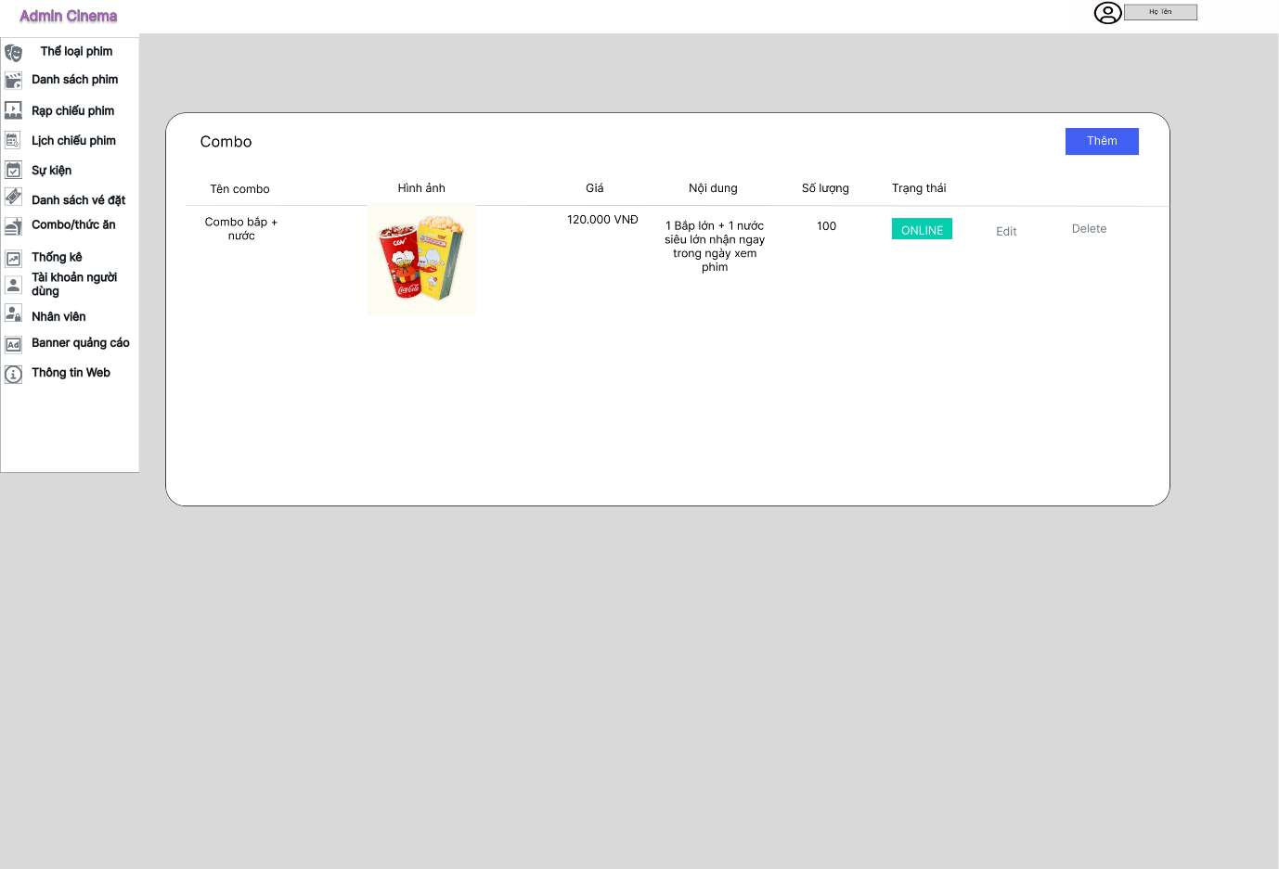

***Hình ảnh 5:*** *Mockup trang quản lý combo*

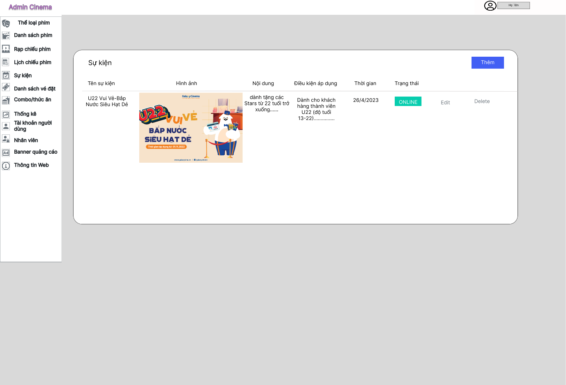

***Hình ảnh 6:*** *Mockup trang quản lý sự kiện*

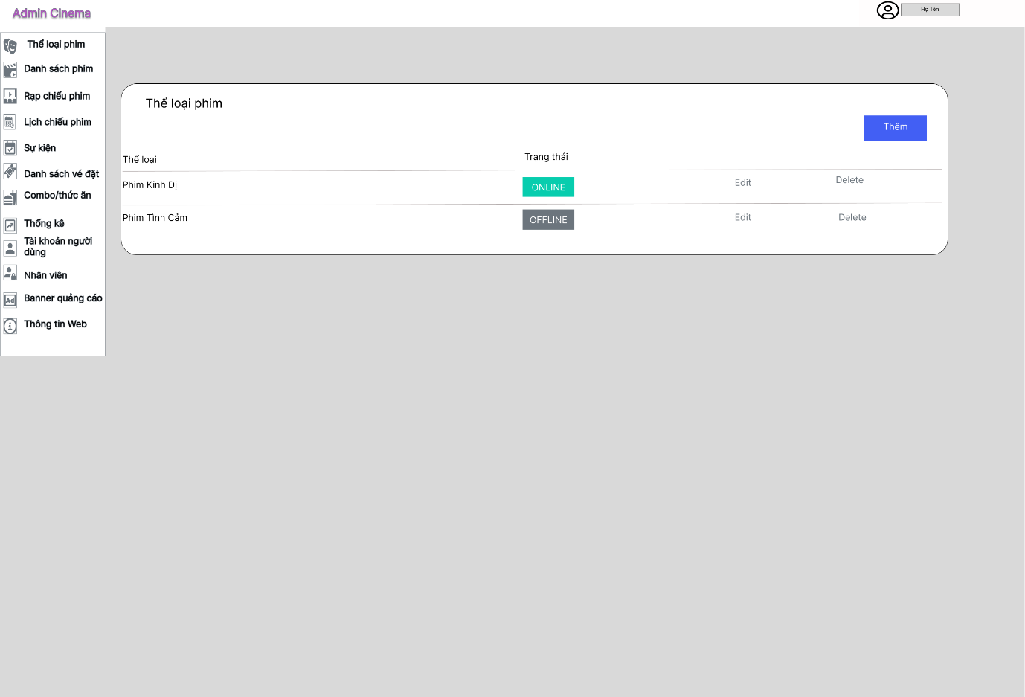

***Hình ảnh 7:*** *Mockup trang quản lý thể loại phim*

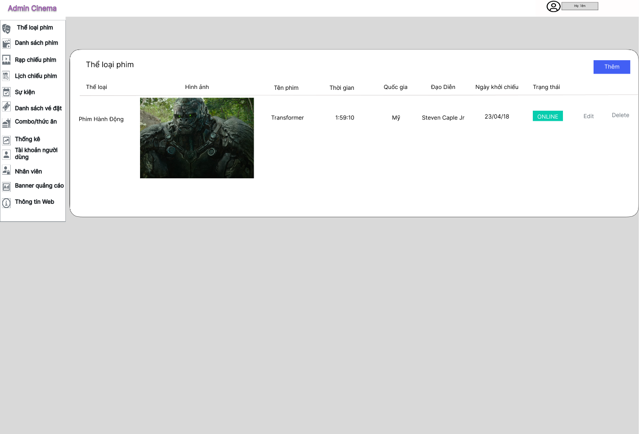

***Hình ảnh 8:*** *Mockup trang quản lý phim*

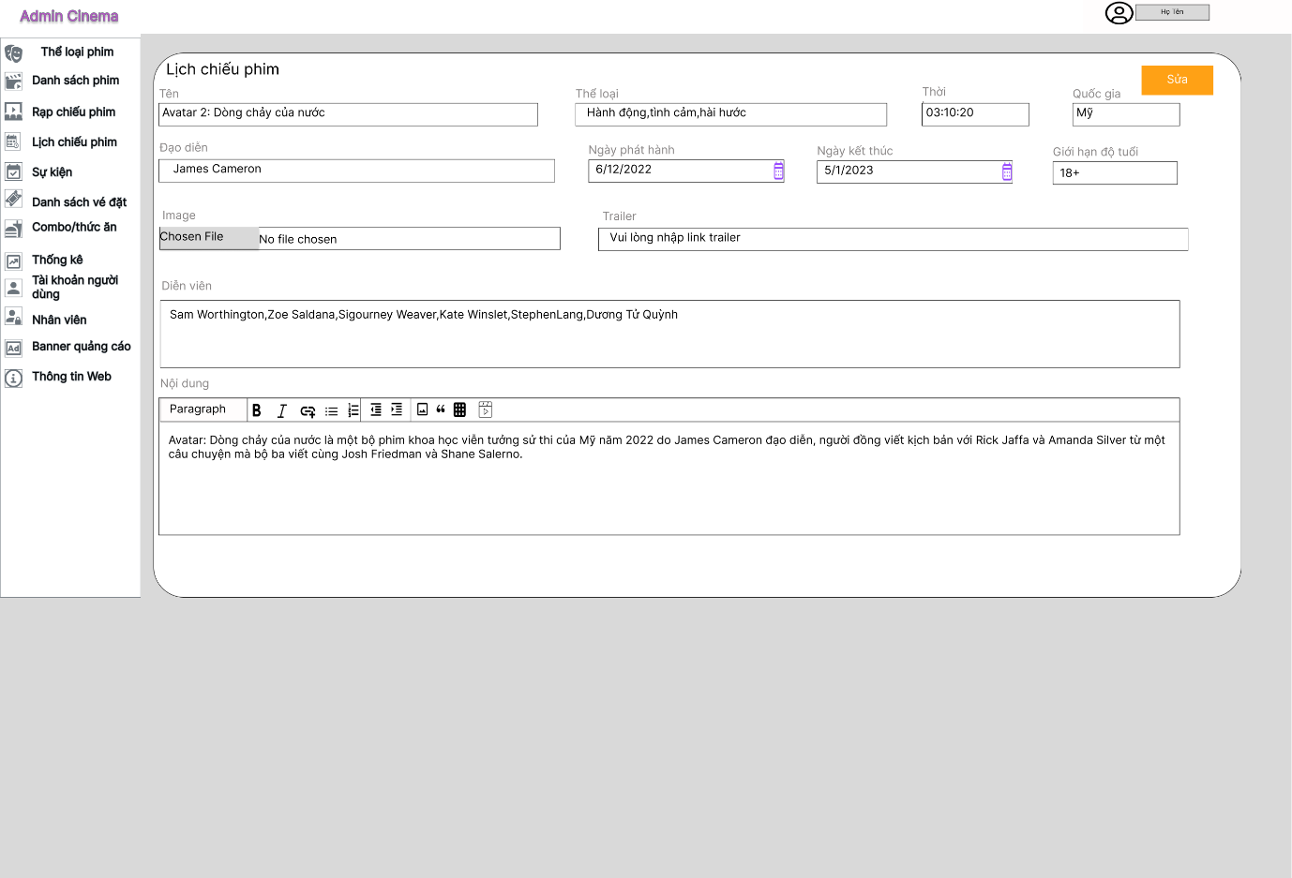

***Hình ảnh 9:*** *Mockup trang thêm và sửa phim*

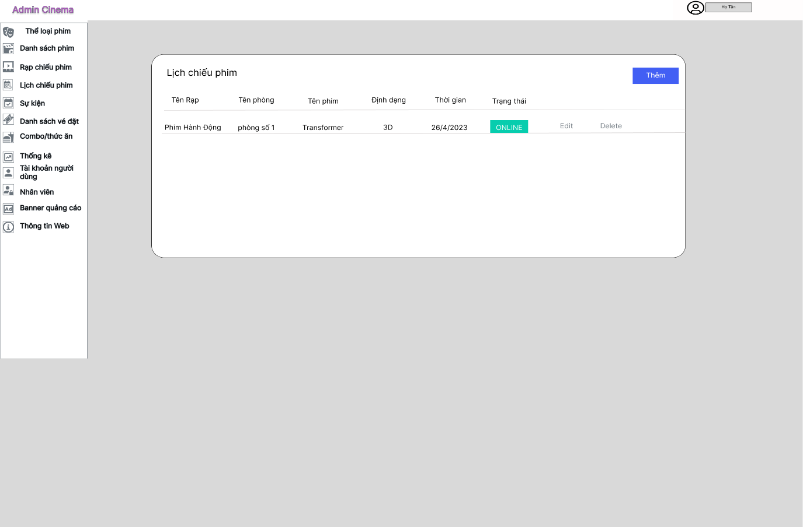

***Hình ảnh 10:*** *Mockup trang quản lý lịch chiếu phim*

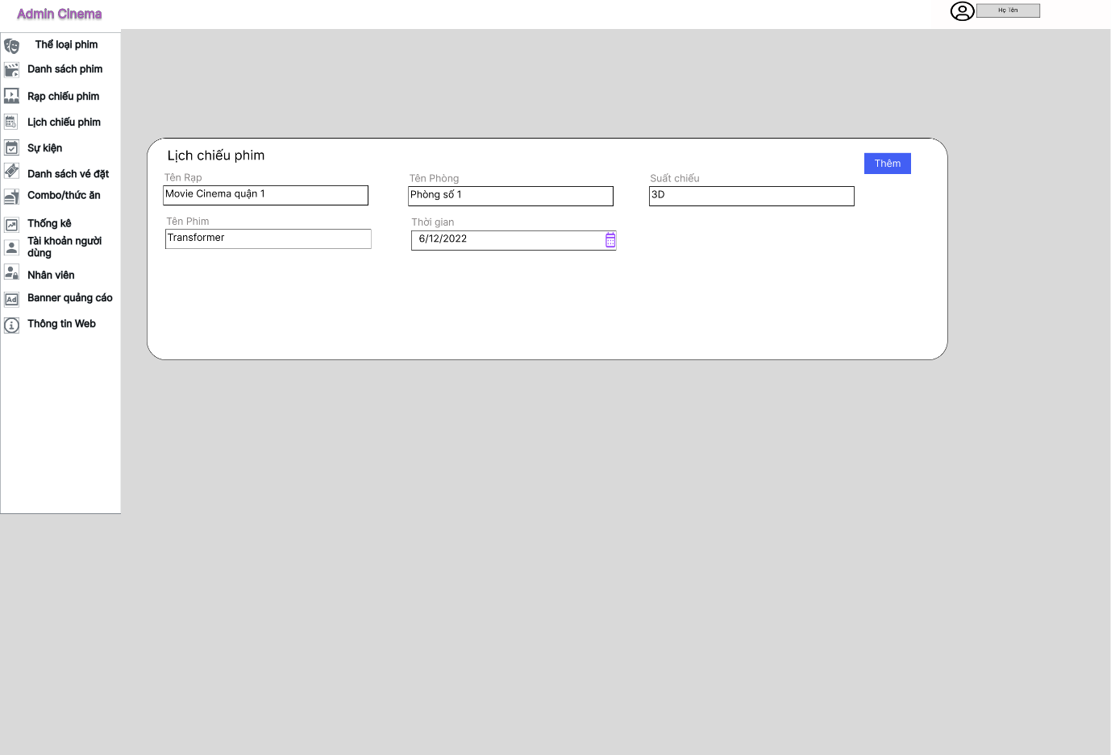

***Hình ảnh 11:*** *Mockup trang thêm và sửa lịch chiếu*

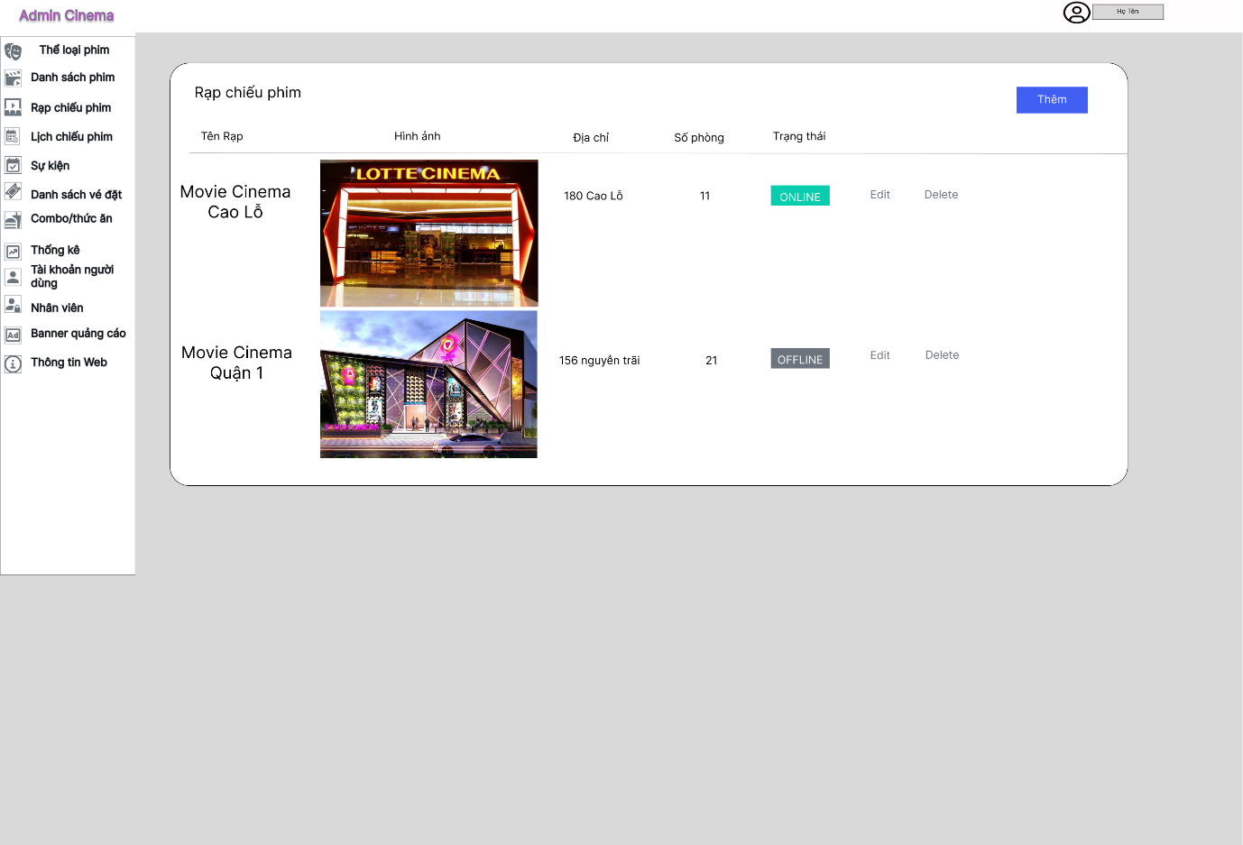

***Hình ảnh 12:*** *Mockup trang quản lý rạp chiếu phim*

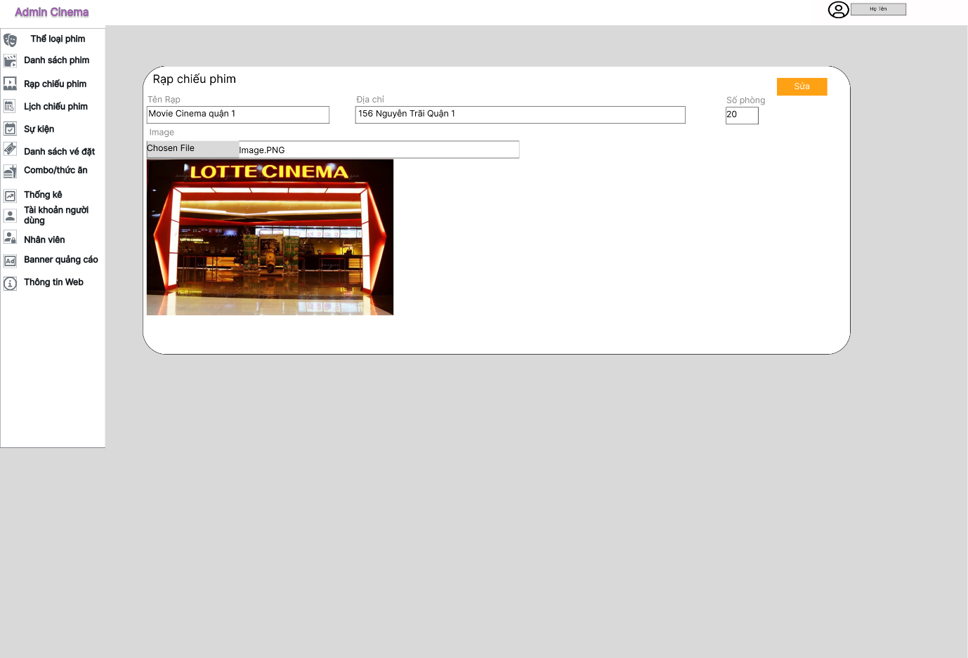

***Hình ảnh 13:*** *Mockup trang thêm và sửa rạp chiếu phim*

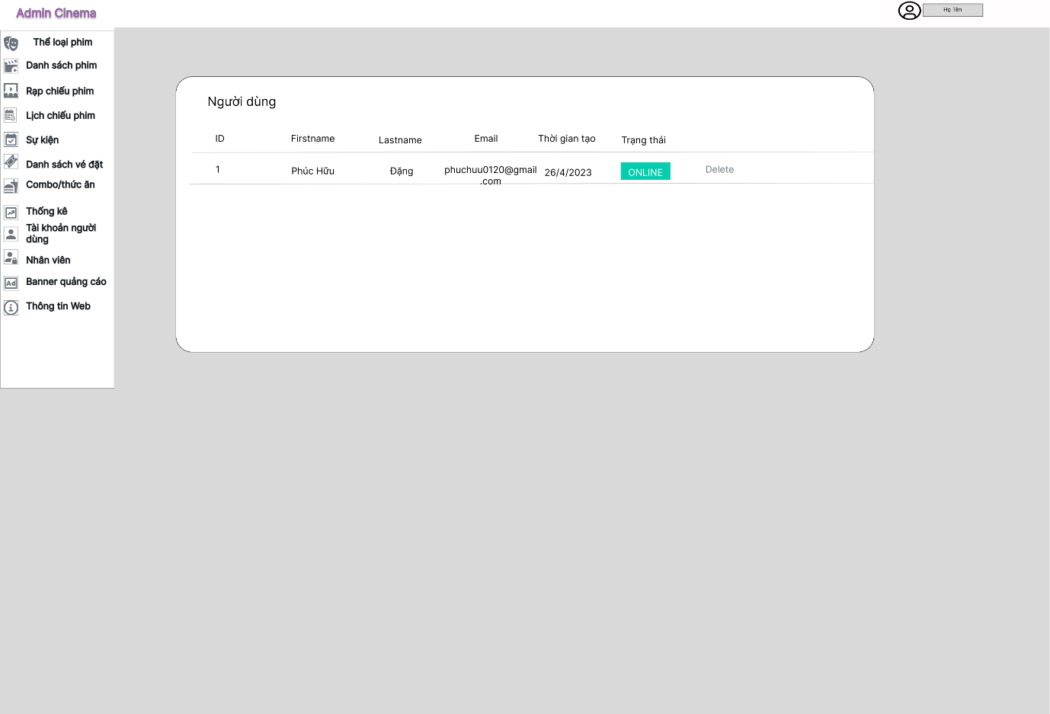

***Hình ảnh 14:*** *Mockup trang quản lý tài khoản* khách hàng

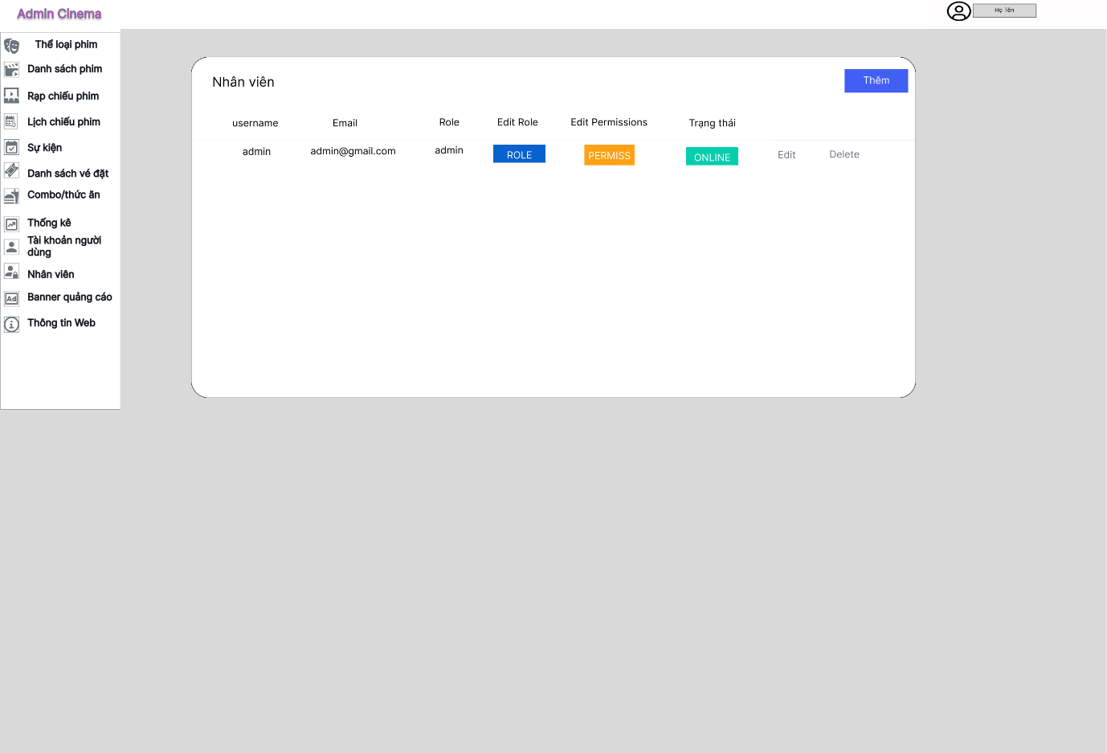

***Hình ảnh 15:*** *Mockup trang quản lý tài khoản nhân viên*

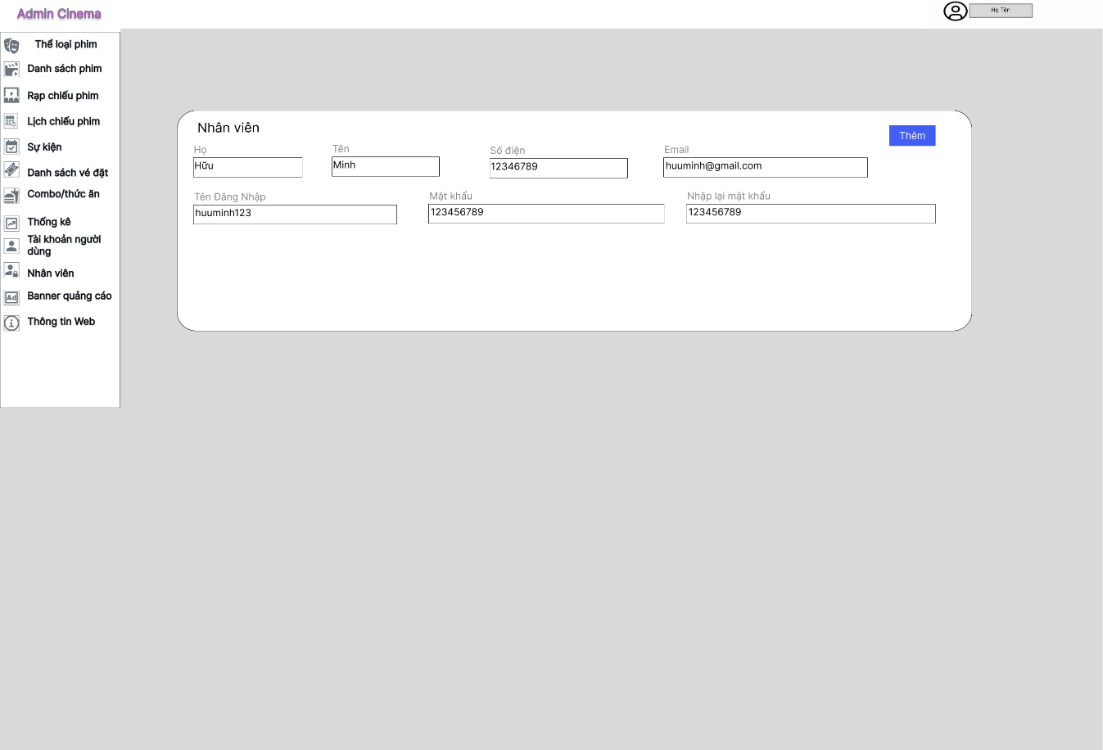

***Hình ảnh 16:*** *Mockup trang thêm và sửa tài khoản nhân viên*

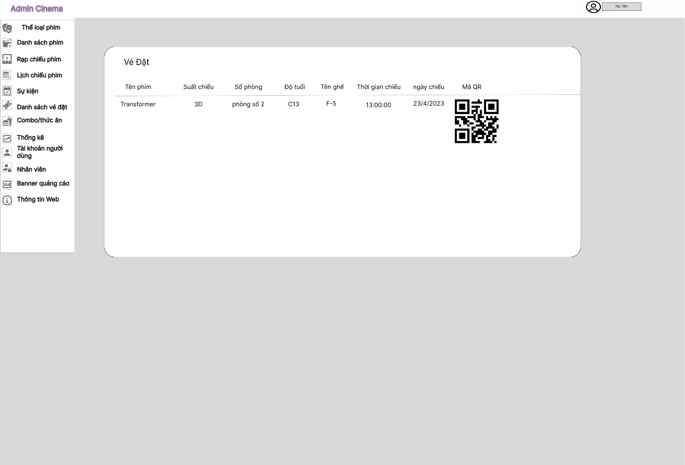

***Hình ảnh 17:*** *Mockup trang quản lý vé*

### ***Mockup trang khách hàng***

***Hình ảnh 18:*** *Mockup trang đăng nhập tài khoản* khách hàng

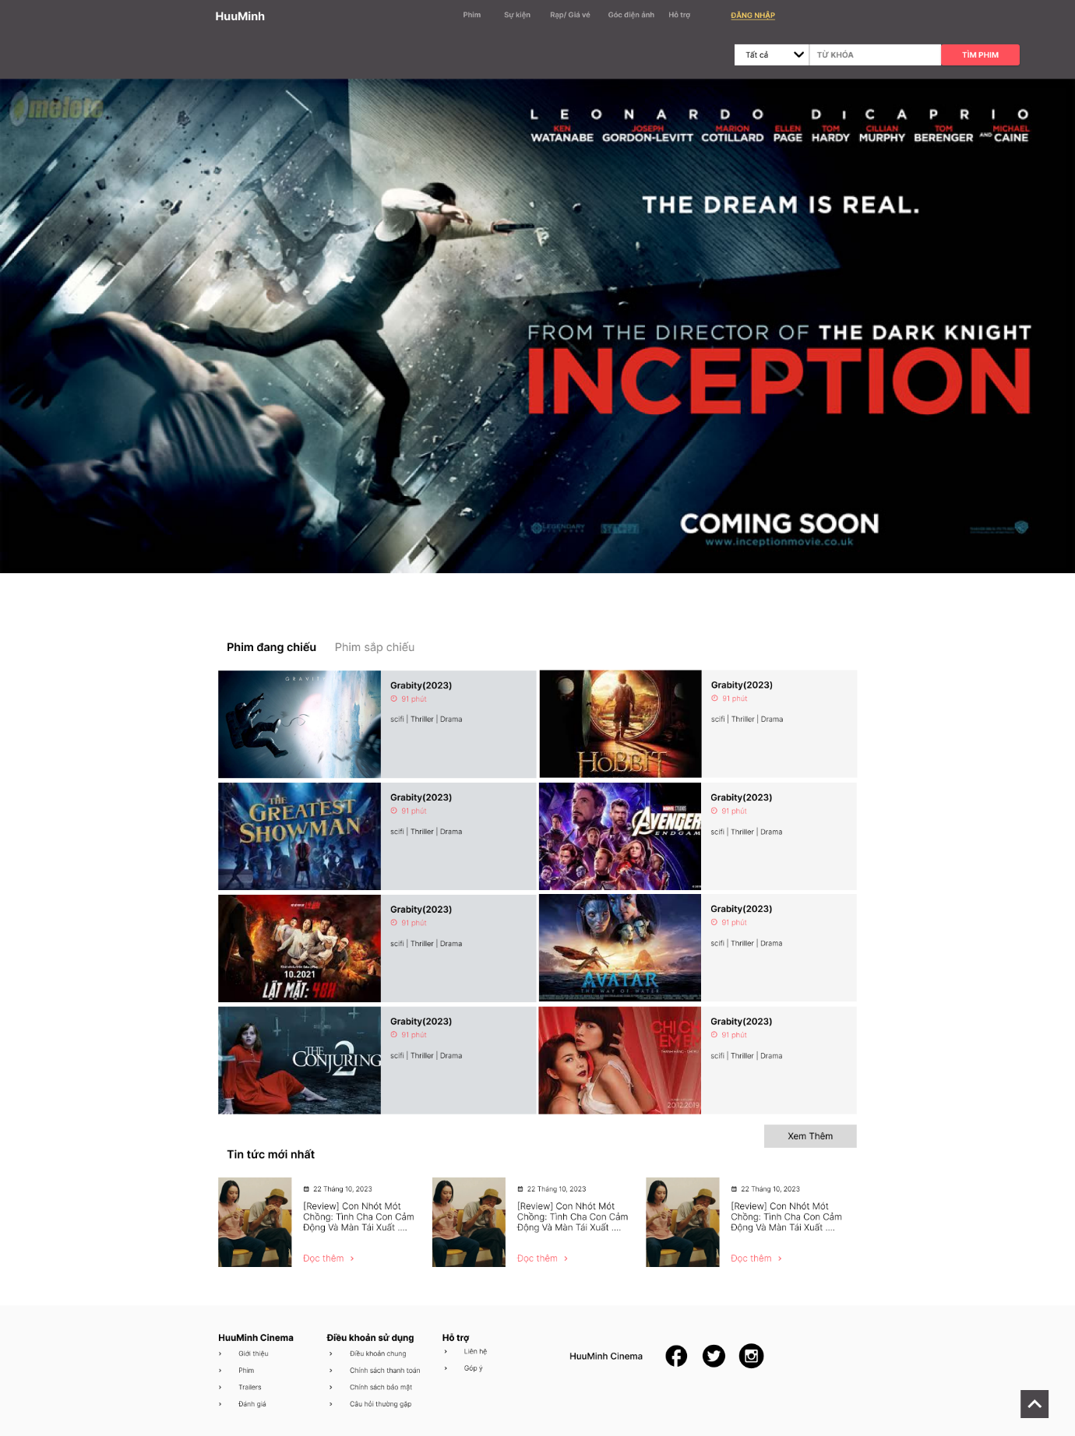

***Hình ảnh 19:*** *Mockup trang chủ*

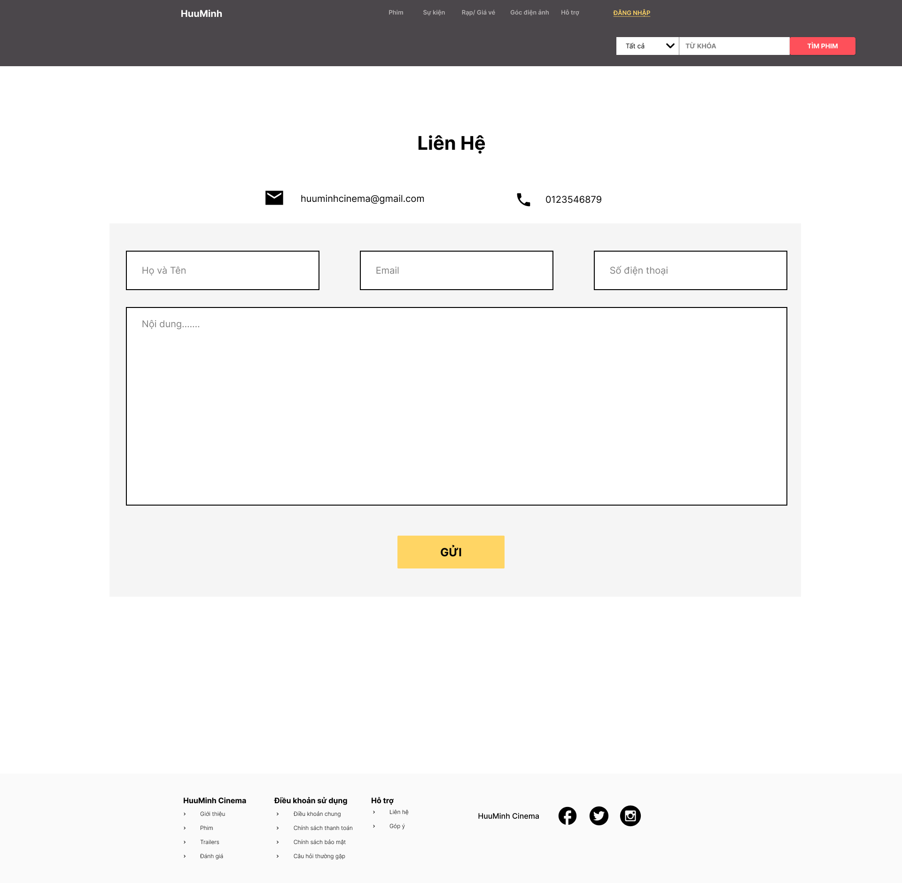

***Hình ảnh 20:*** *Mockup trang liên hệ*

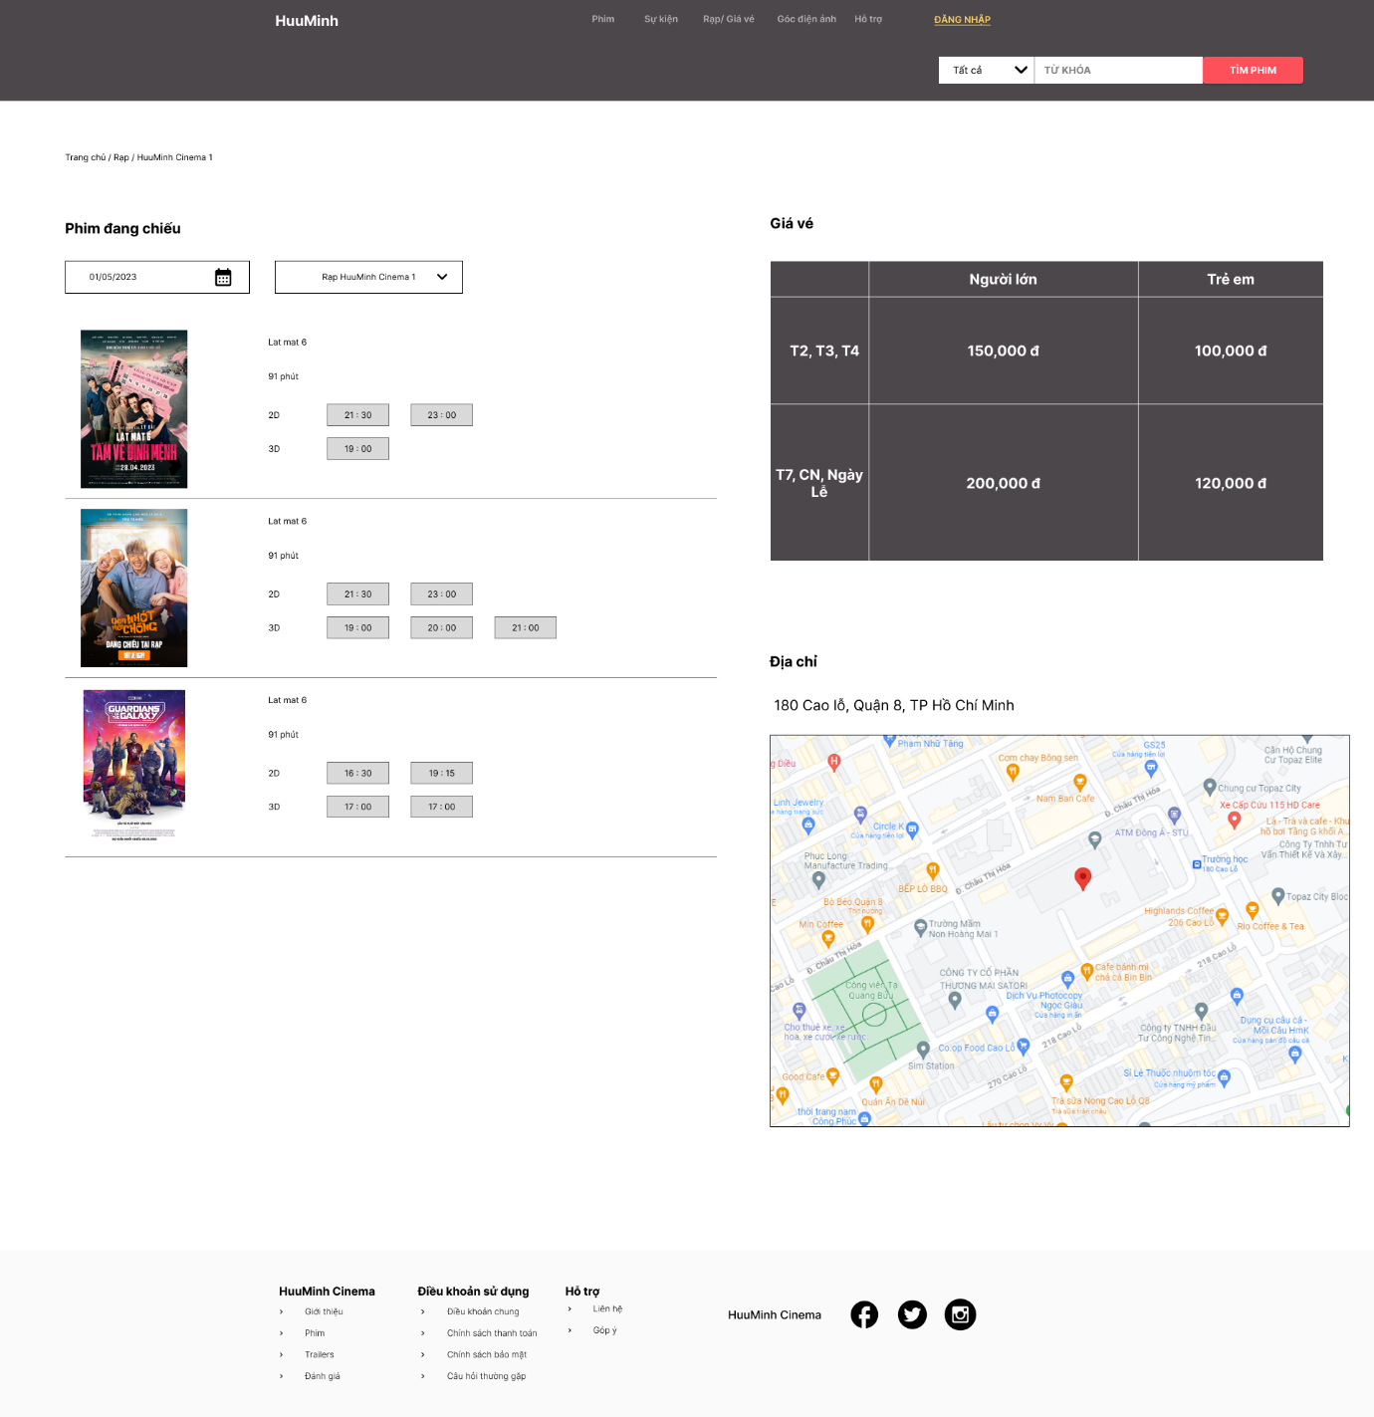

***Hình ảnh 21:*** *Mockup trang lịch chiếu, rạp và giá vé*

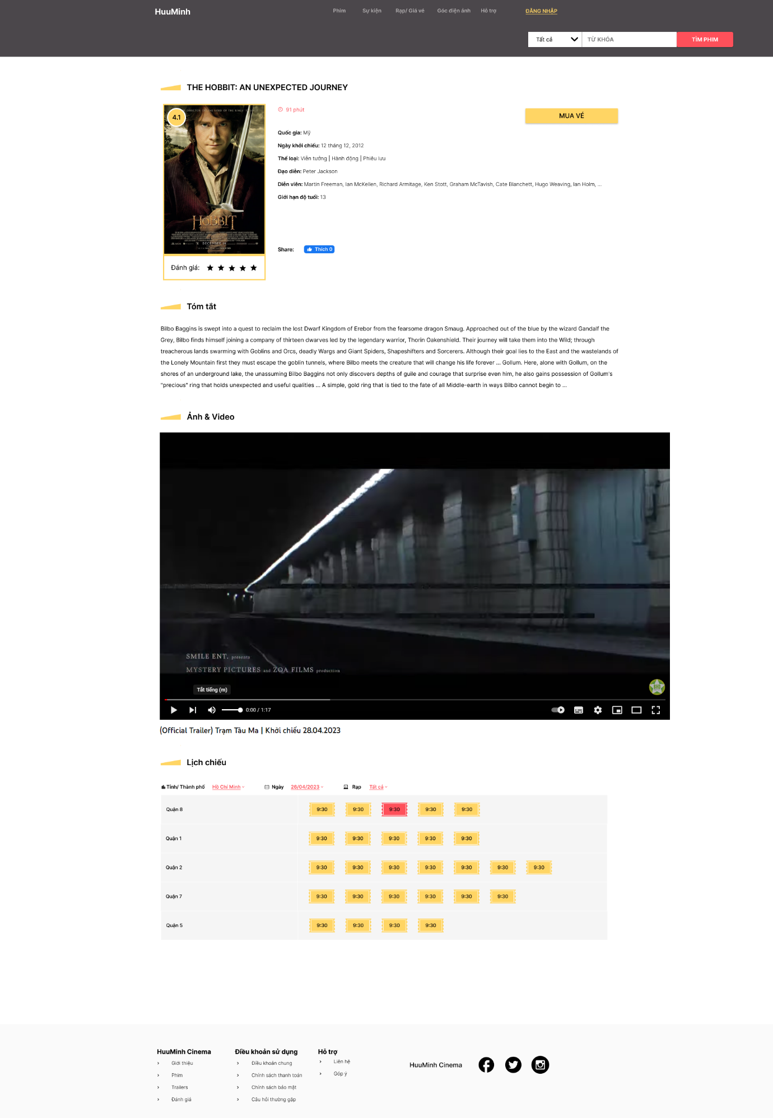

***Hình ảnh 22:*** *Mockup trang chi tiết phim*

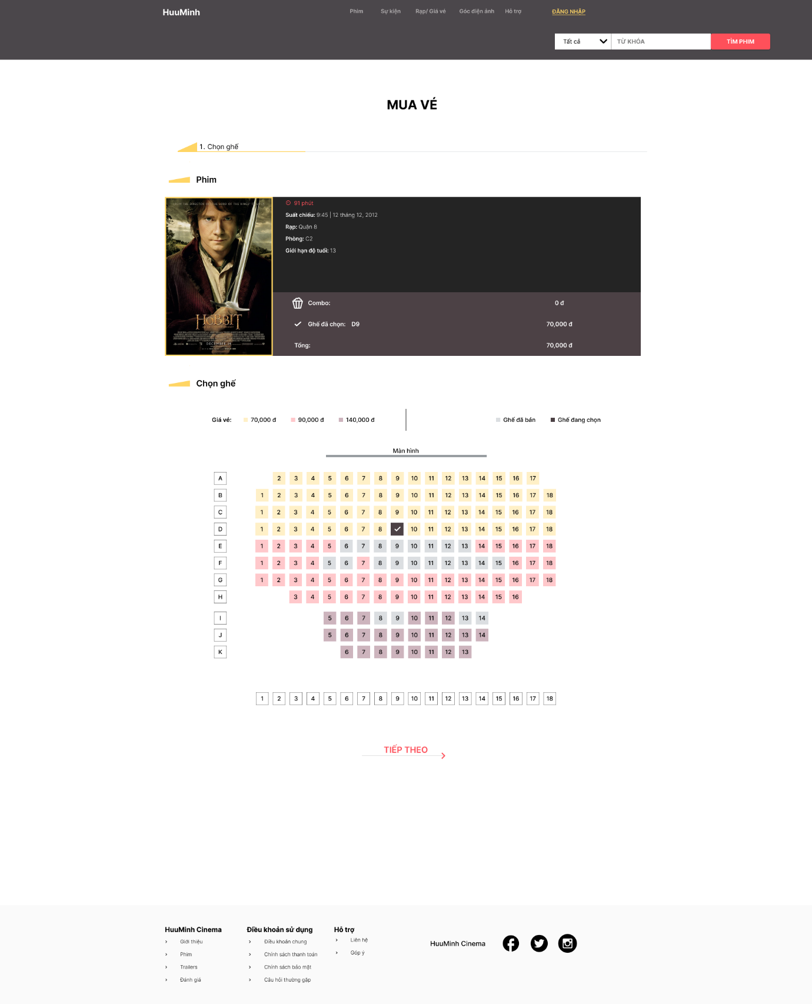

***Hình ảnh 23:*** *Mockup trang đặt ghế*

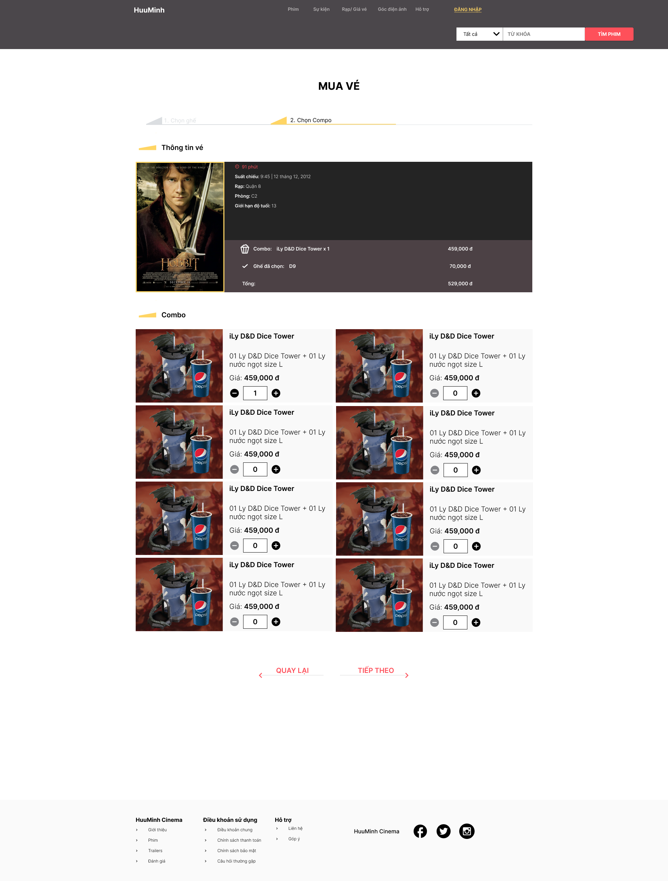

***Hình ảnh 24:*** *Mockup trang mua combo*

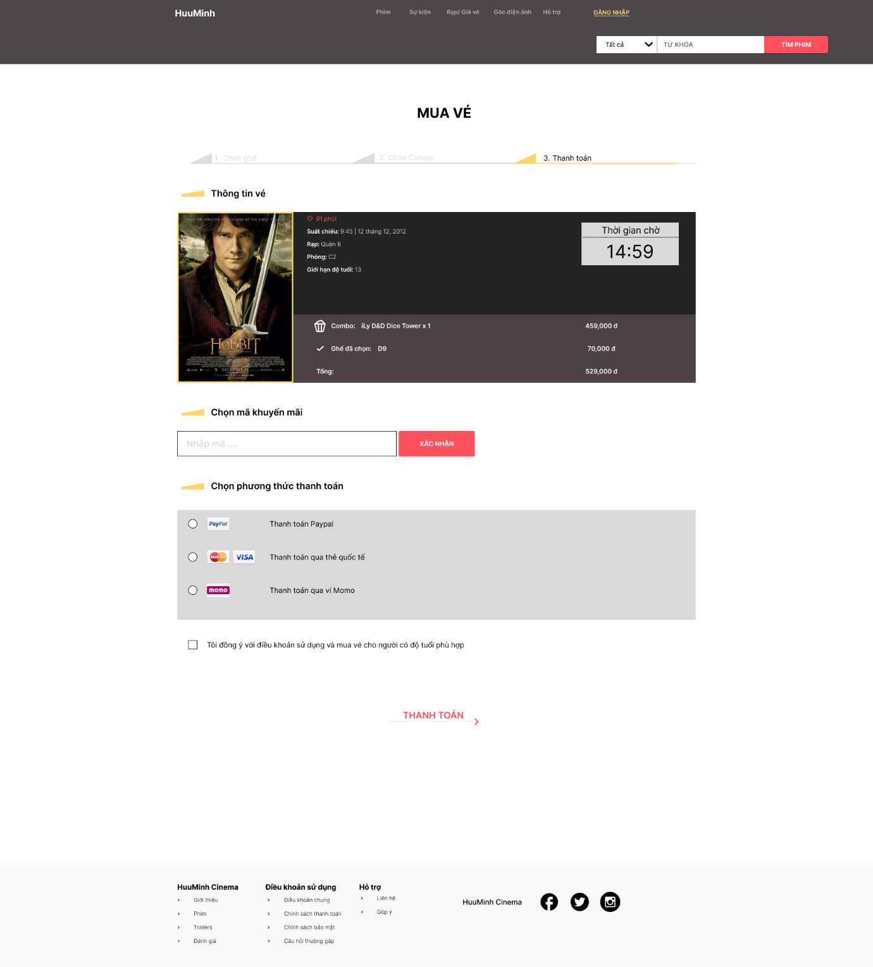

***Hình ảnh 25:*** *Mockup trang thanh toán*

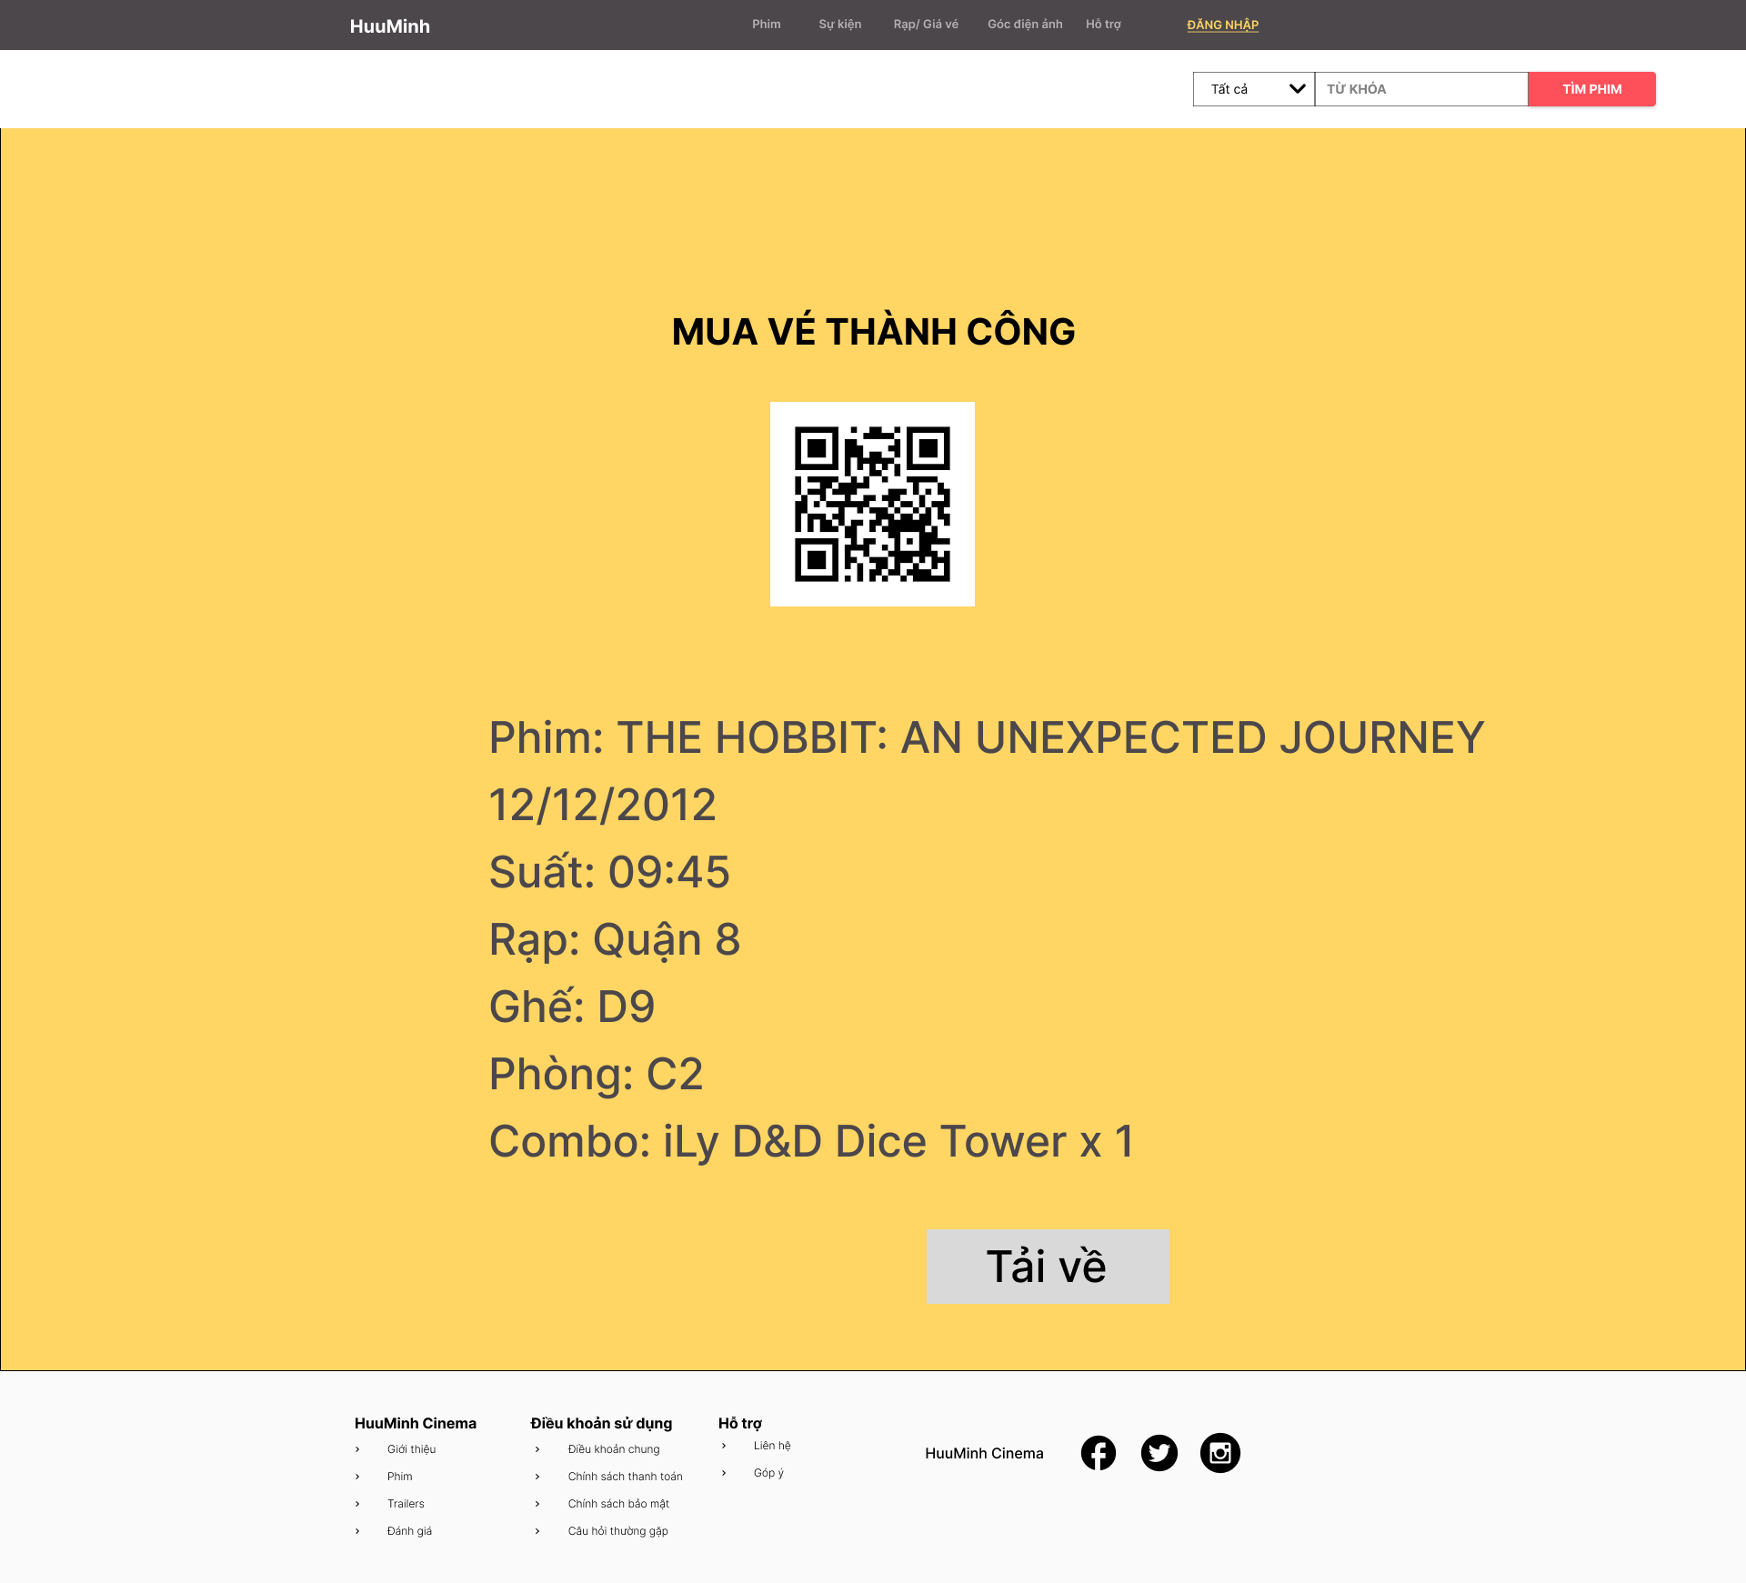

***Hình ảnh 26:*** *Mockup trang hoàn tất mua vé*

# HIỆN THỰC

## **Giao diện thực tế**

Dưới đây là giao diện website thực tế được nhóm thiết kế dựa vào bản phác thảo mokup, giao diện thực tế sẽ có nhiều thay đổi khác hơn so với mockup để phù hợp với nhu cầu sử dụng và trải nghiệm của người dùng.

### ***Giao diện trang quản trị viên***

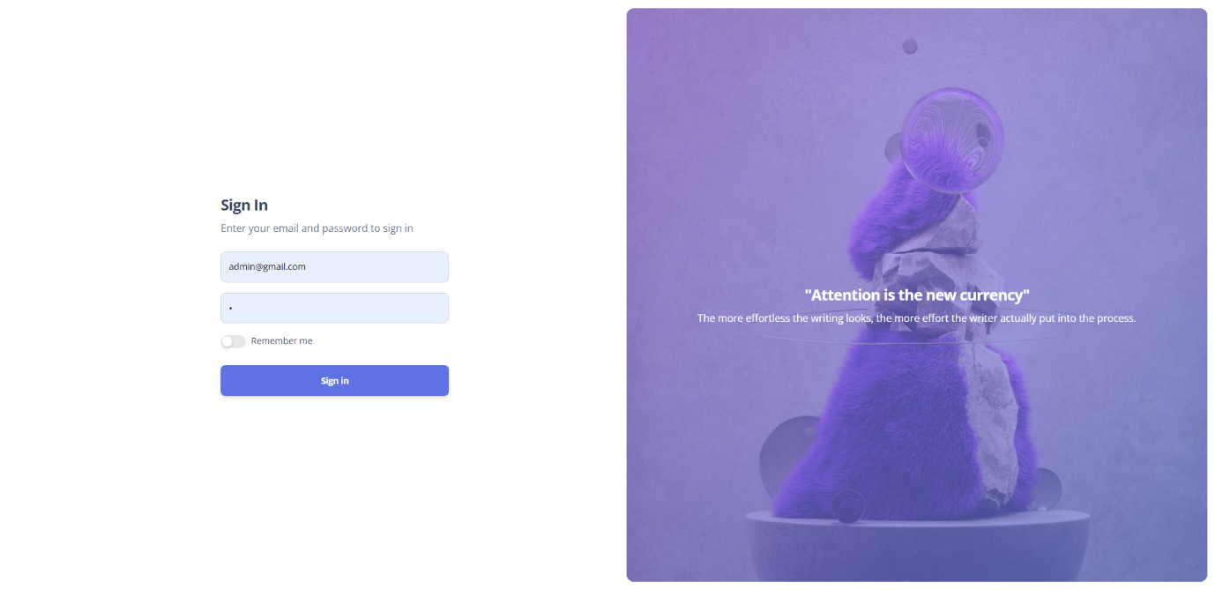

***Hình ảnh 27:*** *Giao diện đăng nhập trang admin*

Admin cần phải đăng nhập trước khi vào trang dashboard, tài khoản của admin sẽ được developer cung cấp sau khi xây dựng hoàn chỉnh website.

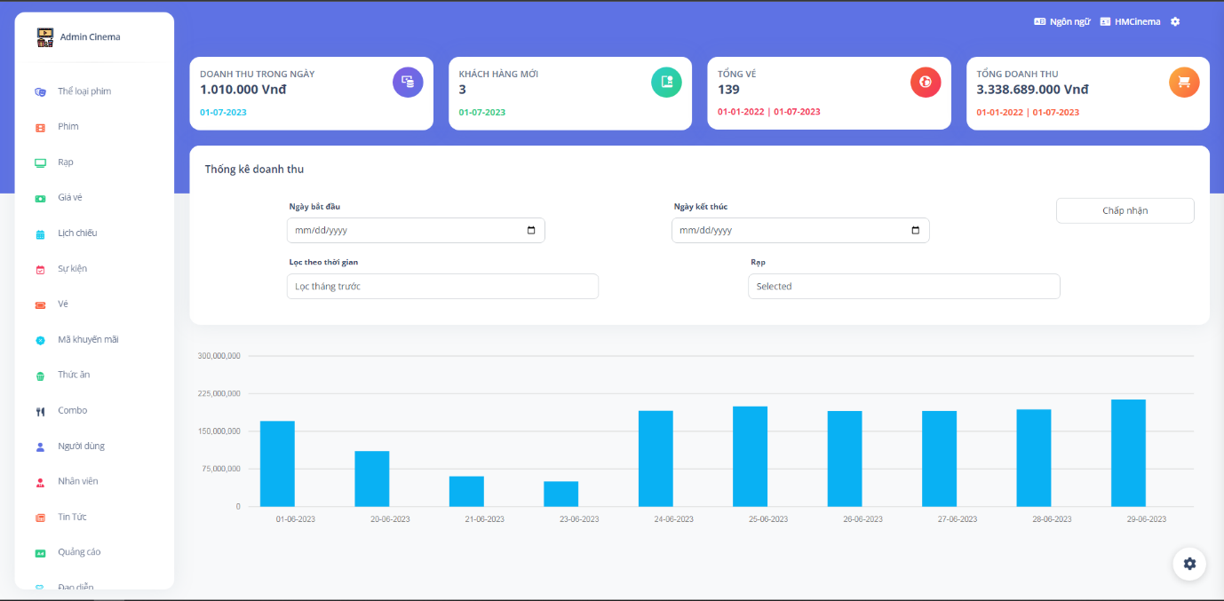Sau khi đăng nhập tài khoản, giao diện dashboard trang admin sẽ hiển thị, tại đây gồm có chức năng thống kê doanh thu theo ngày, tổng doanh thu từ năm ngoái đến hiện tại, số lượng khách hàng mới đăng ký, tổng vé bán ra từ năm ngoài đến hiện tại.

***Hình ảnh 28:*** *Giao diện dashboard trang admin*

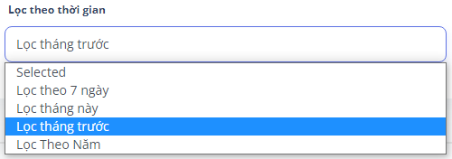Bên cạnh đó còn có bộ lọc thống kê giúp cho quản trị viên dễ dàng kiểm soát doanh thu của rạp.

***Hình ảnh 29:*** *Bộ lọc thống kê theo thời gian*

Bộ lọc thống kê theo thời gian cho phép admin thống kê doanh thu 7 ngày qua, tháng này, tháng trước, cả năm.

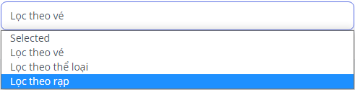Bên cạnh bộ lọc theo thời gian còn có bộ lọc theo tiêu chí gồm thống kê theo rạp, vé, thể loại phim giúp admin có thể biết được nguồn thu nhập của từng loại tiêu chí.

***Hình ảnh 30:*** *Bộ lọc thống kê theo tiêu chí*

Cuối cùng là bộ lọc theo thời gian mà admin có thể tự chọn như hình trên là thống kê doanh thu từ ngày 1/6/2023 đến ngày 7/1/2023. Sau khi xác định chính xác ngày và nhấn nút chấp nhận , hệ thống sẽ hiển thị doanh thu theo các ngày đã được lọc.

***Hình ảnh 31:*** *Bộ lọc thống kê theo thời gian tự chọn*

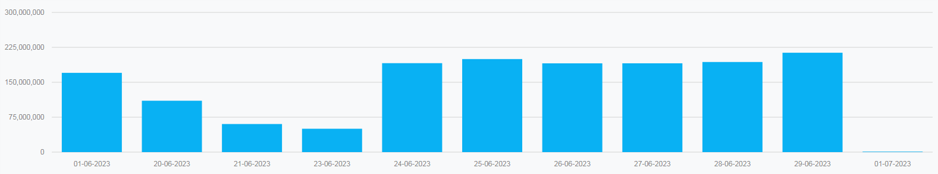

***Hình ảnh 32:*** *Giao diện lọc doanh thu*



***Hình ảnh 33:*** *Giao diện chuyển đổi ngôn ngữ*

Admin có thể linh hoạt chuyển đổi ngôn ngữ giữa tiếng anh và tiếng việt thuận tiện cho quá trình vận hành.

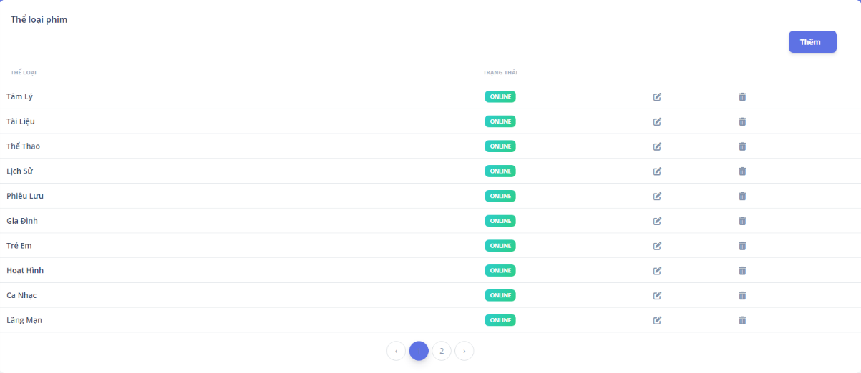

***Hình ảnh 34:*** *Giao diện thể loại phim*

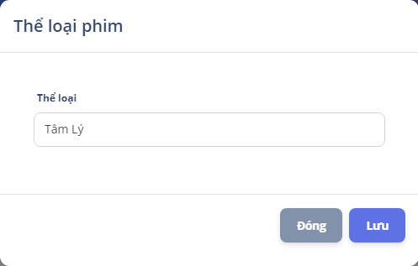Giao diện giúp admin quản lý thể loại phim hiện có trên website, tại đây còn có các nút chức năng là thêm, xóa và sửa.

***Hình ảnh 35:*** *Giao diện chức năng thêm và sửa thể loại phim*

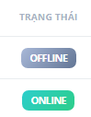Khi nhấn vào nút thêm, hộp thoại modal sẽ hiện ra và người dùng chỉ cần nhập tên thể loại vào sau đó ấn lưu, tự động thể loại được thêm sẽ hiện ra trên website.

***Hình ảnh 36:*** *Trạng thái thể loại phim*

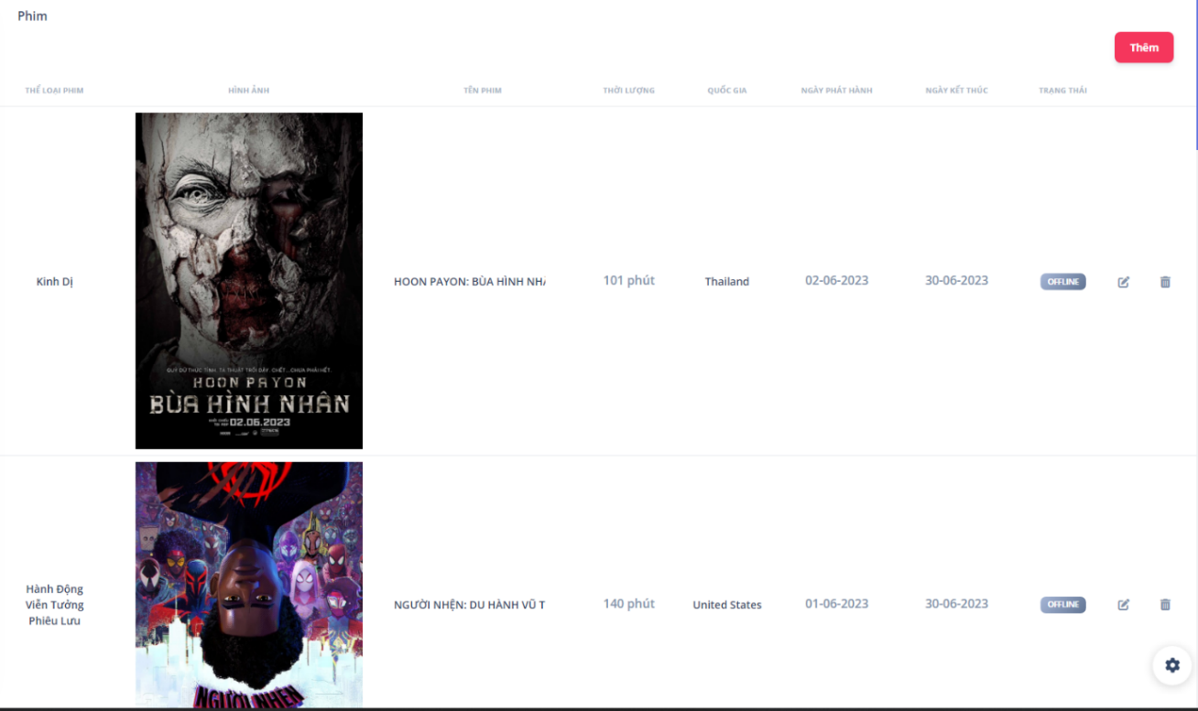Nếu không muốn xóa đi thể loại phim thì quản trị viên có thể ấn vào chuyển sang offline, ngay lập tức bên trang người dùng thể loại phim sẽ bị ẩn đi.

***Hình ảnh 37:*** *Giao diện quản lý phim*

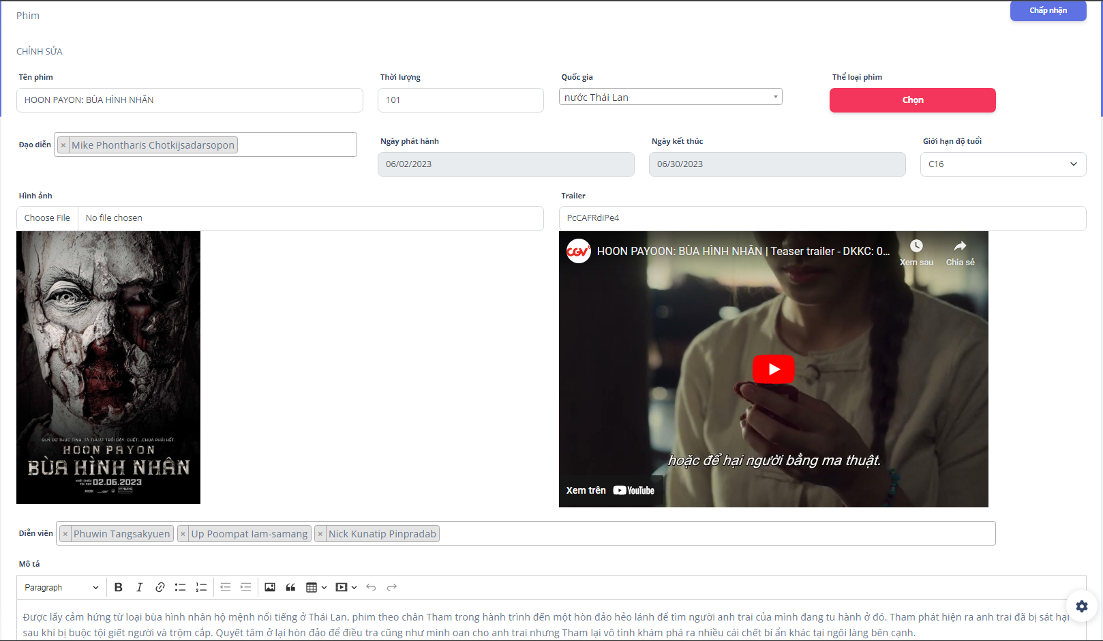

***Hình ảnh 38:*** *Giao diện chức năng thêm và sửa phim*

Admin điền đầy đủ thông tin của bộ phim, điền chính xác ngày phát hành và ngày kết thúc vì khi qua ngày kết thúc, trạng thái của bộ phim sẽ tự động chuyển sang offline, tất cả những thông tin của bộ phim sẽ bị ẩn hoàn toàn trên trang người dùng.

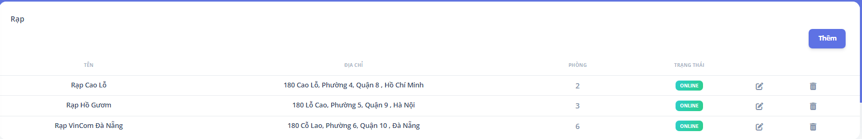

***Hình ảnh 39:*** *Giao diện quản lý rạp chiếu phim*

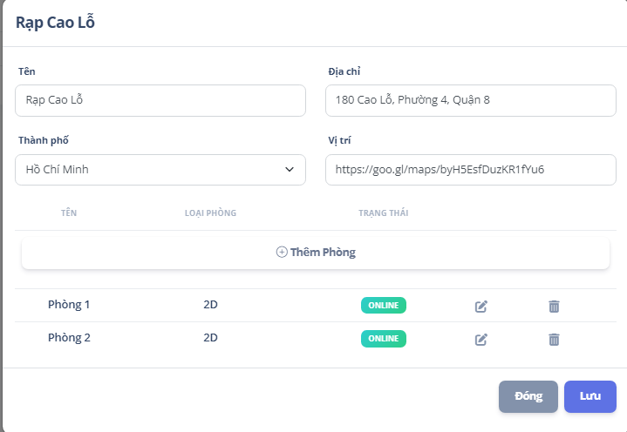

***Hình ảnh 40:*** *Giao diện quản lý chi tiết rạp chiếu phim*

Admin có thể tạo thêm rạp chiếu nếu có nhu cầu, những thông tin rạp gồm tên, địa chỉ, thành phố và vị trí trên google map.

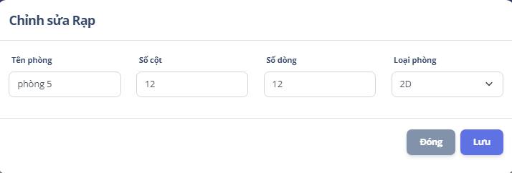Tại đây admin còn có thể tạo thêm phòng trong mỗi rạp và có thể điều chỉnh trạng thái của phòng sang offline hoặc online.

***Hình ảnh 41:*** *Giao diện thêm phòng tại rạp*

Tại giao diện thêm phòng sẽ có tên phòng, số cột và dòng tương ứng với dãy ghế thực tế của phòng đó tại rạp, bên cạnh đó còn có định dạng phim 2D, 3D theo phòng.

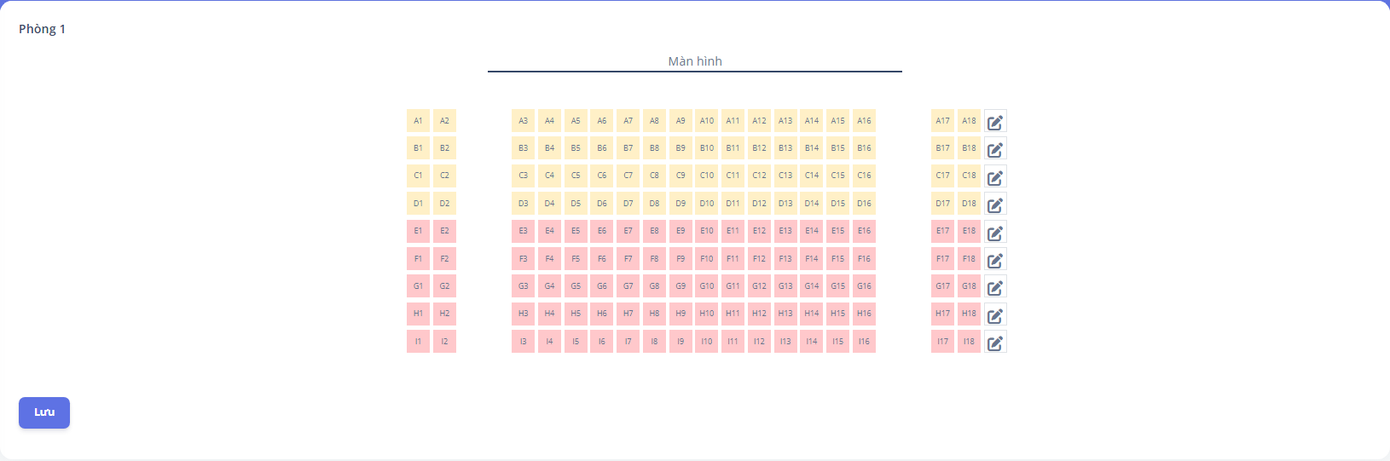

***Hình ảnh 42:*** *Giao diện chỉnh sửa phòng phim*

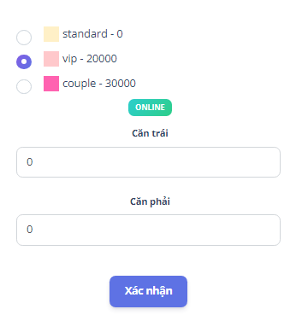

***Hình ảnh 43:*** *Giao diện chỉnh sửa ghế*

Khi chọn vào ghế bất kì hệ thống sẽ hiển thị bảng chỉnh sửa bên trái màn hình, tại đây admin có thể thay đổi màu ghế, thay đổi trạng thái ghế thành offline (bên người dùng sẽ hiển thị ghế đang sửa chữa) và căn trái ăn phải ghế sao cho phù hợp với thiết kế ghế thực tế.

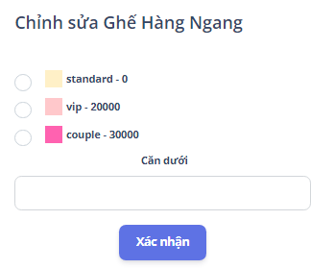

***Hình ảnh 44:*** *Giao diện chỉnh sửa ghế hàng ngang*

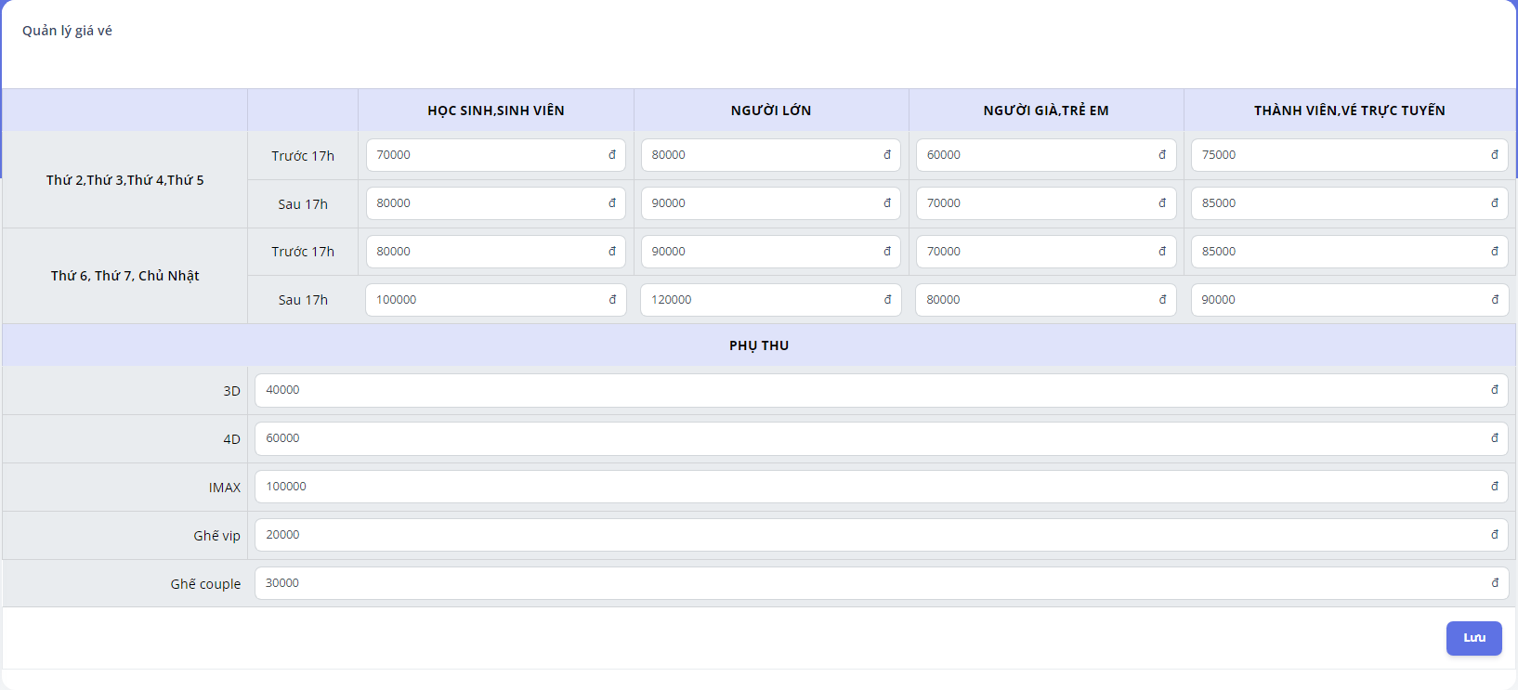 Ngoài ra để tiết kiệm thời gian chỉnh sửa, admin có thể chỉnh sửa và căn dưới cả hàng ghế.

***Hình ảnh 45:*** *Giao diện quản lý giá vé*

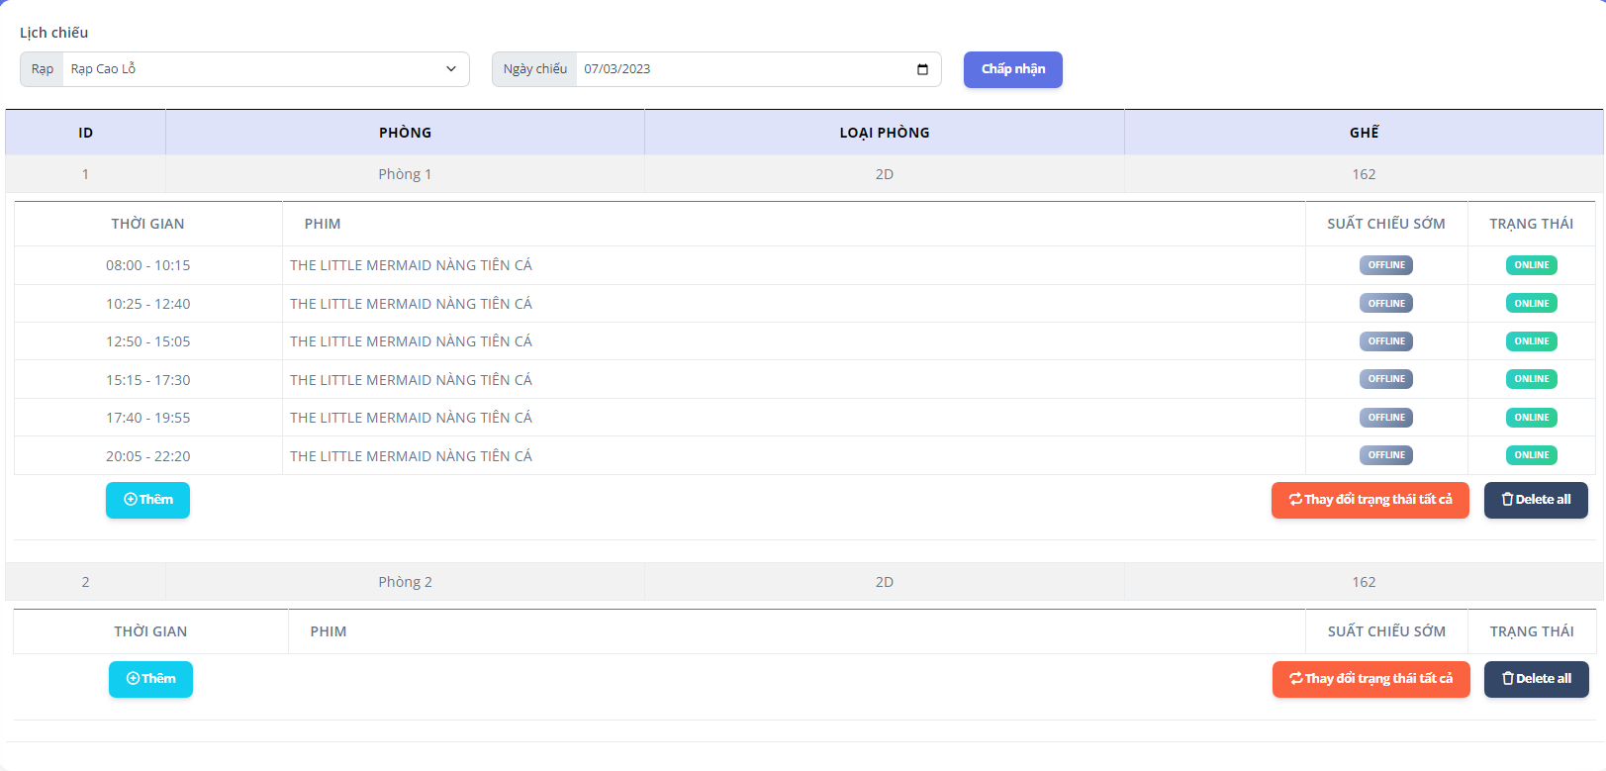Admin thay đổi giá vé bằng cách chọn vào chỉnh sửa và lưu lại.

***Hình ảnh 46:*** *Giao diện quản lý lịch chiếu*

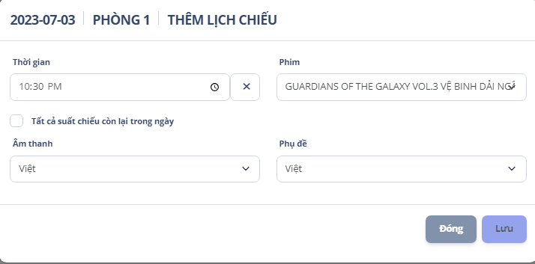

***Hình ảnh 47:*** *Giao diện thêm lịch chiếu*

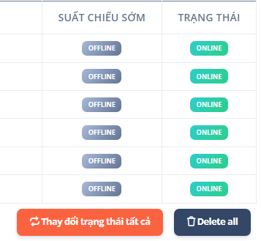Admin sẽ lên lịch chiếu thủ công bằng cách chọn thời gian và phim chiếu sau đó lưu lại hoặc có thể tích vào ô tất cả suất chiếu trong ngày, khi đó hệ thống sẽ tự động lên lịch tất cả suất chiếu còn lại trong ngày.

***Hình ảnh 48:*** *Trạng thái lịch chiếu*

Khi lên lịch chiếu hoàn tất, trạng thái của lịch chiếu sẽ mặc định là offline, admin click vào thay đổi trạng thái để người dùng có thể thấy được lịch chiếu của phim.

Ngoài ra khi chưa đến ngày chiếu phim, hệ thống sẽ hiện trạng thái của suất chiếu sớm, khi đó admin có thể chuyển trạng thái chiếu sớm thành online theo thời gian lên lịch để khách hàng đặt vé.

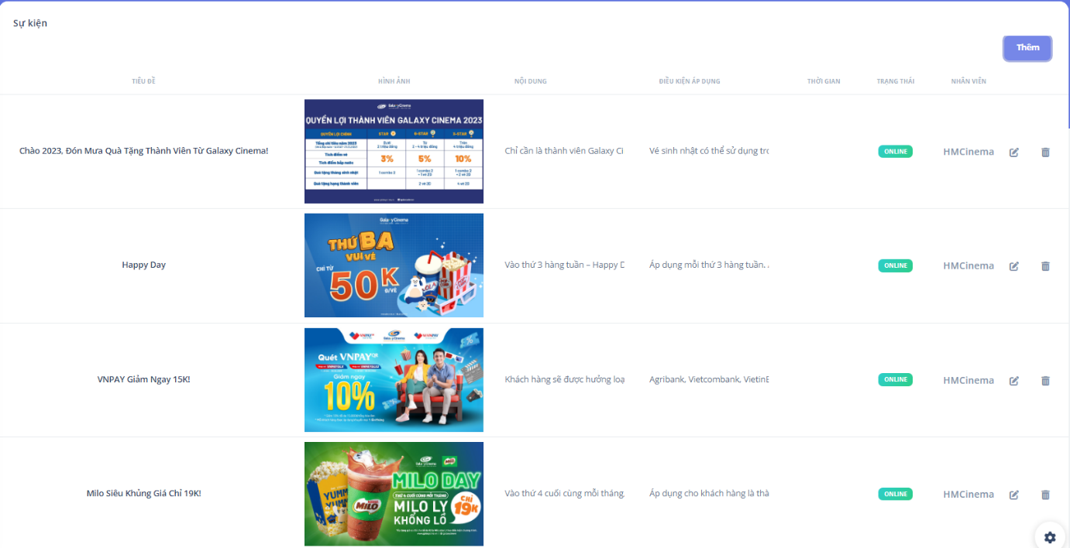

***Hình ảnh 49:*** *Giao diện sự kiện*

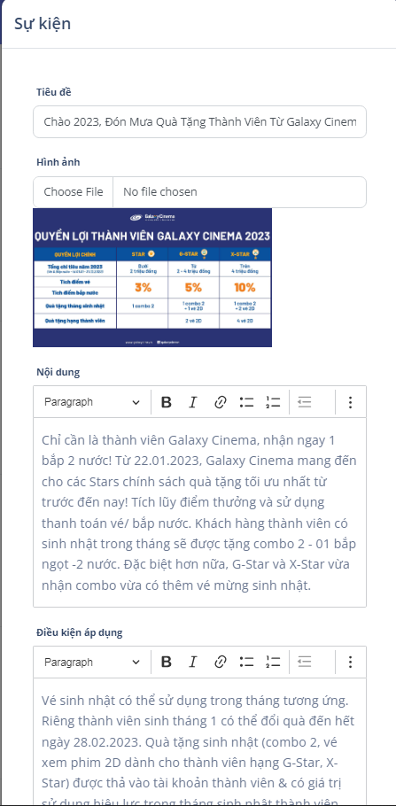

***Hình ảnh 50:*** *Giao diện thêm và sửa sự kiện*

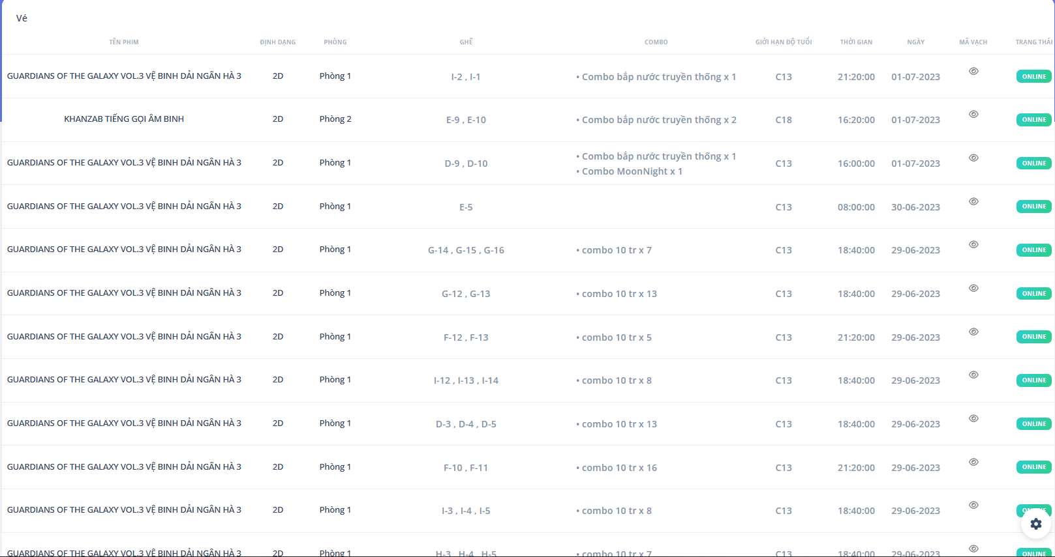Tại giao diện này, khi click vào icon mắt ở mã vạch, hệ thống sẽ hiển thị ra mã QR tương ứng với vé.

***Hình ảnh 51:*** *Giao diện quản lý vé*



***Hình ảnh 52:*** *Giao diện mã QR code*

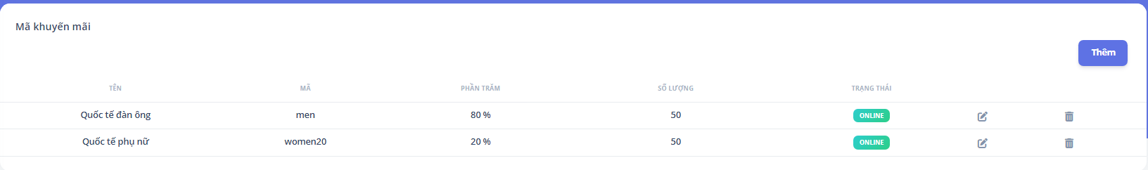

***Hình ảnh 53:*** *Giao diện khuyến mãi*

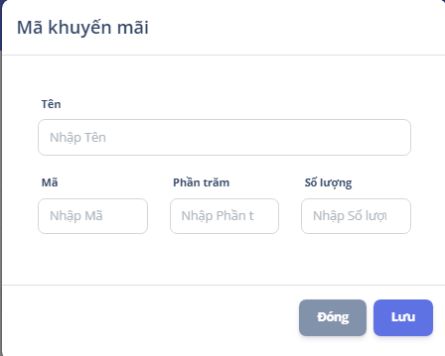

***Hình ảnh 54:*** *Giao diện thêm và sửa mã khuyến mãi*

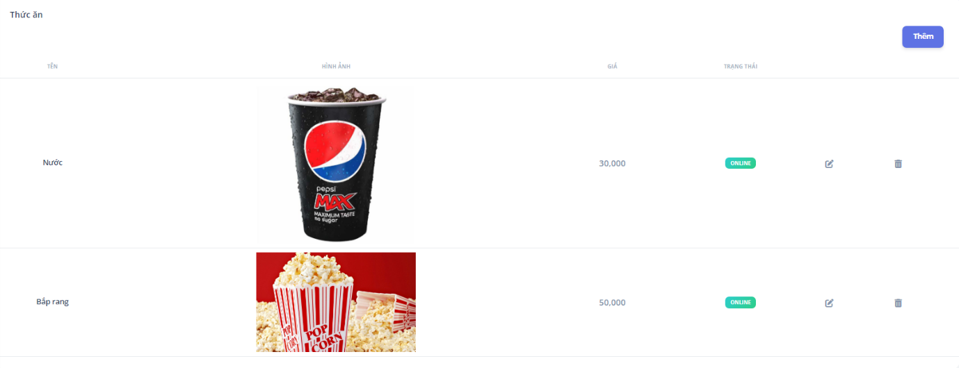

***Hình ảnh 55:*** *Giao diện món ăn*

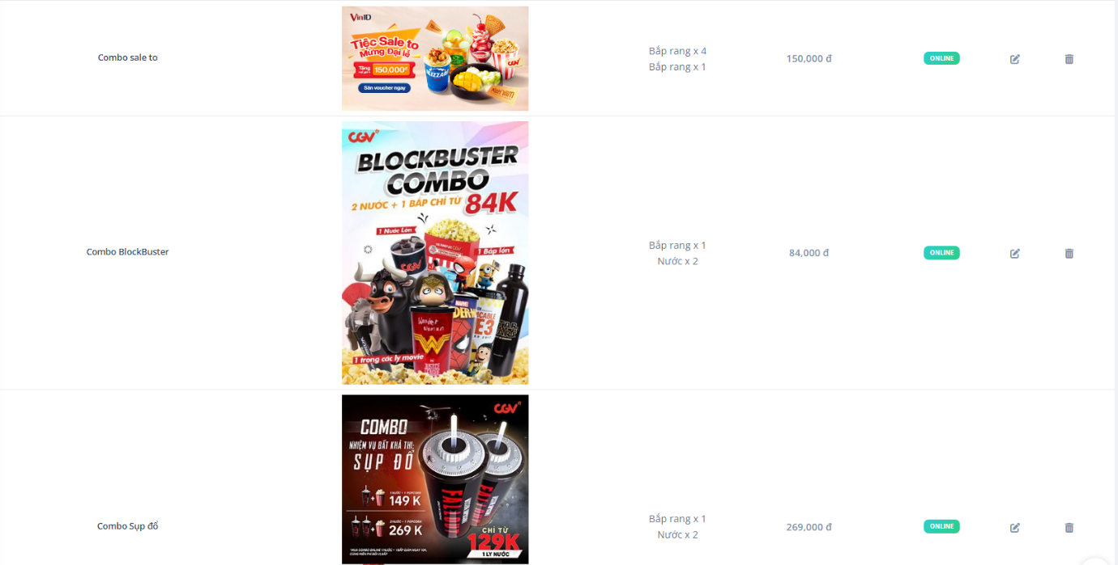

***Hình ảnh 56:*** *Giao diện combo*

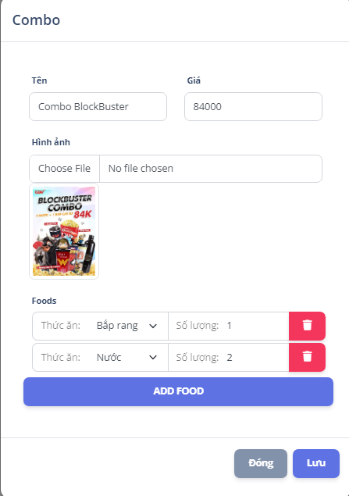

***Hình ảnh 57:*** *Giao diện thêm và sửa combo*

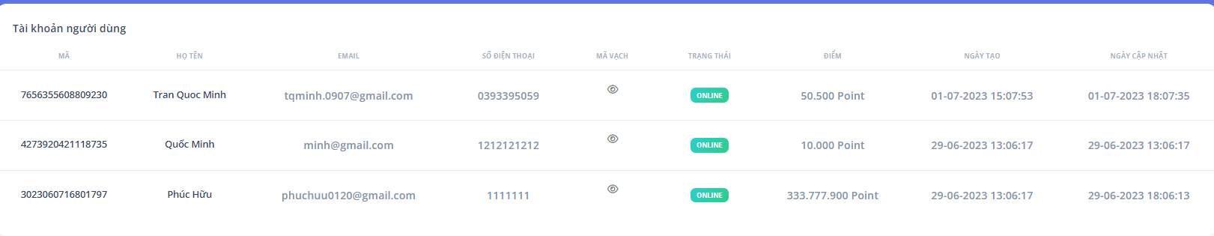

***Hình ảnh 58:*** *Giao diện quản lý tài khoản* khách hàng



***Hình ảnh 59:*** *Giao diện mã vạch của* khách hàng

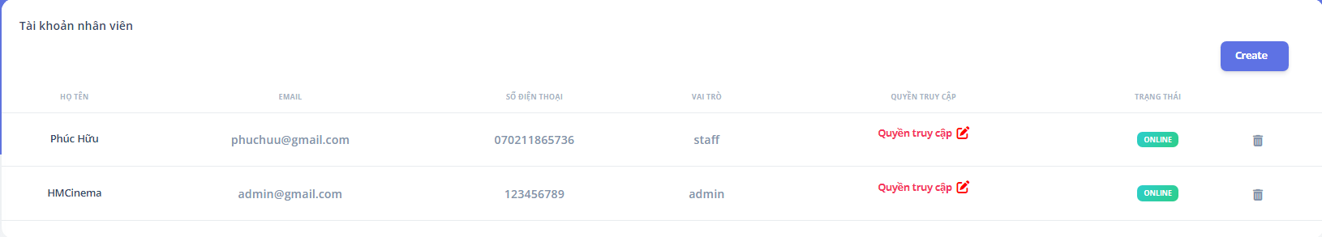

***Hình ảnh 60:*** *Giao diện quản lý tài khoản nhân viên*

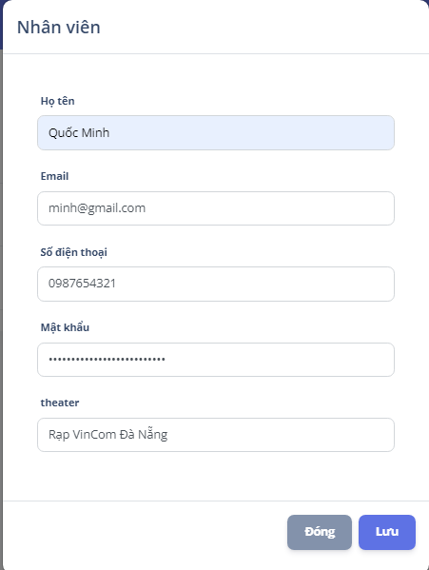

***Hình ảnh 61:*** *Giao diện thêm nhân viên*

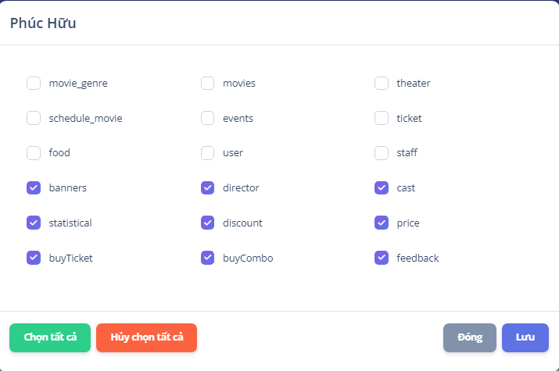Admin tạo tài khoản cho nhân viên gồm những thông tin cơ bản và rạp phim mà nhân viên sẽ làm việc.

***Hình ảnh 62:*** *Giao diện phân quyền nhân viên*

Tại đây khi nhấn chon vào nút Permission hệ thống sẽ hiện ra bảng modal, từ đó admin phân quyền cho tài khoản nhân viên đúng với công việc thực tế bên ngoài để dễ dàng quản lý.

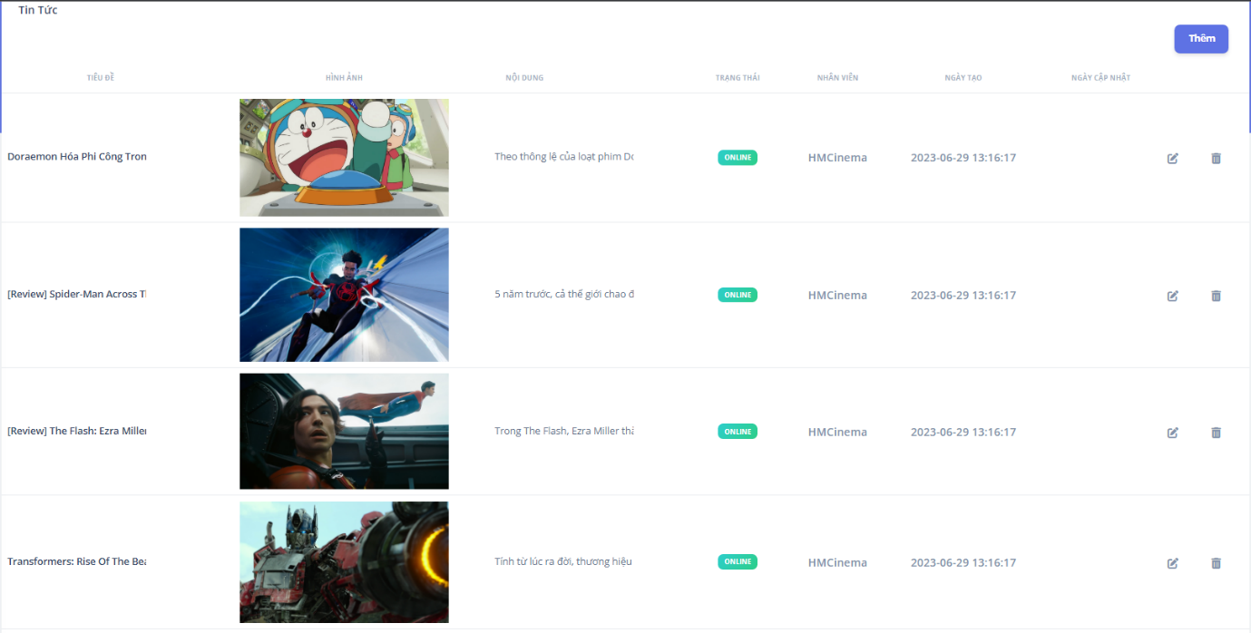

***Hình ảnh 63:*** *Giao diện trang tin tức*

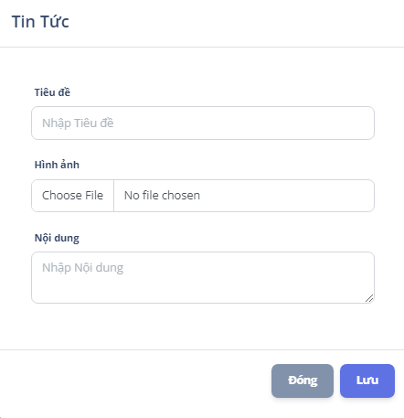

***Hình ảnh 64:*** *Giao diện thêm và sửa trang tin tức*

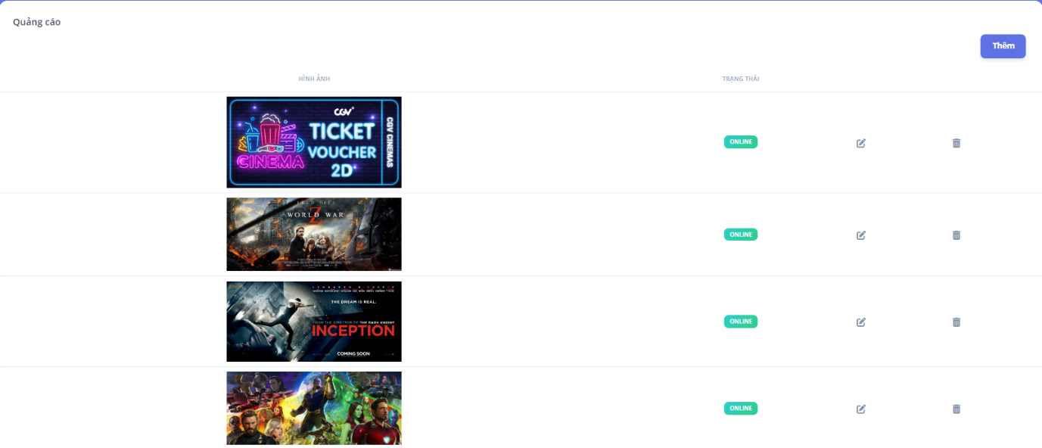

***Hình ảnh 65:*** *Giao diện trang banner*

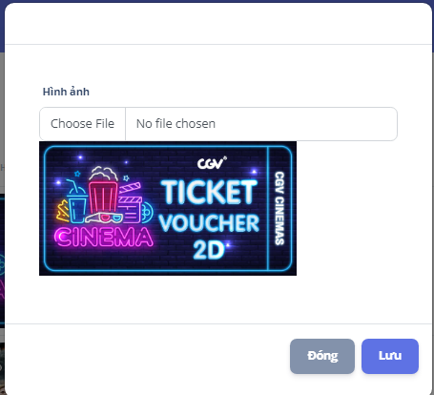

***Hình ảnh 66:*** *Giao diện thêm và sửa trang banner*

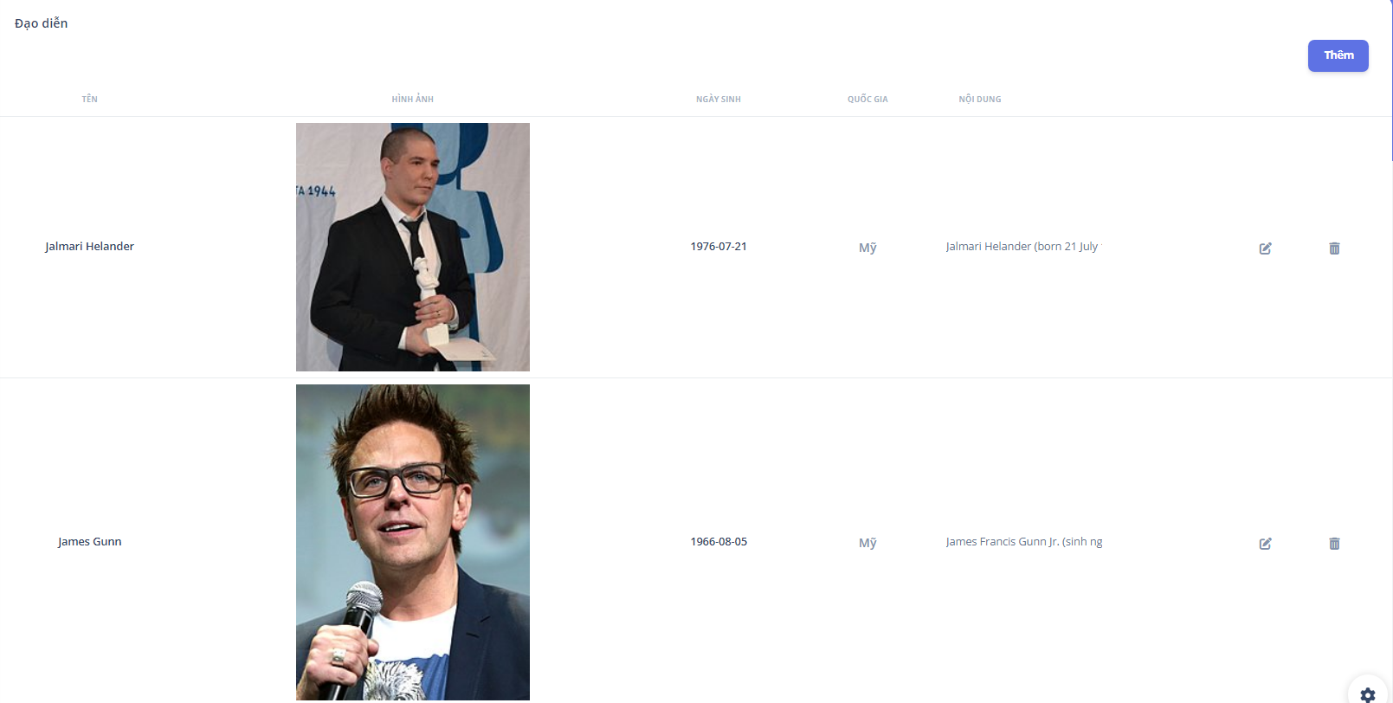

***Hình ảnh 67:*** *Giao diện trang thông tin của đạo diễn*

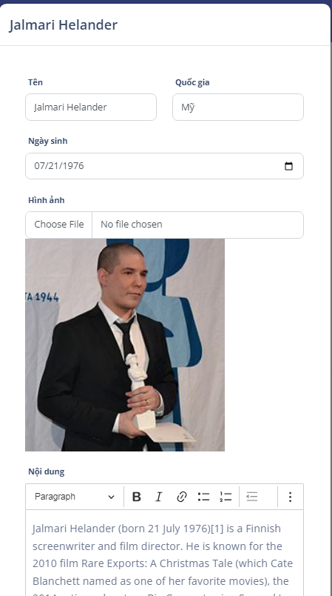

***Hình ảnh 68:*** *Giao diện thêm và sửa thông tin của đạo diễn*

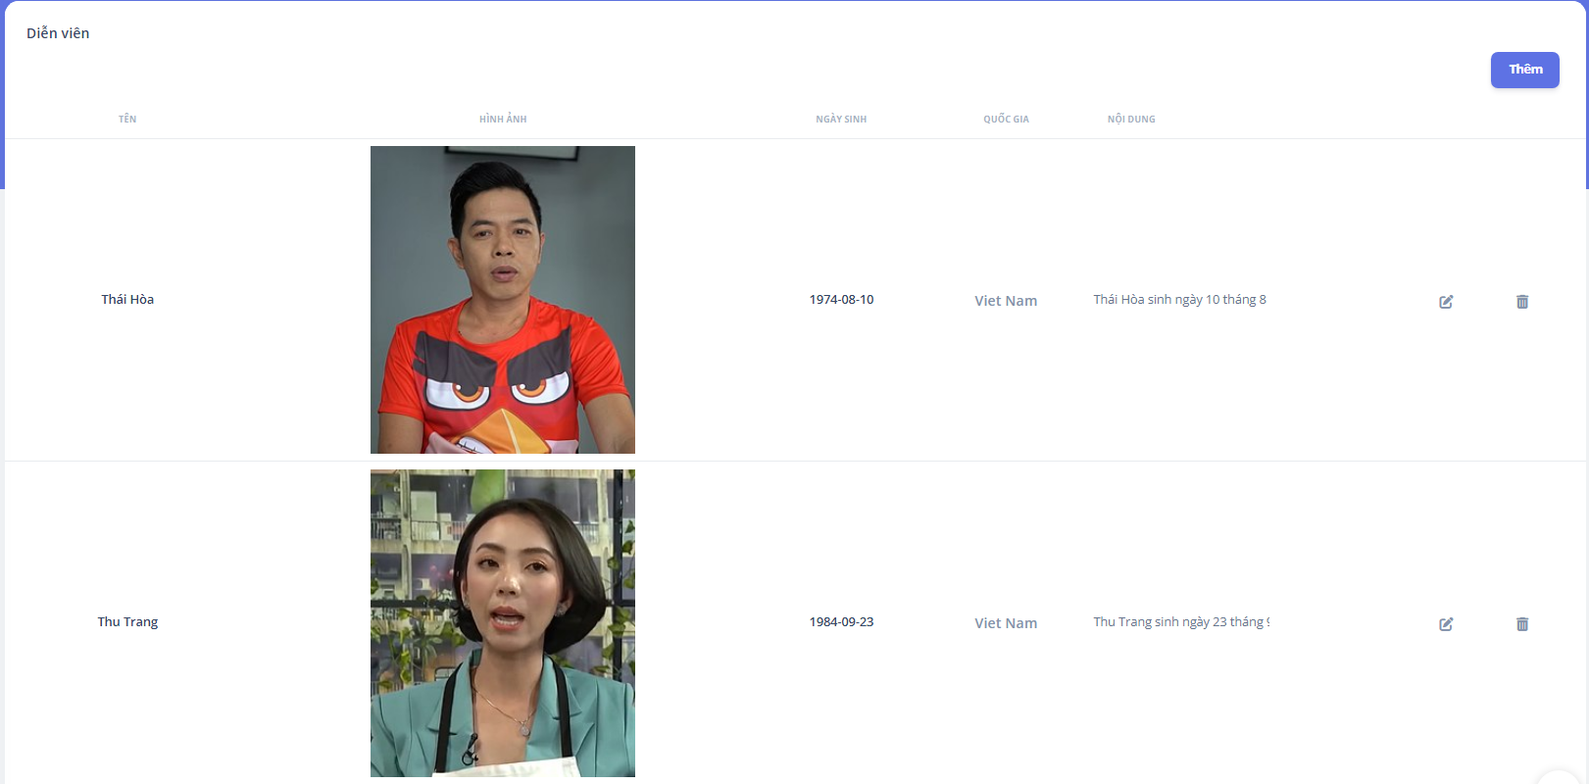

***Hình ảnh 69:*** *Giao diện trang thông tin của diễn viên*

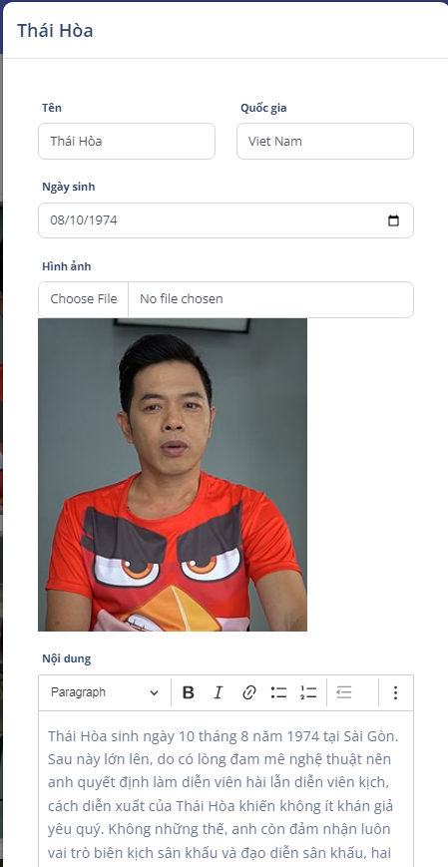

***Hình ảnh 70:*** *Giao diện thêm và sửa thông tin của diễn viên*

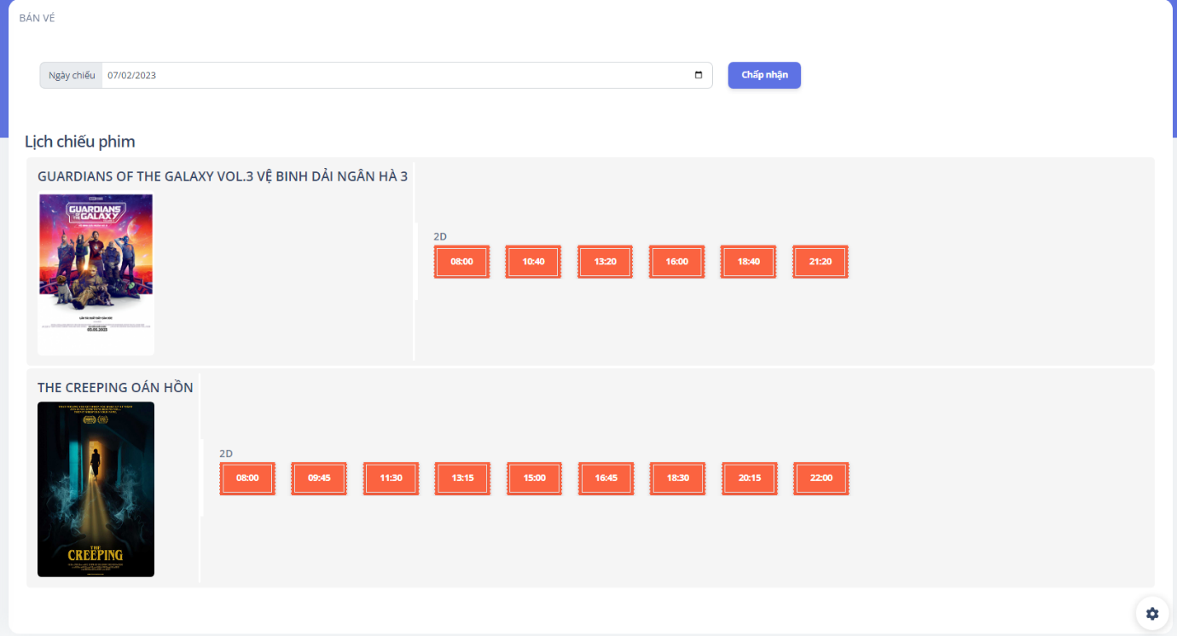

***Hình ảnh 71:*** *Giao diện bán vé trực tiếp tại rạp*

Nhân viên được phân quyền sẽ truy cập vào trang bán vé trực tiếp để sử dụng.

Nhân viên chọn ngày để đặt vé và nhấn nút chấp nhận. Tại đây sẽ hiển thị suất chiếu của các phim có trong ngày hôm đó, nhân viên khảo sát yêu cầu của khách hàng và tiến hành chọn suất chiếu.

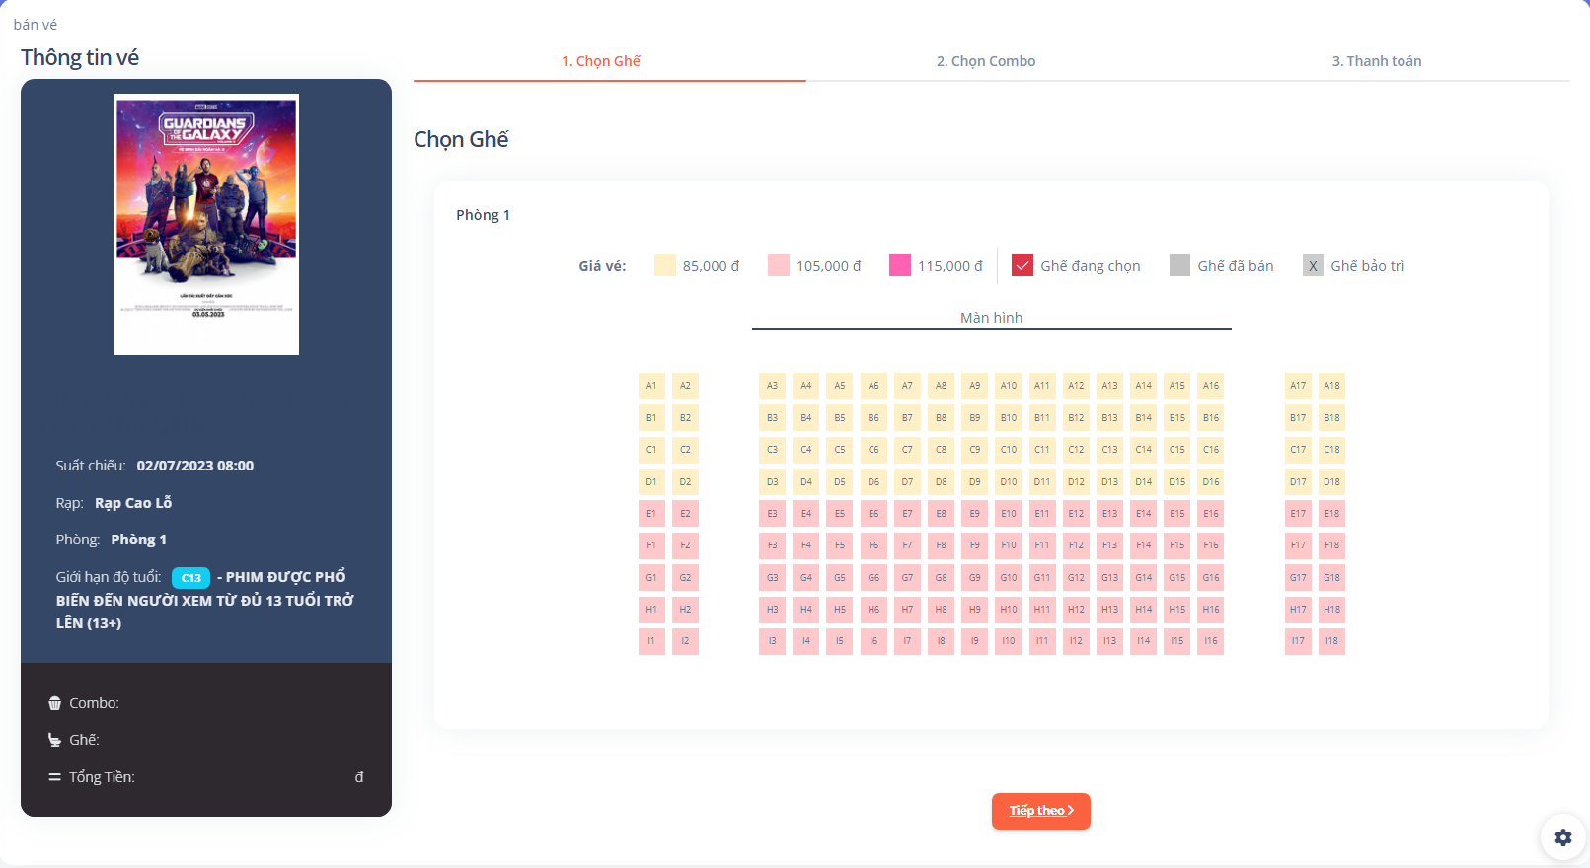

***Hình ảnh 72:*** *Giao diện chọn ghế trang bán vé trực tiếp*

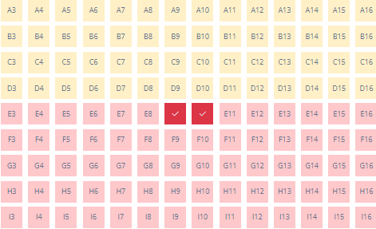Tại đây nhân viên ấn chọn số ghế theo yêu cầu của khách hàng, ghế đã được chọn sẽ chuyển sang màu đỏ và hiển thị lên màn hình cho người dùng xem.

***Hình ảnh 73:*** *Giao diện ghế đang chọn trang bán vé trực tiếp*

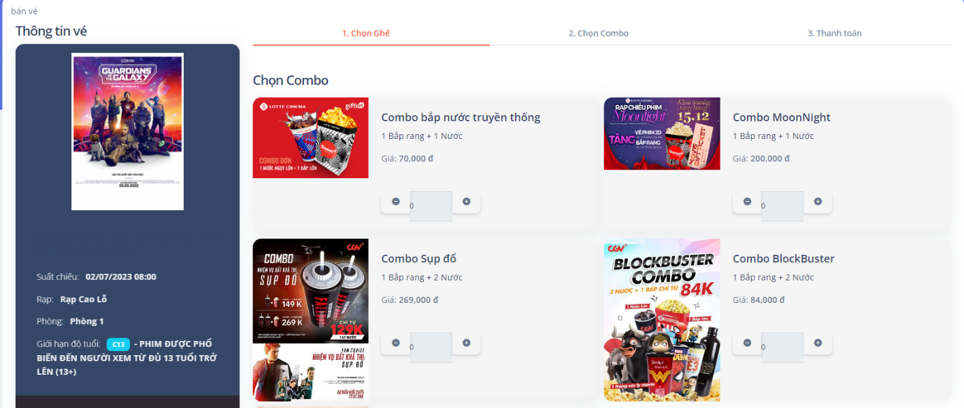Sau khi chọn ghế nhấn viên nhấn tiếp tục, màn hình sẽ chuyển sang trang chọn combo.

***Hình ảnh 74:*** *Giao diện chọn combo trang bán vé trực tiếp*

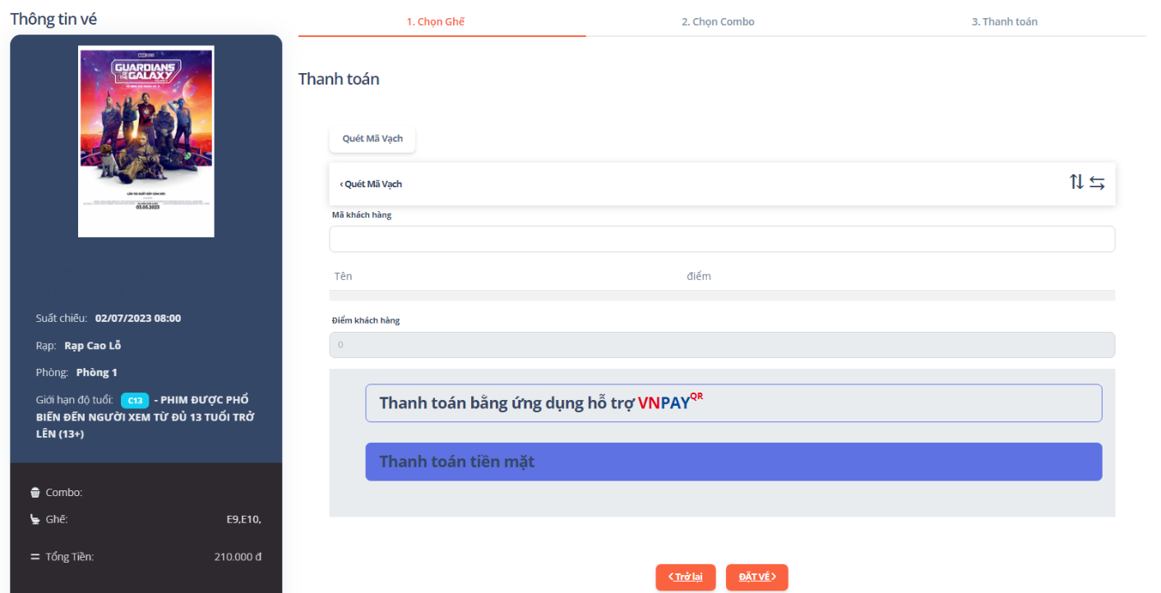

***Hình ảnh 75:*** *Giao diện thanh toán trang bán vé trực tiếp tại rạp*

Tại đây nếu khách hàng có sử dụng thẻ thành viên thì nhân viên chọn quét mã vạch để quét thẻ thành viên của khách hàng.

Mã khách hàng, tên và số điểm trong thẻ sẽ được hiển thị tại phía dưới, số điểm khách hàng hiện có sẽ dùng để giảm giá vé.

Tiếp theo nhân viên khảo sát khách hàng yêu cầu thanh toán bằng tiền mặt hoặc thẻ vào tiến hành đặt vé.

***Hình ảnh 76:*** *Vé xem phim*

Hoàn tất thanh toán, hệ thống sẽ in ra vé xem phim và nhân viên gửi lại cho khách hàng.

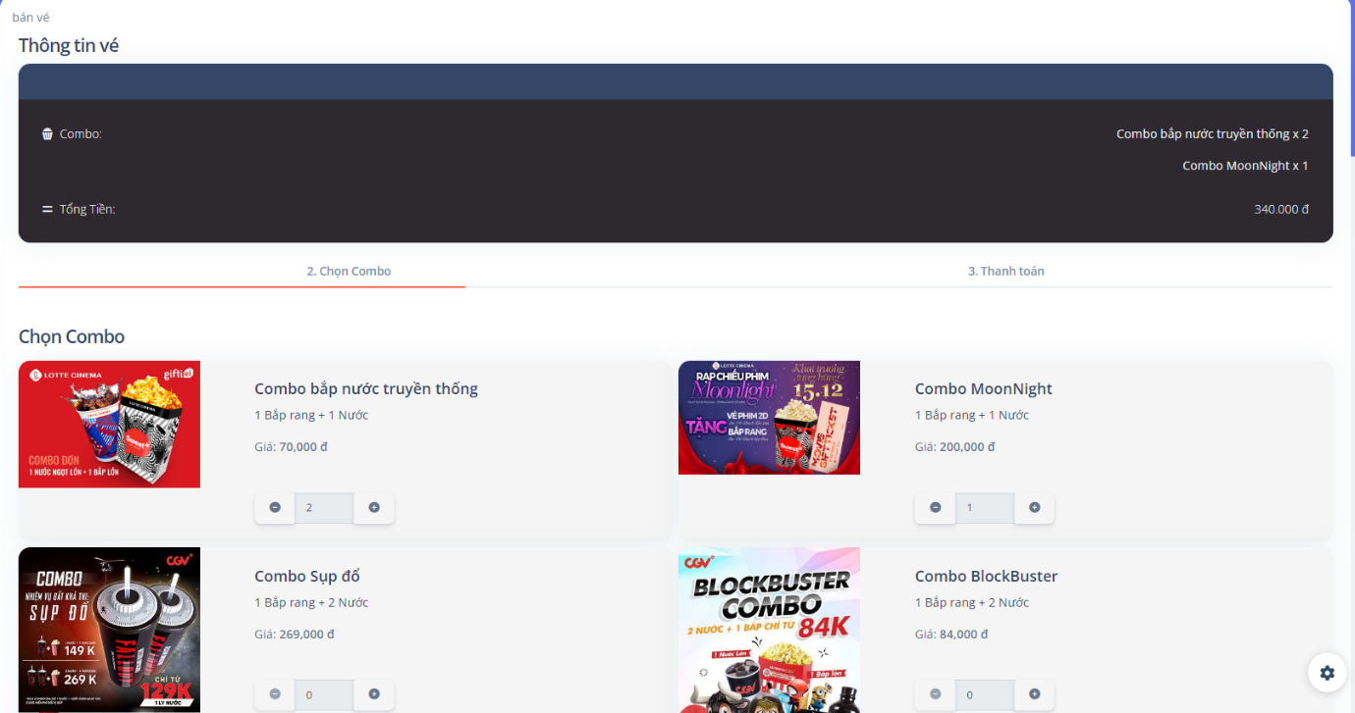

***Hình ảnh 77:*** *Giao diện trang bán combo trực tiếp tại rạp*

Nhân viên được phân quyền sẽ truy cập vào trang bán combo để sử dụng.

Nhân viên chọn combo theo yêu cầu của khách hàng và tiến hành thanh toán.

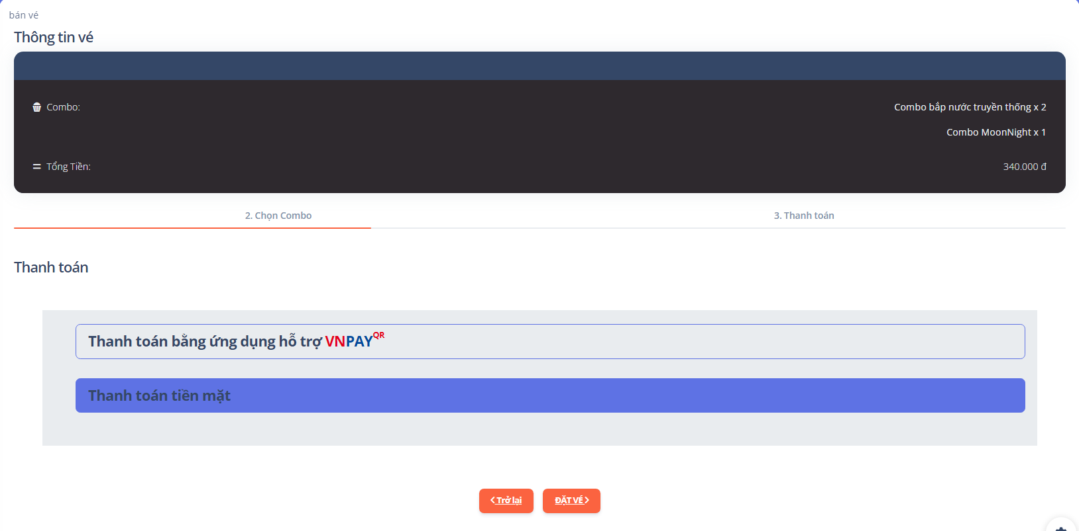

***Hình ảnh 78:*** *Giao diện trang thanh toán combo trực tiếp tại rạp*

Khi nhấn tiếp tục, nhân viên sẽ được đưa đến trang thanh toán, tại đây nhân viên sử dụng chức năng thanh toán tiền mặt hoặc thanh toán bằng thẻ tùy theo yêu cầu của khách hàng.

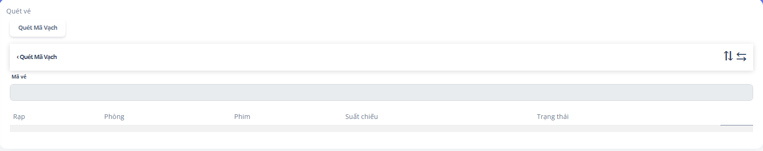

***Hình ảnh 79:*** *Giao diện quét vé trực tiếp tại rạp*

Nhân viên được phân quyền truy cập vào trang quét vé và tiến hành quét vé kiểm tra xem vé có hợp lệ hay không.

Nếu vé quét hợp lệ, trạng thái của vé sẽ chuyển sang đã được sử dụng, ngược lại nếu vé không hợp lệ hệ thống sẽ thông báo cho nhân viên và tiến hành liên hệ với admin để xử lý.

### ***Giao diện trang khách hàng***

***Hình ảnh 80:*** *Giao diện trang chủ website*

Trang chủ sẽ là nơi đầu tiên hiển thị khi khách hàng truy cập vào.

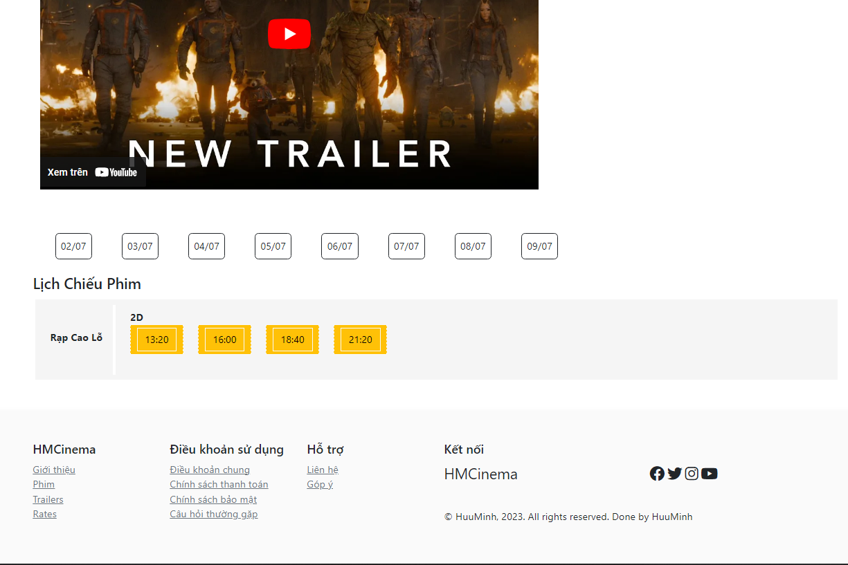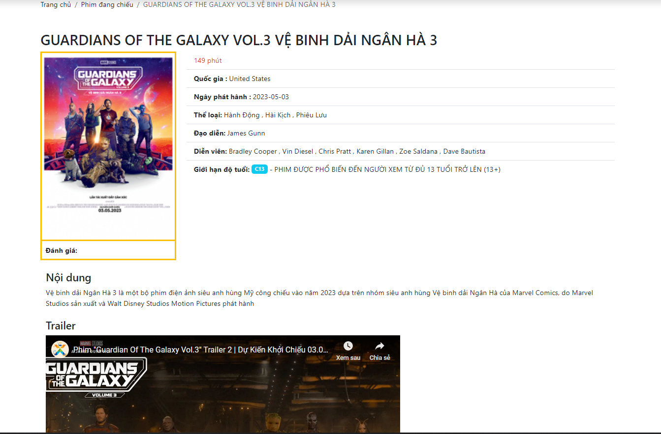Tại trang chủ sẽ có phần banner quảng cáo phim, phần phim mới cập nhật những phim đang chiếu và phần vé bán trước sẽ cập nhật những phim sắp chiếu mà khách hàng có thể đặt mua vé trước.

***Hình ảnh 81:*** *Giao diện chi tiết phim*

Sau khi click chọn 1 phim bất kì tại **hình ảnh 80** , hệ thống sẽ đưa khách hàng đến trang chi tiết của phim đó.

Tại đây hệ thống sẽ hiển thị thông tin chi tiết của phim và lịch chiếu phim đó theo định dạng ngày giờ và rạp.

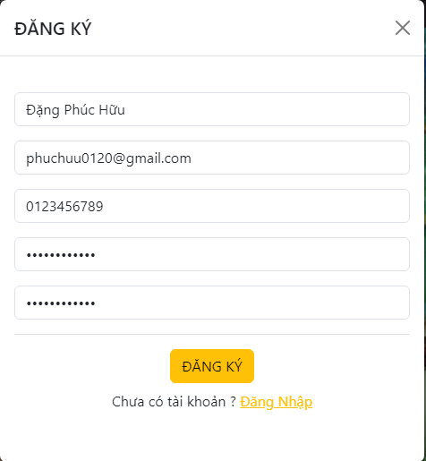Để tiến hành đặt vé, đầu tiên khách hàng phải có tài khoản bằng cách đăng ký tài khoản theo form.

***Hình ảnh 82:*** *Giao diện đăng ký tài khoản*

Để dễ dàng tiếp cận với nhiều người dùng, nhóm đã thiết kế hệ thống mà khách hàng chỉ cần nhập 1 trong 2 số điện thoại hoặc gmail là có thể đăng ký tài khoản.

Nếu khách hàng không nhập cả 2 thì hệ thống sẽ báo lỗi như sau.

Để nhằm bảo mật tối đa, mật khẩu của khách hàng cũng được quy định theo chuẩn, nếu khách hàng nhập sai chuẩn hệ thống sẽ báo lỗi như **sau.**

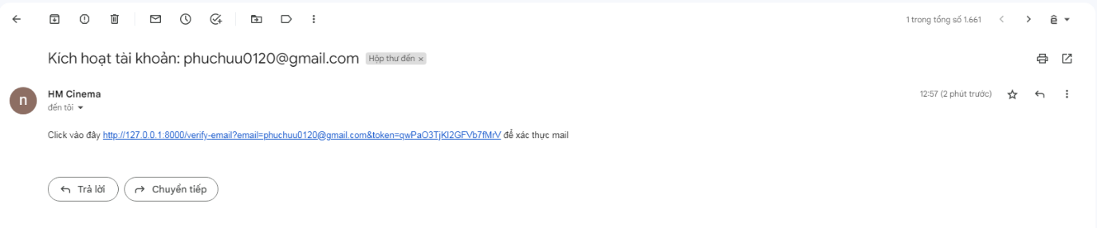Nếu khách hàng sử dụng email để đăng ký tài khoản thì hệ thống sẽ thông báo thành công và gửi email kích hoạt tài khoản cho khách hàng.

Khách hàng truy cập vào mail đã đăng ký tài khoản và kiểm tra hộp thư, tại đây hệ thống gửi cho khách hàng đường dẫn để kích hoạt tài khoản, khách hàng chỉ cần click vào đường link và hệ thống sẽ trả về thông báo**.**

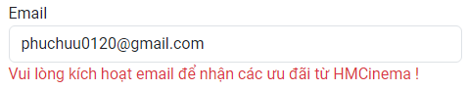Khách hàng không cần kích hoạt email vẫn có thể truy cập và sử dụng website như bình thường, nhưng bên trong trang thông tin cá nhân sẽ có hiện cảnh báo từ hệ thống.

Trường hợp khách hàng đã có tài khoản nhưng quên mật khẩu, khách hàng chọn vào nút quên mật khẩu tại form, sau đó sẽ có hộp thoại xuất hiện và khách hàng điền email đã đăng ký tài khoản để reset mật khẩu.

***Hình ảnh 83:*** *Giao diện quên mật khẩu*

Nếu khách hàng nhập sai email để reset mật khẩu, hệ thống sẽ báo lỗi email chưa được đăng ký.

Ngược lại nếu email chưa được kích hoạt lúc đăng ký tài khoản, hệ thống sẽ báo lỗi email chưa được kích hoạt nên không thể reset mật khẩu.

Sau khi thỏa mãn được 2 điều kiện trên, hệ thống sẽ hiện thông báo thành công và yêu cầu người dùng kiểm tra email để reset mật khẩu.

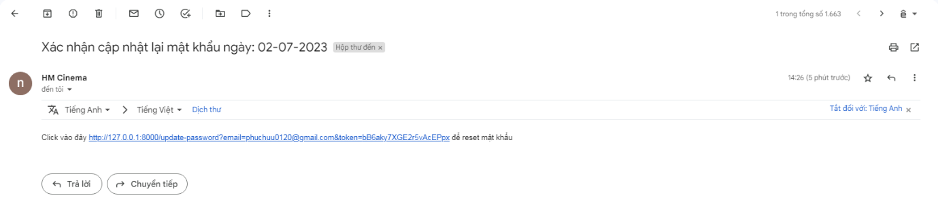Tại đây khách hàng click vào đường link hệ thống gửi để tiến hành cập nhật lại mật khẩu.

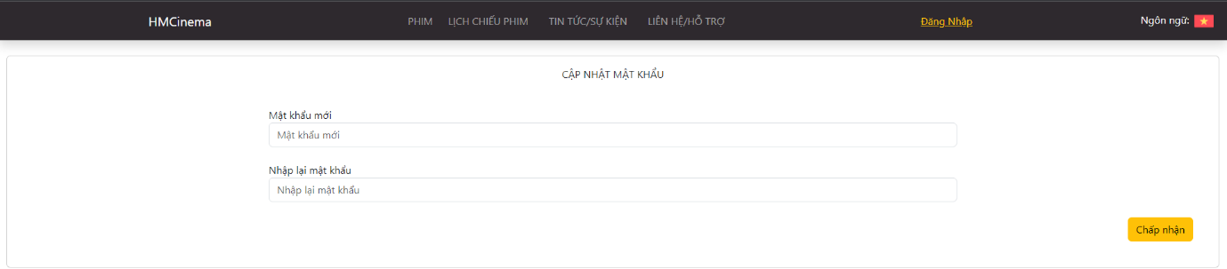Sau khi click vào đường link, hệ thống sẽ tự động chuyển khách hàng đến trang cập nhật mật khẩu mới.

Tại đây nếu khách hàng nhập mật khẩu mới trùng với mật khẩu cũ, hệ thống sẽ báo lỗi.

Sau khi hoàn tất, hệ thống sẽ trả về thông báo thay đổi mật khẩu thành công.

Khách hàng có thể xem và sửa lại thông tin bằng cách truy cập vào trang thông tin cá nhân của khách hàng ngay góc phải trên cùng thanh navbar.

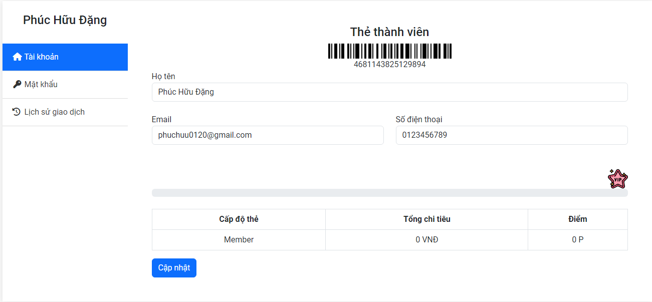Tại trang thông tin của khách hàng sẽ có chưa mã vạch dùng để tích điểm khi mua vé xem phim, số điểm được tính như sau:

***Hình ảnh 84:*** *Giao diện trang thông tin cá nhân của khách hàng*

* 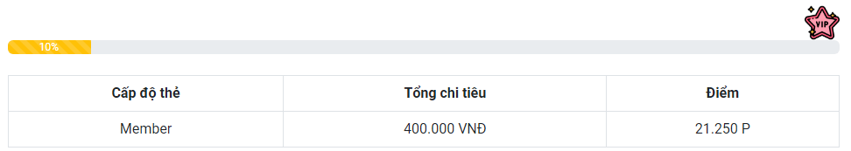Tổng chi tiêu < 4.000.000 VNĐ, cấp độ thẻ của khách hàng sẽ là member và số điểm được tính bằng công thức tổng giá vé * 5%.
* 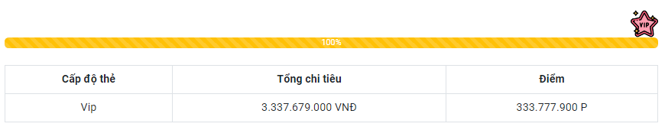Tổng chi tiêu > 4.000.000 VNĐ, cấp độ thẻ của khách hàng sẽ là VIP và số điểm được tính bằng công thức tổng giá vé*10%.

Thanh progress bar sẽ thay đổi dựa trên số tổng chi tiêu của khách hàng, nếu tổng chi tiêu trên 4.000.000 VNĐ thì thanh progress bar sẽ là 100%.

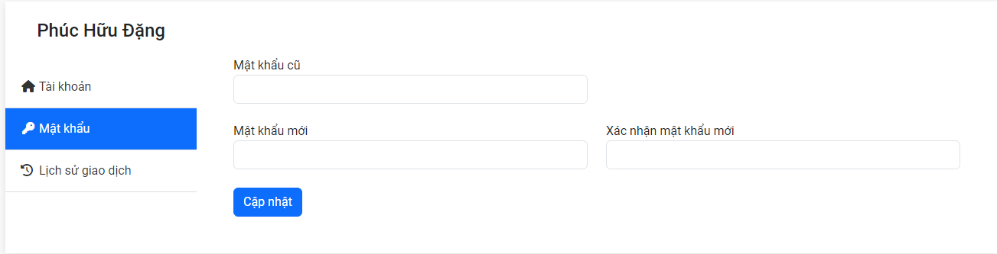

***Hình ảnh 85:*** *Giao diện trang thay đổi mật khẩu người dùng*

Người dùng nhập chính xác mật khẩu cũ và mật khẩu mới để thay đổi, mật khẩu mới cũng phải nhập theo đúng chuẩn, nếu khách hàng nhập sai chuẩn hệ thống sẽ báo lỗi.

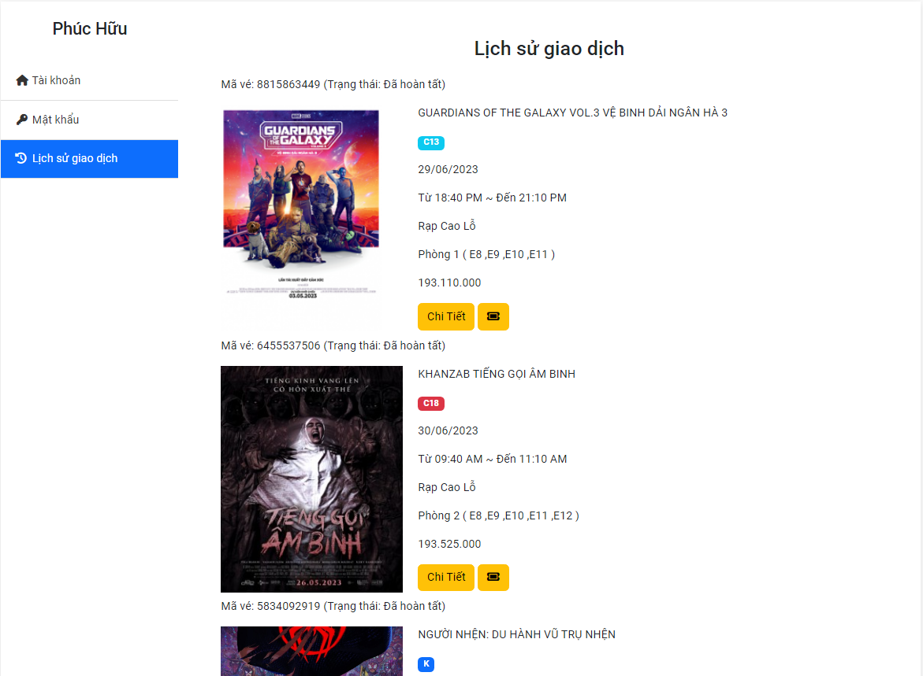

***Hình ảnh 86:*** *Giao diện lịch sử giao dịch*

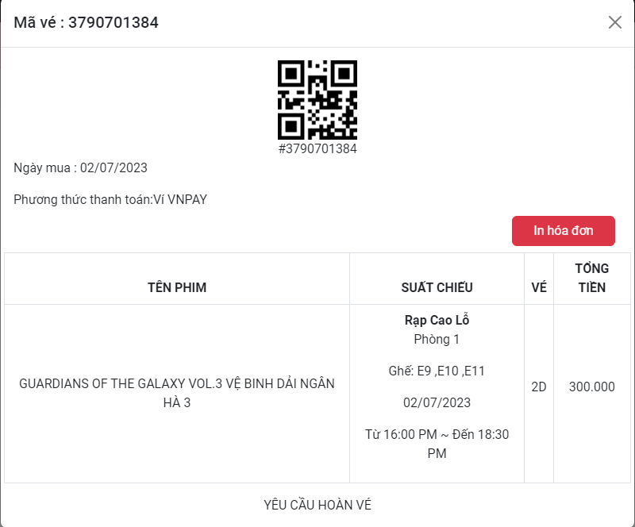Tại giao diện này, khách hàng có thể kiểm tra lịch sử giao dịch của mình. Khi click vào chi tiết, hệ thống sẽ hiển thị bảng chi tiết vé gồm mã vé, các thông tin của vé và chức năng hoàn vé.

***Hình ảnh 87:*** *Giao diện chi tiết lịch sử giao dịch*

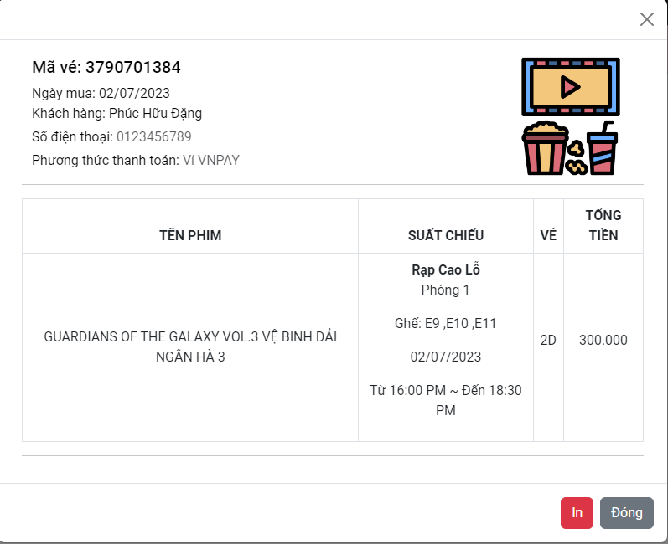Khi sử dụng chức năng in hóa đơn, hệ thống sẽ hiển thị form thông tin cho khách hàng kiểm tra, sau đó khách hàng nhấn nút in hệ thống sẽ liên kết với máy tính của khách hàng và in hóa đơn.

***Hình ảnh 88:*** *Giao diện in hóa đơn*

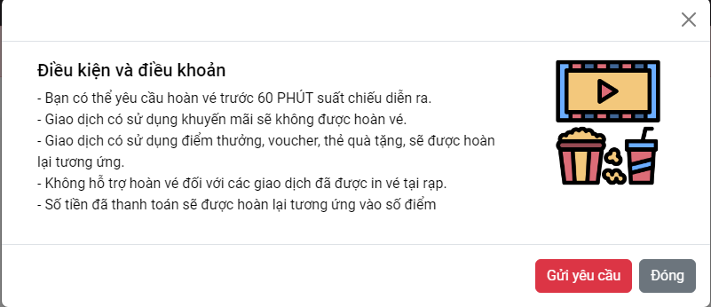Ngược lại khi chọn vào chức năng hoàn vé, hệ thống sẽ hiển thị thông tin bao gồm điều khoản và điều kiện để hoàn vé như **hình ảnh 89**.

***Hình ảnh 89:*** *Giao diện điều khoản hoàn vé*

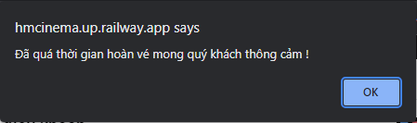Nếu điều kiện hoàn vé không thỏa, hệ thống sẽ báo lỗi.

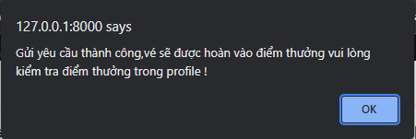Ngược lại nếu điều kiện hoàn vé thỏa mãn, hệ thống sẽ gửi thông báo thành công cho khách hàng và quy đổi số tiền đã mua vé sang điểm tương ứng.

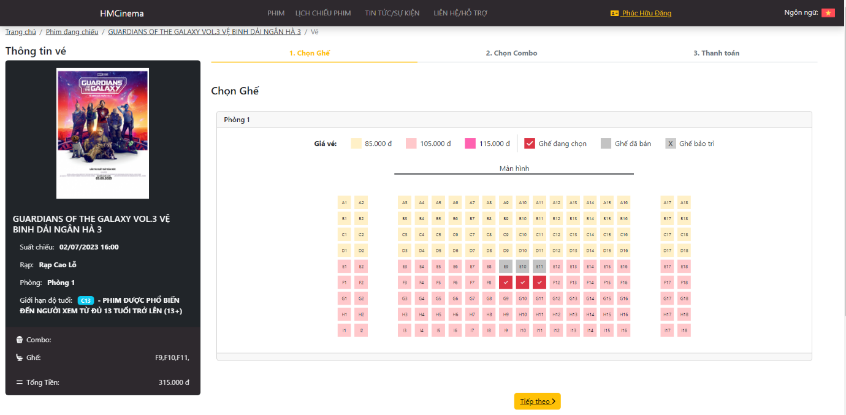Sau khi hoàn tất đăng ký và đăng nhập tài khoản, Khách hàng sẽ tiếp tục bước tiếp theo ở **hình ảnh 81** .Tại đây click chọn vào suất chiếu hệ thống sẽ chuyển hướng người dùng đến trang đặt vé.

***Hình ảnh 90:*** *Giao diện trang đặt vé của người dùng*

Khách hàng chọn ghế mong muốn, ghế được chọn sẽ chuyển sang màu đỏ, ghế đã bán sẽ là màu xám và ghế bảo trì sẽ có dấu X.

Hệ thống sẽ hiển thị và cập nhật giá tiền tại khung bên trái khi khách hàng chọn ghế.

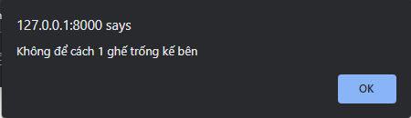Nếu chọn ghế cách nhau 1 ô thì hệ thống sẽ báo lỗi.

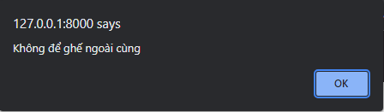Nếu chọn ghế mà chừa 1 ghế ở hàng ngoài cùng, hệ thống sẽ báo lỗi.

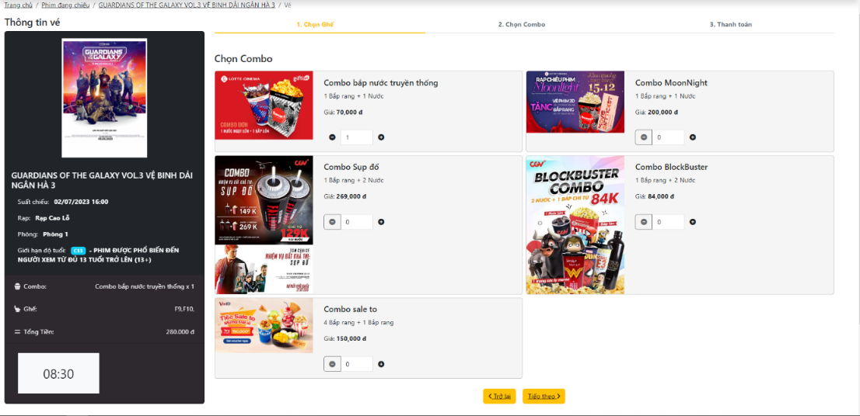Sau khi thỏa mãn đủ điều kiện chọn ghế, hệ thống sẽ chuyển hướng đến trang chọn combo.

***Hình ảnh 91:*** *Giao diện chọn combo của khách hàng*

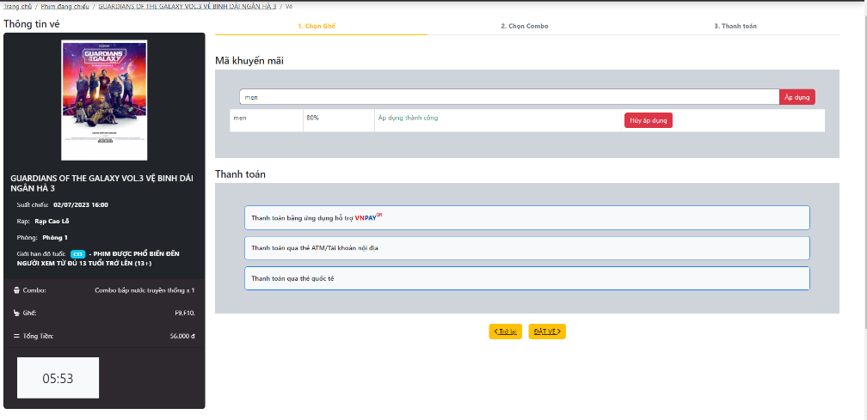Tại đây hệ thống đang thực hiện chức năng giữ vé giúp khách hàng vì thế khi hết thời gian countdown lock mà khách hàng chưa thanh toán thì hệ thống sẽ reload lại trang, khách hàng phải đặt lại từ đầu.

***Hình ảnh 92:*** *Giao diện thanh toán của khách hàng*

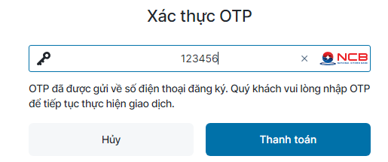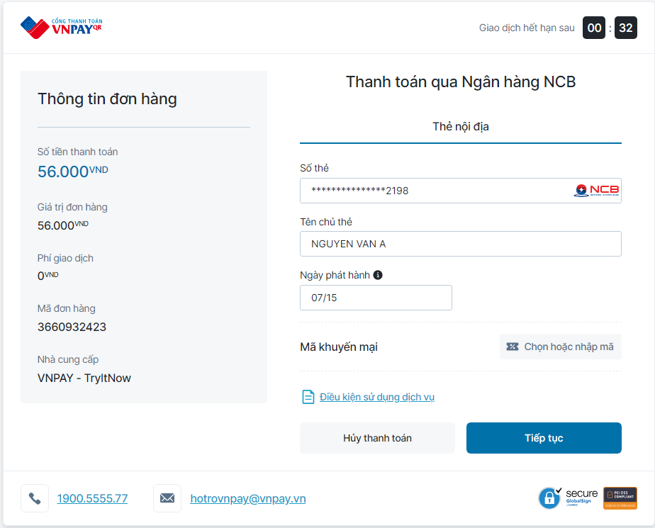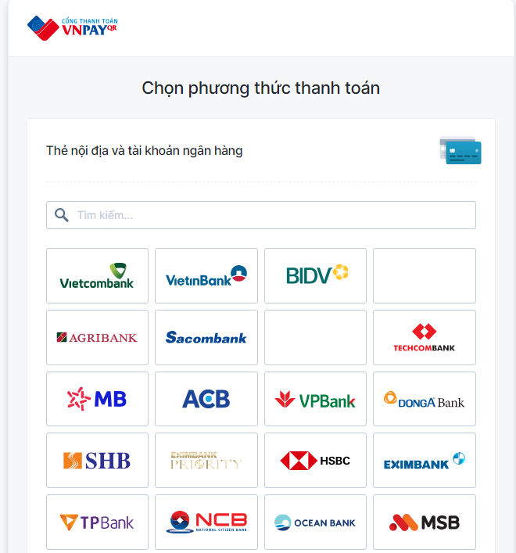Tại giao diện thanh toán, khách hàng có sử dụng mã khuyến mãi thì mã khuyến mãi sẽ áp dụng trực tiếp vào giá vé, ngoài ra khách hàng có thể tùy chọn phương thức thanh toán cho bản thân.

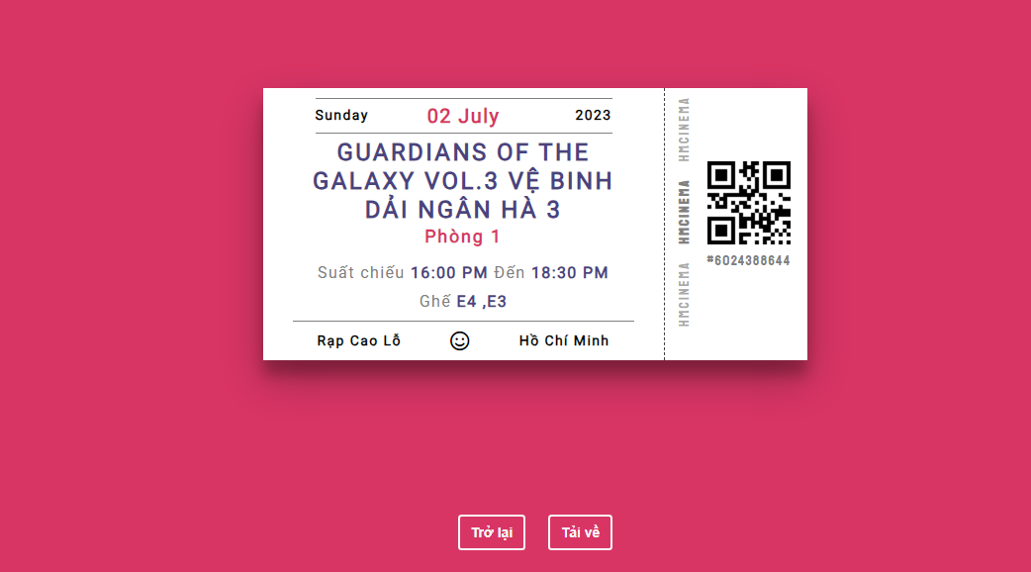Sau khi hoàn tất thanh toán, hệ thống sẽ đưa khách hàng đến trang thông tin của vé và hệ thống sẽ gửi vé thông qua email khách hàng đã đăng ký.

***Hình ảnh 93:*** *Giao diện thông tin chi tiết vé*

Tại đây khách hàng có thể tải vé về máy để lưu trữ bằng cách ấn vào nút tải về.

Ngoài ra vẫn còn những cách khác để tìm kiếm phim theo nhu cầu của khách hàng như tìm kiếm theo bộ lọc.

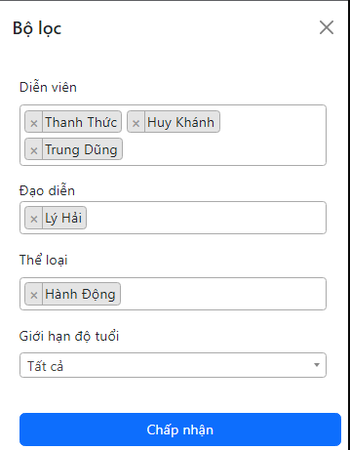

***Hình ảnh 94:*** *Giao diện bộ lọc*

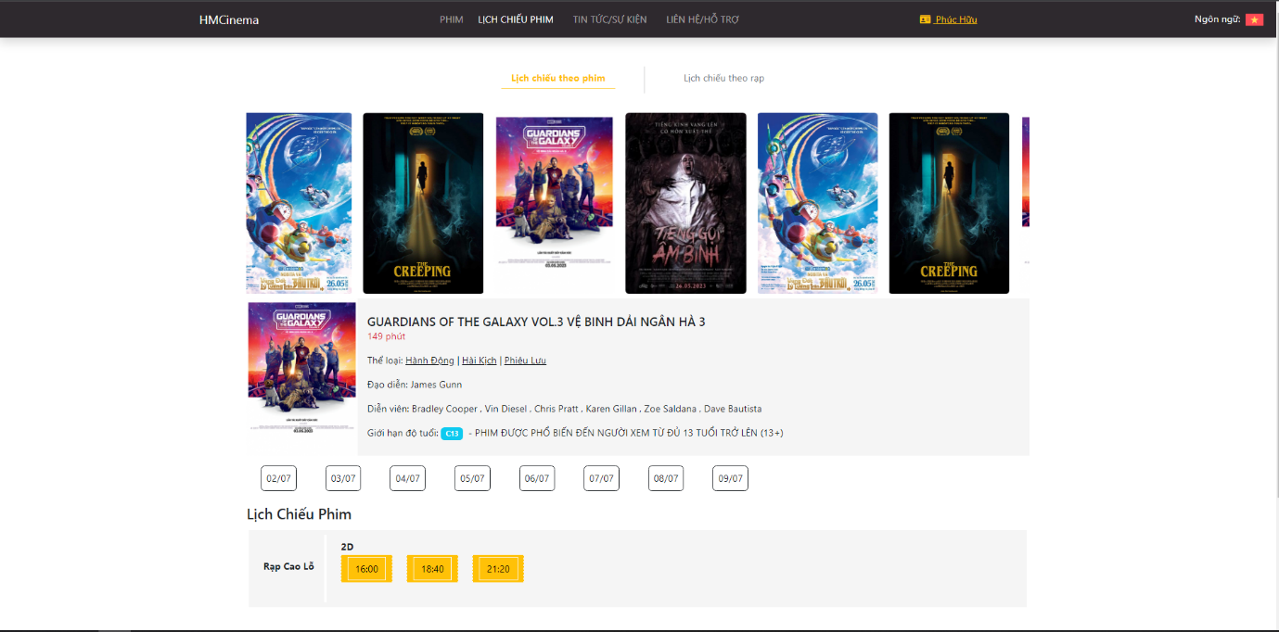Tìm kiếm theo lịch chiếu của từng phim.

***Hình ảnh 95:*** *Giao diện tìm kiếm theo lịch chiếu*

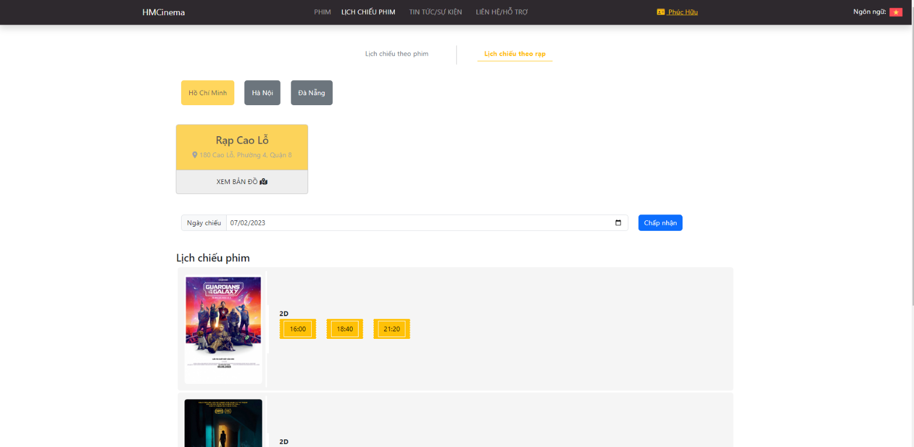Ngoài ra còn có tìm kiếm phim và lịch chiếu theo rạp.

***Hình ảnh 96:*** *Giao diện tìm kiếm theo rạp*

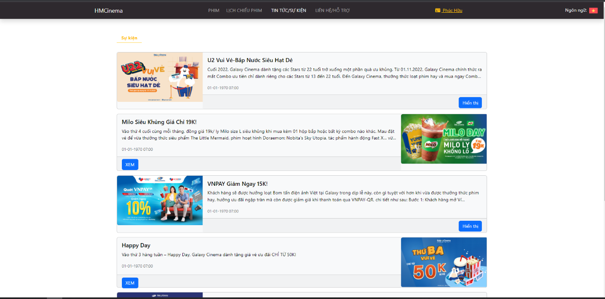

***Hình ảnh 97:*** *Giao diện trang sự kiện*

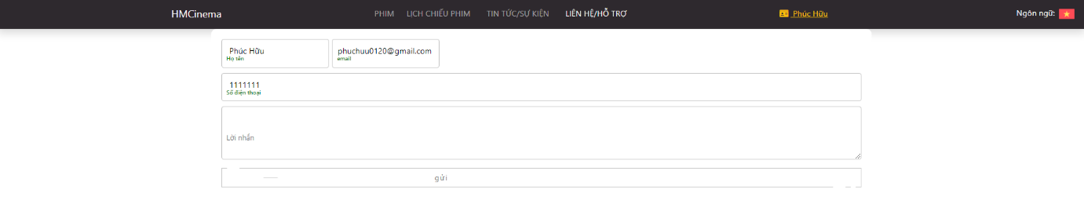

***Hình ảnh 98:*** *Giao diện trang feedback*

## **Triển khai**

### ***Triển khai ứng dụng trên Railway***

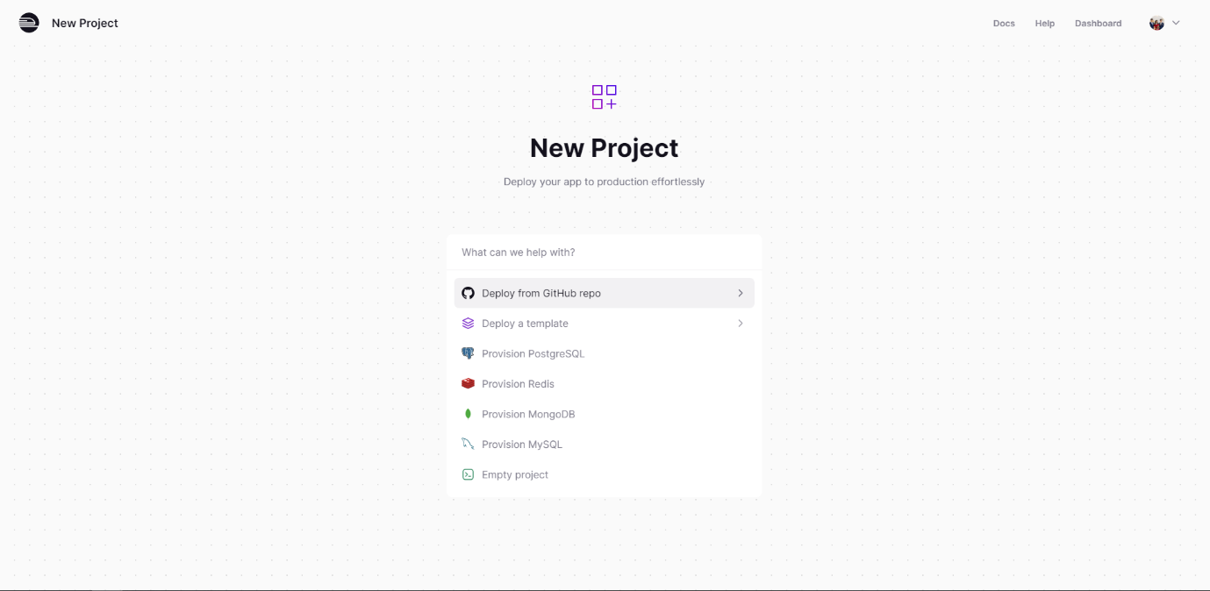Đầu tiên ta truy cập vào trang hosting có tên miền là railway.app chọn start a new project để tiến hành làm việc.

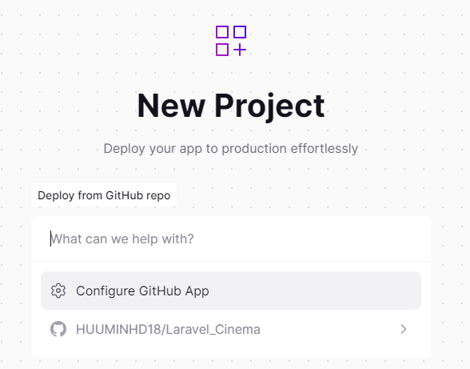Hệ thống sẽ chuyển hướng ta đến trang liên kết, railway hiện tại hỗ trợ cho người dùng đa dạng cách thức để deploy nhưng tại đây nhóm em chọn deploy web thông qua github.

Tiếp theo ta chọn Configure Github app để bắt đầu liên kết với github chứa source code vừa push ở trên.

Tại đây ta chọn vào đúng repository vừa push code phía trên sau đó tiến hành và cấp quyền truy cập cho railway.

Khi liên kết thành công, reload trang lại và phía railway sẽ hiển thị repository mà nhóm em vừa liên kết, click vào nhánh vừa tạo để deploy.

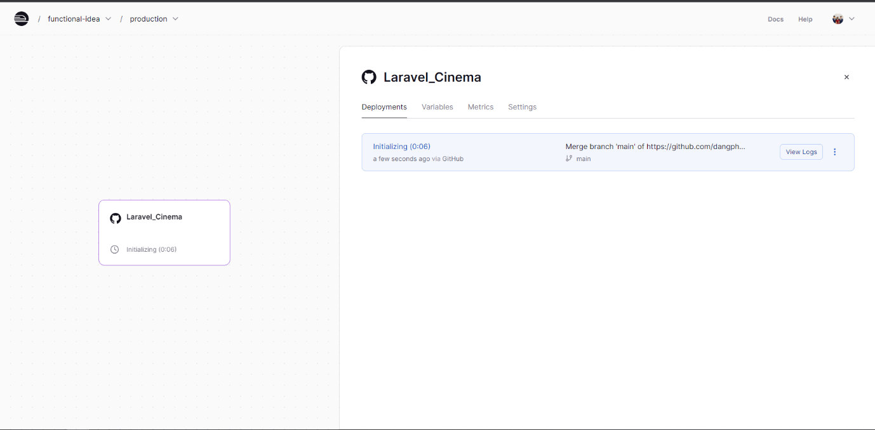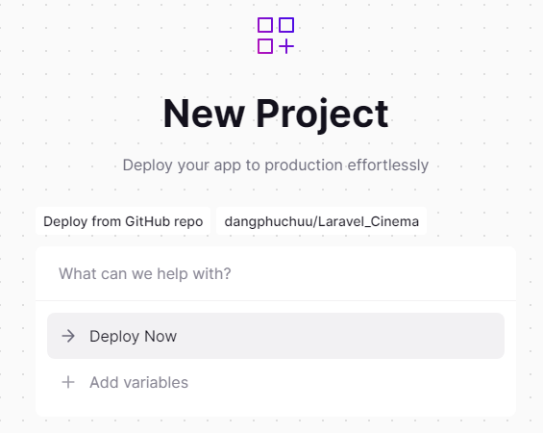Click chọn deploy now.

Tại đây railway sẽ hiển thị thời gian deploy web từ github, tùy thuộc vào mạng và hosting mà tốc độ deploy sẽ nhanh hay chậm. Bên cạnh đó ta có thể chọn view logs để xem quá trình deploy code của railway.

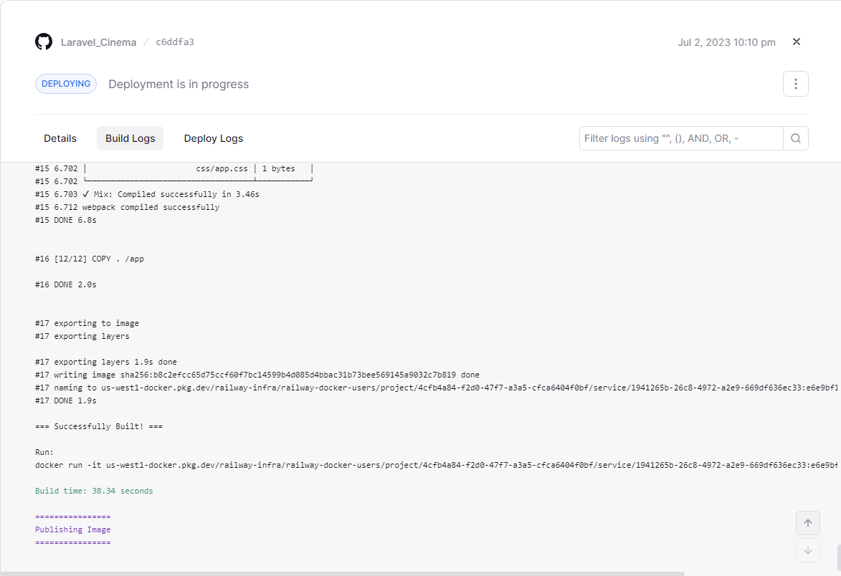

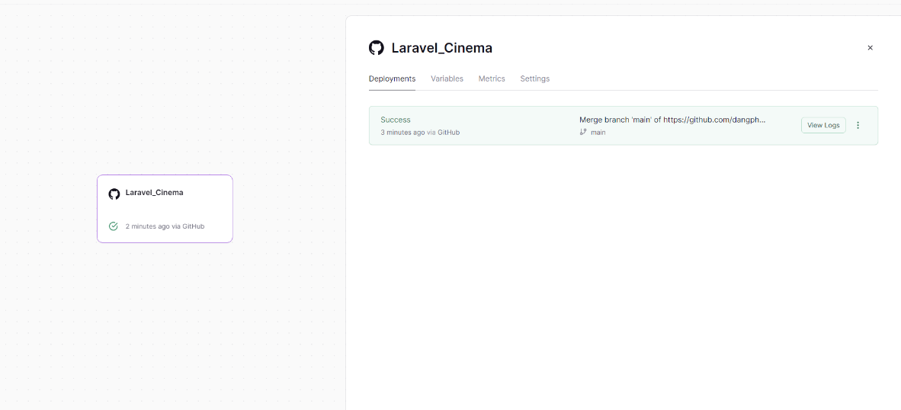Sau khi deploy thành công, railway sẽ hiển thị thông báo success.

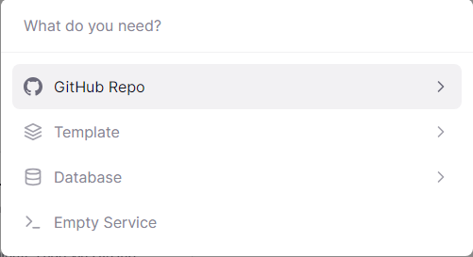Tạm thời ta sẽ tắt bảng thông báo deploy success và chọn New → Database để tiến hành cài đặt cơ sở dữ liệu cho website.

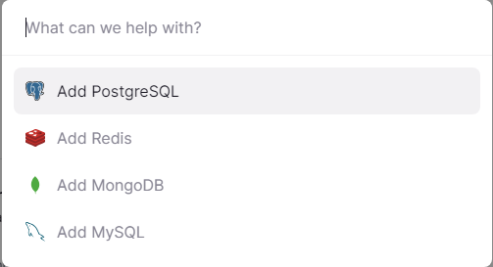

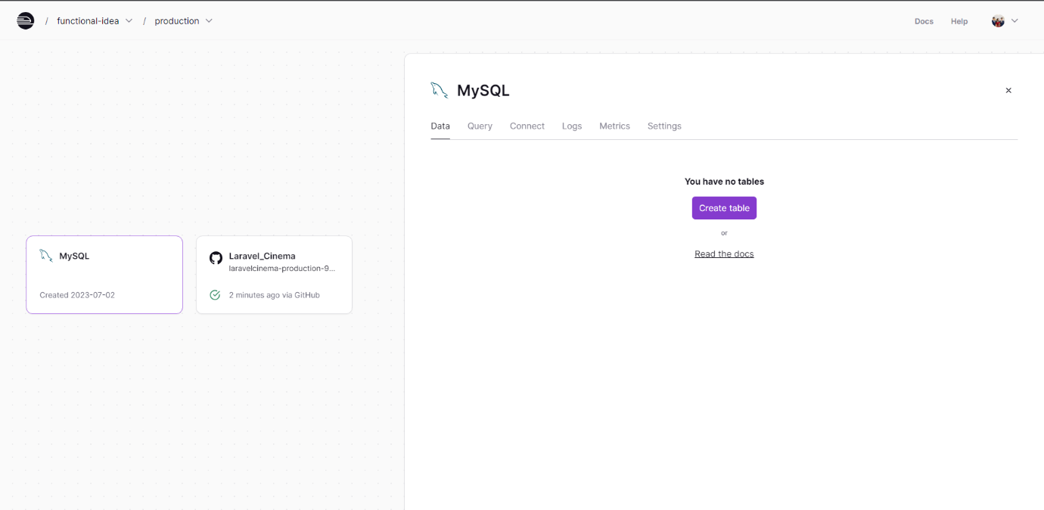Hiện tại railway hỗ trợ 4 cơ sở dữ liệu, nhưng nhóm em sử dụng MySQL nên ta sẽ chọn MYSQL.

Sau khi chọn, railway sẽ add cơ sở dữ liệu vào hosting.

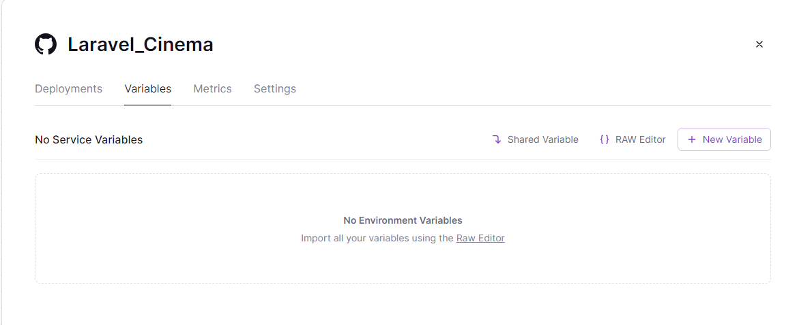Bước tiếp theo, chọn sang tab Variables và click chọn Raw Editor để config cho website trên railway.

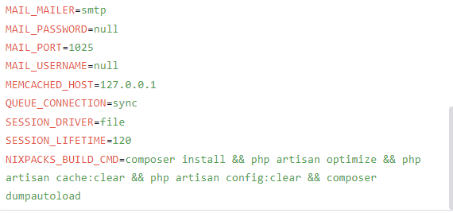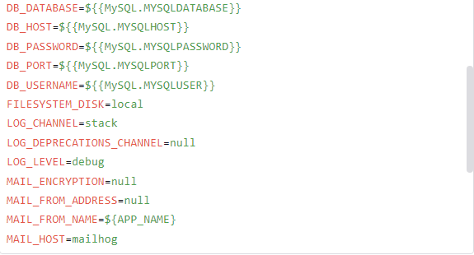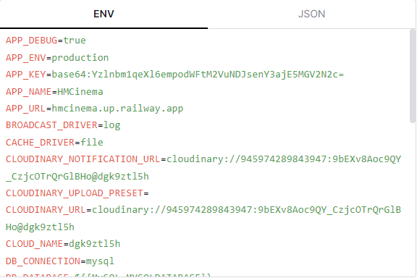Ta sẽ config website theo mẫu sau

Khi config và click chọn update variables thì bên phía railway sẽ tiếp tục build lại web theo config mà nhóm vừa setting.



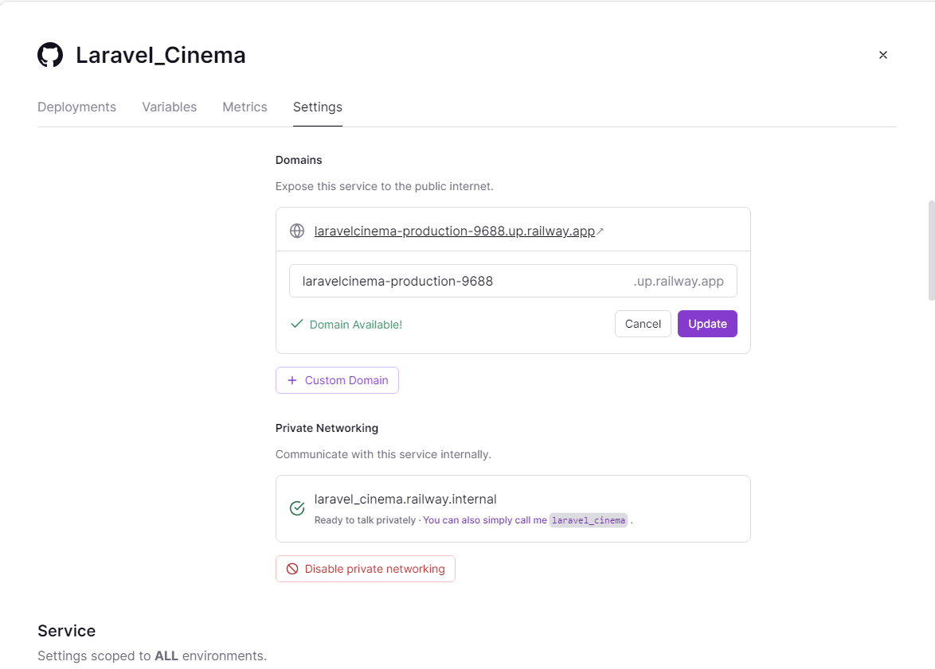

Người dùng có thể thay đổi tên domain bằng cách chọn settings và kéo xuống phần domains bên dưới để thay đổi.

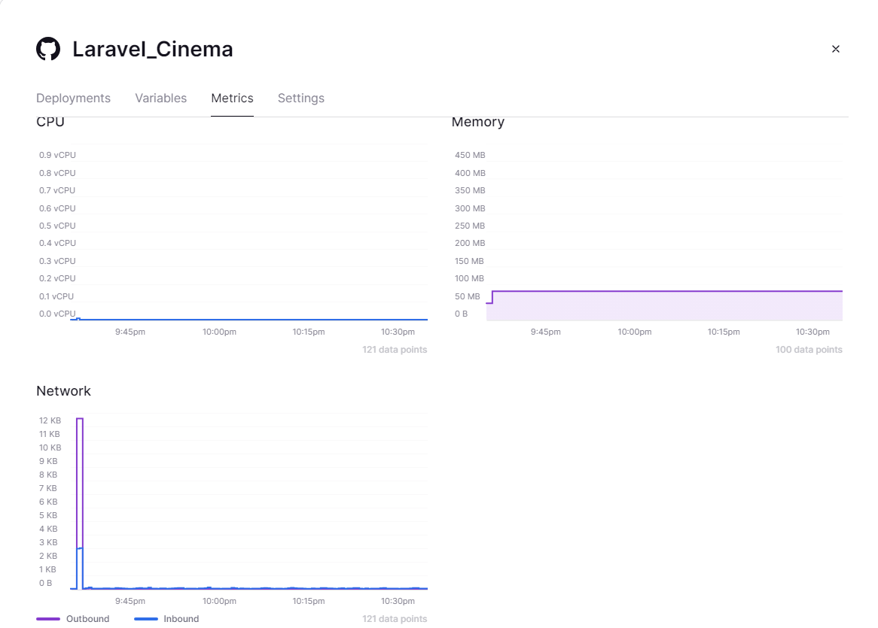Sau đó dùng tên domain chạy trên thanh trình duyệt của chrome ta sẽ chạy được trang web .

Bên cạnh đó tab Metrics của raiway còn hỗ trợ đo lường CPU, Memory, Network của web nhằm giúp ta có thể kiểm soát được hiệu năng hoạt động của web qua đó có thể cải thiện hoặc thay đổi nếu hiệu năng vượt ngưỡng mà host có thể chịu được nhằm tránh tình trạng quá tải dẫn đến sập hệ thống.

### ***Triển khai code***

Module hiển thị các trang admin

- GET     /admin : trang chủ admin

-   GET     /admin/banners : trang quản lý banner

-   GET     /admin/buyCombo : trang bán đồ ăn

-   GET     /admin/buyTicket : trang bán vé

-   GET /admin/cast : trang quản lý thông tin diễn viên

-   GET /admin/combo : trang quản lý combo

-   GET /admin/director : trang quản lý thông tin đạo diễn

-   GET /admin/discount : trang quản lý mã giảm giá

-   GET /admin/events : trang quản lý sự kiện

-   GET /admin/feedback : trang quản lý phản hồi từ khách hàng

-   GET /admin/food : trang quản lý thực phẩm

-   GET /admin/scanCombo : trang quét mã vé lấy combo, đồ ăn

-   GET /admin/movie : trang quản lý phim

-   GET /admin/scanTicket : trang quét mã vé vào xem phim

-   GET /admin/prices : trang quản lý giá vé

-   GET /admin/theater : trang quản lý rạp

-   GET /admin/movie_genres : trang quản lý thể loại phim

-   GET /admin/schedule :  trang quản lý lịch chiếu phim

-   GET /admin/movie/create : trang form thêm phim

-   GET /admin/seat/{id} : trang quản lý ghế ngồi

-   GET /tickets/completed/{id} : trang vé thanh toán thành công

-   GET /admin/profile : trang thông tin tài khoản

-   GET /admin/news : trang quản lý tin tức

-   GET /admin/room : trang quản lý phòng

-   GET /admin/sign_in : trang admin đăng nhập

-   GET /admin/staff : trang quản lý tài khoản nhân viên

-   GET /admin/user : trang quản lý tài khoản khách hàng

-   GET /admin/ticket : trang quản lý vé

Module hiển thị các trang web

-   GET     / : trang chủ

-   GET /movies : trang danh sách phim

-   GET /movies/filter : xử lý lọc phim

-   GET /movie/{id} : trang chi tiết phim

-   GET /schedulesByMovie : trang lịch chiếu theo phim

-   GET /schedulesByTheater : trang lịch chiếu theo rạp

-   GET /tickets/{schedule_id} : trang đặt vé (suất chiếu chi tiết)

-   GET /events : trang sự kiện

-   GET /events-detail/{id} : trang sự kiện chi tiết

-   GET     /news : trang tin tức

-   GET     /news-detail/{id} : trang tin tức chi tiết

-   GET /contact : trang liên hệ

-   GET     /profile : trang thông tin tài khoản

-   GET /update-password :  trang cập nhật mật khẩu

Module quản lý banner

-   POST /admin/banners/create : tạo banner

-   DELETE /admin/banners/delete/{id} : xóa banner

-   POST /admin/banners/edit/{id} : sửa banner

-   GET     /admin/banners/status : thay đổi trạng thái banner

Module bán vé

-   POST /admin/buyTicket/createPayment : tạo thanh toán

-   POST /admin/buyTicket/handleResult : xử lý kết quả thanh toán

-   POST /admin/buyTicket/ticketPayment : xử lý vé thanh toán

-   GET /admin/buyTicket/{schedule_id} : trang đặt vé cho nhân viên

-   POST /admin/buyTicket/scanBC : quét mã khách hàng

-   POST /admin/ticketCombo/create : tạo vé combo

Module quản lý thông tin diễn viên

-   POST /admin/cast/create : tạo diễn viên

-   DELETE /admin/cast/delete/{id} : xóa diễn viên theo id

-   POST /admin/cast/edit/{id} : sửa thông tin diễn viên

Module quản lý combo

-   POST /admin/combo/create : tạo combo

-   DELETE /admin/combo/delete/{id} : xóa combo

-   POST /admin/combo/edit/{id} : sửa combo

-   GET /admin/combo/status : thay đổi trạng thái combo

Module quản lý thông tin đạo diễn

-   POST /admin/director/create :  tạo đạo diễn

-   DELETE /admin/director/delete/{id} : xóa đạo diễn

-   POST /admin/director/edit/{id} : sửa thông tin đạo diễn

Module quản lý mã giảm giá

-   POST /admin/discount/create : tạo mã giảm giá

-   DELETE /admin/discount/delete/{id} : xóa mã giảm giá

-   POST /admin/discount/edit/{id} : sửa thông tin mã giảm giá

-   GET /admin/discount/status : thay đổi trang thái mã giảm giá

Module quản lý sự kiện

-   POST /admin/events/create : tạo bản tin sự kiện

-   DELETE /admin/events/delete/{id} : xóa bản tin sự kiện

-   POST /admin/events/edit/{id} : sửa bản tin sự kiện

-   GET /admin/events/status : thay đổi trang thái bản tin sự kiện

Module quản lý món ăn

-   POST /admin/food/create : thêm món ăn

-   DELETE /admin/food/delete/{id} : xóa món ăn

-   POST /admin/food/edit/{id} : sửa thông tin món ăn

-   GET /admin/food/status : thay đổi trạng thái món ăn

Module quản lý phim

-   POST /admin/movie/create : xử lý thêm phim

-   DELETE /admin/movie/delete/{id} : xóa phim

-   GET /admin/movie/edit/{id} : hiển thị form sửa thông tin phim

-   POST /admin/movie/edit/{id} : xử lý sửa thông tin phim

-   GET /admin/movie/status : thay đổi trang thái phim

Module quản lý thể loại phim

-   POST /admin/movie_genres/create : thêm thể loại phim

-   DELETE /admin/movie_genres/delete/{id} : xóa thể loại phim

-   POST /admin/movie_genres/edit/{id} : sửa thể loại phim

-   GET /admin/movie_genres/status : thay đổi trang thái thể loại phim

Module quản lý tin tức

-   POST /admin/news/create : thêm bài tin tức

-   DELETE /admin/news/delete/{id} : xóa tin tức

-   POST /admin/news/edit/{id} : sửa bài tin tức

-   GET /admin/news/status : thay đổi trang thái bài tin tức

Module chức năng tài khoản admin

-   POST /admin/postprofile : cập nhật thông tin tài khoản

-   POST /admin/sign_in : xử lý đăng nhập

-   GET /admin/sign_out : đăng xuất

Module quản lý giá vé

-   POST /admin/prices/edit : xử lý sửa giá vé

Module quản lý phòng

-   POST /admin/room/create : thêm phòng

-   POST /admin/room/edit : sửa thông tin phòng

-   GET /admin/room/status : thay trạng thái phòng

Module quét mã

-   POST /admin/scanCombo/handle : xử lý quét mã vé lấy combo

-   POST /admin/scanTicket/handle : xử lý quét mã vé vào xem phim

Module quản lý lịch chiếu phim

-   POST /admin/schedule/create : thêm lịch chiếu phim

-   GET /admin/schedule/deleteall :  xóa tất cả lịch chiếu theo phòng và ngày

-   GET /admin/schedule/early_status : thay đổi trạng thái suất chiếu sớm

-   POST /admin/schedule/edit : xóa lịch chiếu phim

-   GET /admin/schedule/status : thay đổi trang thái lịch chiếu

Module quản lý ghế

-   POST /admin/seat/create : thêm ghế

-   DELETE /admin/seat/delete/{id} : xóa ghế

-   POST /admin/seat/edit : sửa thông tin ghế

-   GET /admin/seat/off/{id},{room_id} : thay đổi trang thái ghế

-   GET /admin/seat/on/{id},{room_id} : thay đổi trang thái ghế

-   POST /admin/seat/row : xử lý sửa thông tin một hàng ghế

Module quản lý tài khoản nhân viên

-   POST /admin/staff/create : thêm tài khoản nhân viên

-   DELETE /admin/staff/delete/{id} : xóa tài khoản nhân viên

-   POST /admin/staff/permission/{id} : cập nhật phân quyền cho tài khoản nhân viên

Module bộ lọc thông kê

-   GET /admin/filter-by-date : xử lý lọc thông kê theo ngày

-   GET /admin/statistical-filter : thống kế theo tùy chọn thời gian

-   GET /admin/statistical-sortby : lọc thống kê

Module quản lý rạp

-   POST /admin/theater/create : thêm rạp

-   DELETE /admin/theater/delete/{id} : xóa rạp

-   GET /admin/theater/edit : sửa rạp

-   GET /admin/theater/status : thay đổi trạng thái rạp

Module quản lý thông tin khách hàng

-   GET /admin/user/status : thay đổi trạng thái tài khoản khách hàng

Module chức năng tài khoản khách hàng

-   POST /signin : xử lý đăng nhập

-   POST /signUp : xử lý đăng ký tài khoản

-   GET /verify-email :  xử lý xác thực email

-   POST /changePassword : xử lý thay đổi mật khẩu

-   POST /editProfile : cập nhật thông tin tài khoản

-   POST /refund-ticket : xử lý hoàn vé

-   GET /signOut : đăng xuất

-   POST /feedback : xử lý feedback

Module quên mật khẩu

-   POST /forgot_password : xử lý quên mật khẩu

-   POST /update-password : xử lý cập nhật mật khẩu

Module xử lý thanh toán trực tuyến

-   POST /payment : xử lý vé thanh toán

-   POST /payment/create : tạo thanh toán

-   GET     /payment/result : xử lý kết quả thanh toán

Module xử lý đặt vé trực tuyến

-   POST /ticketPaid/image : xử lý gửi vé qua mail

-   GET /ticket_discount : xử lý thêm mã giảm giá

-   POST /tickets/combo/create : xử lý thêm combo vào vé

-   DELETE /tickets/combo/delete : xóa combo trên vé

-   POST /tickets/create : tạo vé

-   DELETE /tickets/delete : xóa vé

-   GET /lang/{locale} : quản lý ngôn ngữ trên web

# THỬ NGHIỆM

## **Kết quả thử nghiệm các kịch bản**

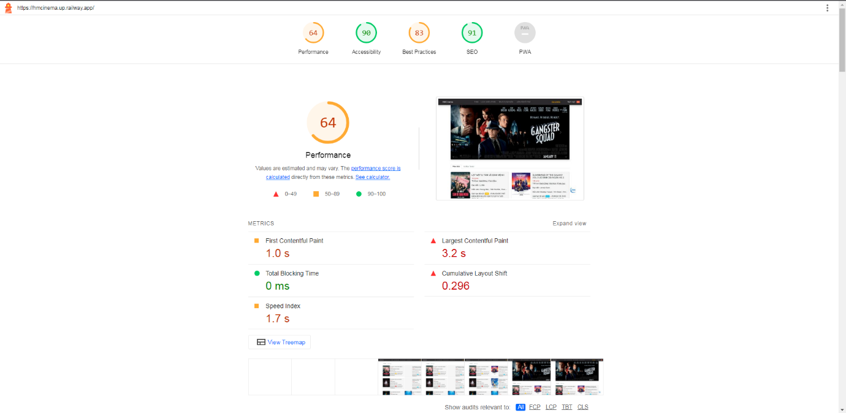Dưới đây là kết quả thử nghiệm bằng google lighthouse khi lần đầu nhóm deploy web lên hosting railway thông qua kho lưu trữ github.

Hình ảnh trên là trang đầu tiên sẽ hiển thị với người dùng khi truy cập vào website. Kết quả cho thấy Google Lighthouse đánh giá website thông qua 5 chỉ số sau:

* Performance (Hiệu suất)
* Accessibility (Khả năng tiếp cận)
* Best Practices (Thực thi tốt nhất)
* SEO (Tối ưu hóa công cụ tìm kiếm)
* Progressive Web App (PWA,Ứng dụng web tiên tiến)

### ***Performance***

Phần đầu tiên mà google lighthouse đánh giá và cũng là quan trọng nhất chính là hiệu suất của website.

Tại đây về mặt khách quan, hiệu suất của web đã vượt qua được số điểm trung bình là 50 , nhưng hiệu suất thực tế của website chỉ đạt được 64. Từ đó ta có thể thấy rằng website chỉ đạt được hiệu suất tạm ổn để duy trì hoạt động chứ chưa thể tối ưu tốt hoàn toàn, vì vậy đôi lúc sẽ gây trở ngại trong việc trải nghiệm của người dùng.

Do đó, những chỉ số (metric) được phần mềm cung cấp dựa trên những tiêu chí đánh giá nhằm giúp lập trình viên có thể dựa vào đó mà tối ưu website tốt hơn.

|  |  |  |
| --- | --- | --- |
| Metric Name | V8, v9 Weight | V6,v7 Weight |
| First Contentful Paint (FCP) | 10% | 15% |
| Total Blocking Time (TBT) | 35% | 30% |
| Speed Index (SI) | 10% | 15% |
| Largest Contentful Paint (LCP) | 30% | 30% |
| Cumulative Layout Shift (CLS) | 15% | 10% |

Trong các phiên bản 8 và 9, điểm hiệu suất của Lighthouse được tạo thành từ bảy chỉ số và các chỉ số đó chiếm tỷ trọng khác nhau. [5]

**First Contentful Paint (FCP)**



* FCP đánh dấu thời gian văn bản hoặc hình ảnh đầu tiên mà người dùng có thể nhìn thấy
* Điểm trọng số của hiệu suất Lighthouse: 10%
* FCP đo lường thời gian khi thấy trang web yêu cầu đang phản hồi.
* Phương pháp đo lường: Điểm FCP trong Lighthouse được đo bằng cách so sánh FCP của trang với thời gian FCP của dữ liệu trang web thực được lưu trữ trong [HTTP](https://bkhost.vn/blog/http-va-https-la-gi/) Archive.
* FCP sẽ tăng lên nếu nó nhanh hơn các trang khác trong HTTP Archive.
* Bảng đánh giá về mục tiêu cần đạt của FCP:

|  |  |
| --- | --- |
| Thời gian FCP(giây) | Màu mã |
| 0-1.8 | Xanh lá (nhanh) |
| 1.8-3 | Cam (trung bình) |
| Trên 3 | Đỏ(chậm) |

**Total Blocking Time (TBT)**

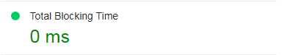

* Đại diện cho khả năng đáp ứng đầu vào của người dùng.
* Điểm trọng số của hiệu suất Lighthouse: 35%
* TBT đo lường thời gian giữa First Contentful Paint(Thời gian phản hồi nội dung đầu tiên của website) và Time to Interactive(Thời gian tương tác).

Bảng đánh giá về mục tiêu cần đạt của TBT:

|  |  |
| --- | --- |
| Thời gian TBT(mili giây) | Màu mã |
| 0-200 | Xanh lá (nhanh) |
| 200-600 | Cam (trung bình) |
| Trên 600 | Đỏ(chậm) |

**Speed Index (SI)**



* Đại điện cho những gì có thể nhìn thấy trong quá trình tải
* Điểm trọng số của hiệu suất Lighthouse: 10%
* Speed Index là thời gian trung bình mà các phần có thể nhìn thấy của trang được hiển thị.
* Phương pháp đo lường Speed Index của Lighthouse là một node mô-đun gọi là Speedline

Bảng đánh giá về mục tiêu cần đạt của Speed index:

|  |  |
| --- | --- |
| Thời gian phản hồi (giây) | Màu mã |
| 0-3.4 | Xanh lá (nhanh) |
| 3.4-5.8 | Cam (trung bình) |
| Trên 5.8 | Đỏ(chậm) |

**Largest Contentful Paint(LCP)**

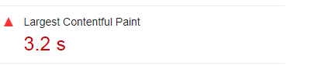

* Đại điện cho tốc độ render của page đánh trực tiếp trải nghiệm của người dùng.
* Điểm trọng số của hiệu suất Lighthouse: 30%
* Đo lường điểm trong dòng thời gian tải trang khi hình ảnh hoặc khối văn bản lớn nhất của trang được hiển thị trong chế độ xem.
* Largest Contentful Paint là một chỉ số thiết yếu về trang web.
* Các thành phần của LCP gồm: văn bản, hình ảnh, video, ảnh nền.

Bảng đánh giá về mục tiêu cần đạt của LCP:

|  |  |
| --- | --- |
| Thời gian LCP(mili giây) | Màu mã |
| 0-2.500 | Xanh lá (nhanh) |
| 2.501-4.000 | Cam (trung bình) |
| Trên 4.000 | Đỏ(chậm) |

**Cumulative Layout Shift(CLS)**



* Đại diện cho sự ổn định của trang web
* Điểm trọng số của hiệu suất Lighthouse: 15%
* CLS định lượng các phần tử trang chuyển dịch thông qua việc tải trang cuối cùng.
* Phương pháp đo lường : Không giống như các số liệu khác, CLS không được đo bằng thời gian. Thay vào đó, nó là một chỉ số được tính toán dựa trên số khung hình mà các phần tử di chuyển và tổng khoảng cách tính bằng pixel mà các phần tử đã di chuyển.
* Các thành phần của CLS gồm: hình ảnh, quảng cáo, nội dung, phông chữ.

Bảng đánh giá về mục tiêu cần đạt của CLS:

|  |  |
| --- | --- |
| Điểm CLS | Màu mã |
| 0-0.1 | Xanh lá (nhanh) |
| 0.1-0.25 | Cam (trung bình) |
| Trên 0.25 | Đỏ(chậm) |

### ***Accessibility***

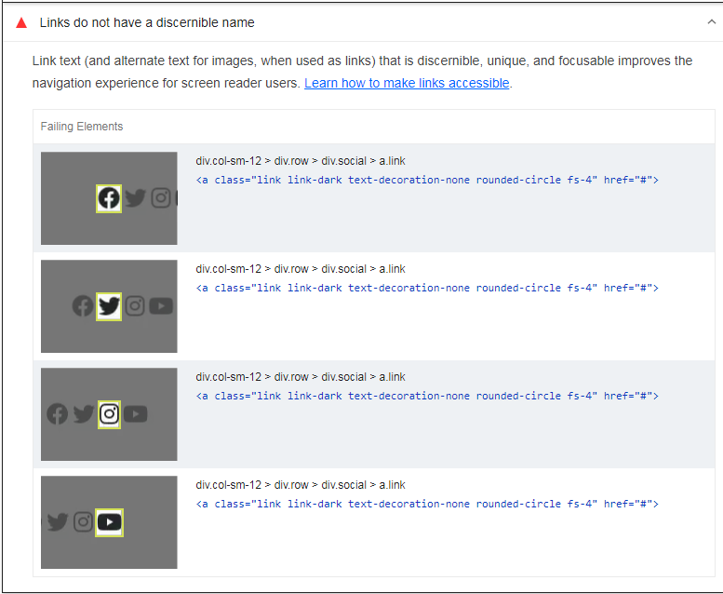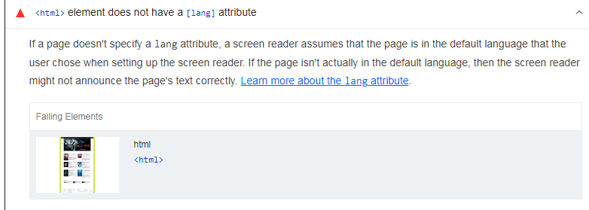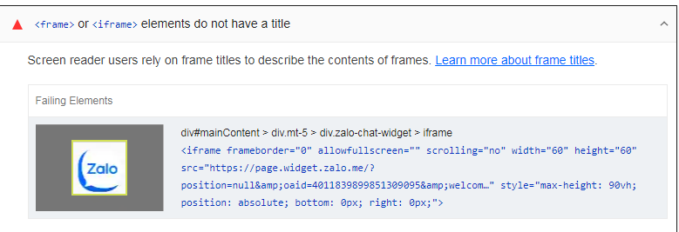Nhìn chung khả năng truy cập của web được đánh giá khá cao với số điểm là 90, tuy nhiên để đạt được số điểm tối đa thì google lighthouse đã gợi ý chỉnh sửa 1 vài chi tiết nhỏ còn tồn động trong web như: sự tương phản của hình ảnh, các thẻ thuộc tính…

### ***Best Practices***

Khả năng code website của nhóm em vẫn chưa được hoàn thiện, vì vẫn còn những vấn đề tồn động trong việc sử dụng thư viện javascript, link cdn… Vì vậy phần mềm đã đưa ra cho nhóm những nơi mà thư viện bị lỗi và những thư viên được sử dụng để code.

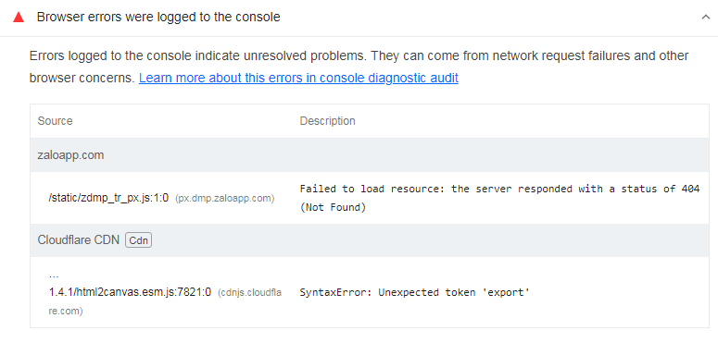

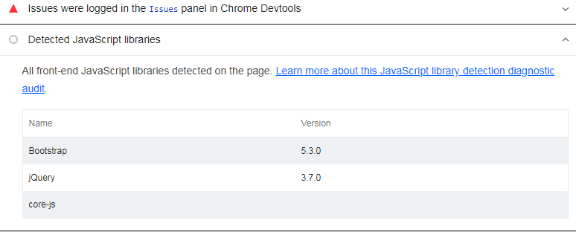

### ***SEO***

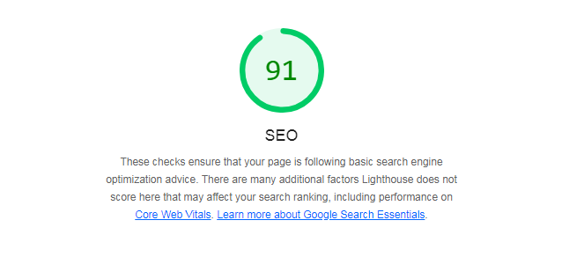

Những phim mới và đang chiếu đều được hiển thị trên trang chính của website, vì vậy người dùng hoàn toàn có thể lựa chọn phim phù hợp trong trang chủ mà không cần phải chuyển đến trang khác. Do vậy, lighthouse đã đánh giá cao sự tiện lợi trong việc tìm phim của website bằng số điểm tương đối cao.

### ***PWA***

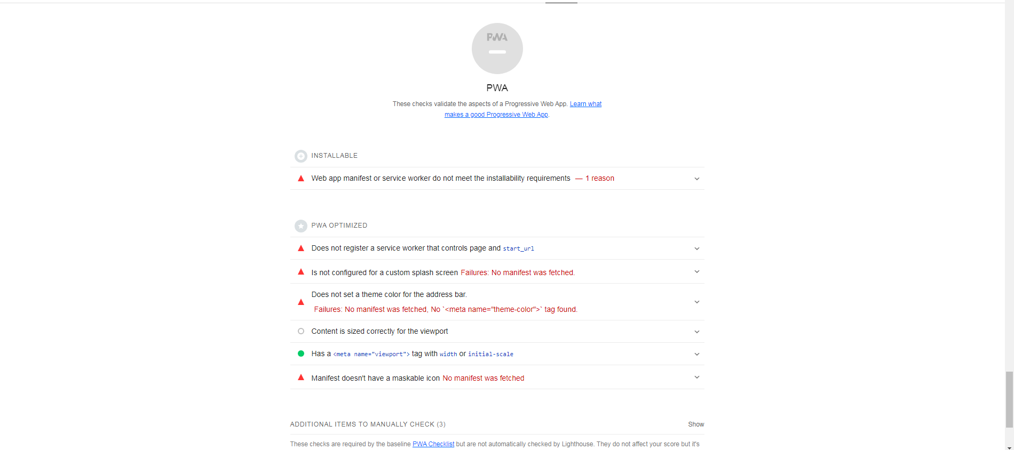

PWA là việc tích hợp các tính năng mới lạ vào website để làm gia tăng khả năng làm việc của website và tiếp cận tới nhiều người dùng. Vì vậy phần mềm đã gợi ý cho website của nhóm những tính năng có thể thêm vào.

### ***Jmeter***

Sau khi đánh giá hiệu suất website thông qua phần mềm google lighthouse, nhóm em tiếp tục đánh giá vào hệ thống tuyền tải của website bằng cách cho 1000 người dùng truy cập cùng lúc vào hệ thống thông qua phần mềm Jmeter.

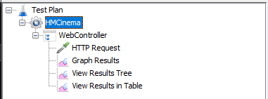Nhóm đã tạo ra 1 test plan chứa các cấu hình như trên ảnh, mỗi cấu hình đều có cách thức hoạt động riêng biệt, vì vậy ta sẽ đi vào chi tiết từng cấu hình để hiểu rõ hơn về cách thức hoạt động.

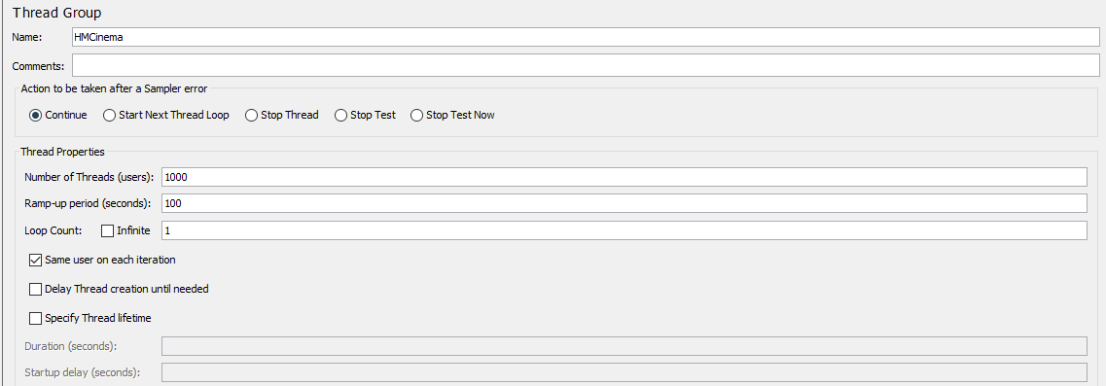

Thread group là đại diện cho những chỉ số cấu hình, tại đây có nhiều chỉ số nhưng nhóm chỉ liệt kê những chỉ số quan trọng như :

* Number of Threads (User): là giả định số lượng người dùng truy cập cùng lúc vào hệ thống, tại đây là 1000 người.
* Ramp-up period (seconds): là thời gian trì hoãn trước khi người dùng tiếp theo truy cập, tại đây có nghĩa là cứ 100 giây sẽ có 1000 người vào cùng lúc.
* 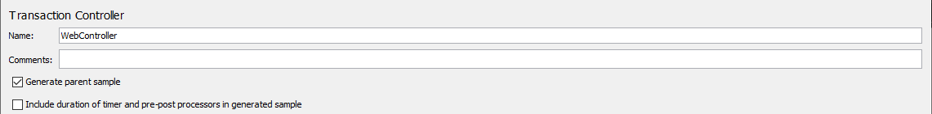Loop Count: là số vòng lặp lại kiểm thử, nếu chọn infinite thì vòng lặp sẽ chạy vô hạn.

Transaction Controller là tên controller mà nhóm sẽ thực hiện.

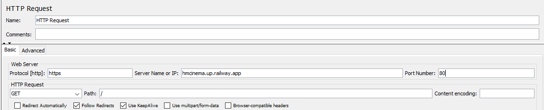HTTP Request là đường dẫn đến trang hosting, tại đây có những chỉ số quan trọng như:

* Protocol : Giao thức của website, tại đây giao thức của web là https
* Server Name or IP: là đường dẫn đến địa chỉ hoặc ip của website, tại đây website có địa chỉ là hmcinema.up.railway.app.
* PortNumber: cổng kết nối của host, mặc định trên hosting cổng sẽ là 443.
* HTTP Request: là phương thức giao tiếp đến http, tại đây phương thức giao tiếp là GET.
* 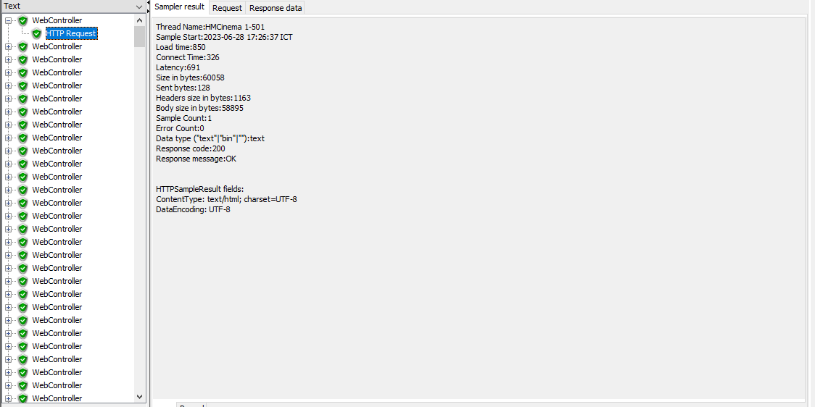Path: đường dẫn đến nội dung của trang.

View Results Tree là kết quả được hiển thị theo dạng cây, có các chỉ số như sau:

* Sampler result: kết quả trả về, bên trong chứa các chỉ số quan trọng như thread name ( tên người truy cập), load time (thời gian tải), connect time (thời gian kết nối)

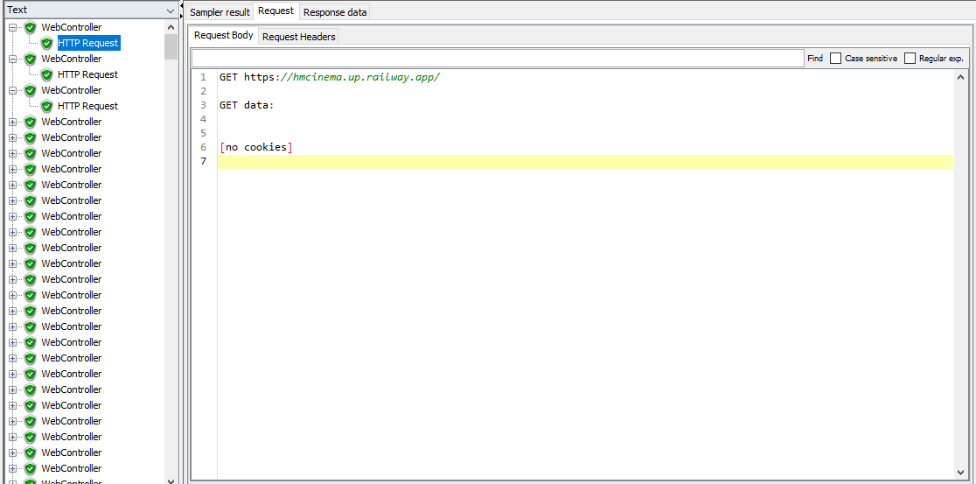

* 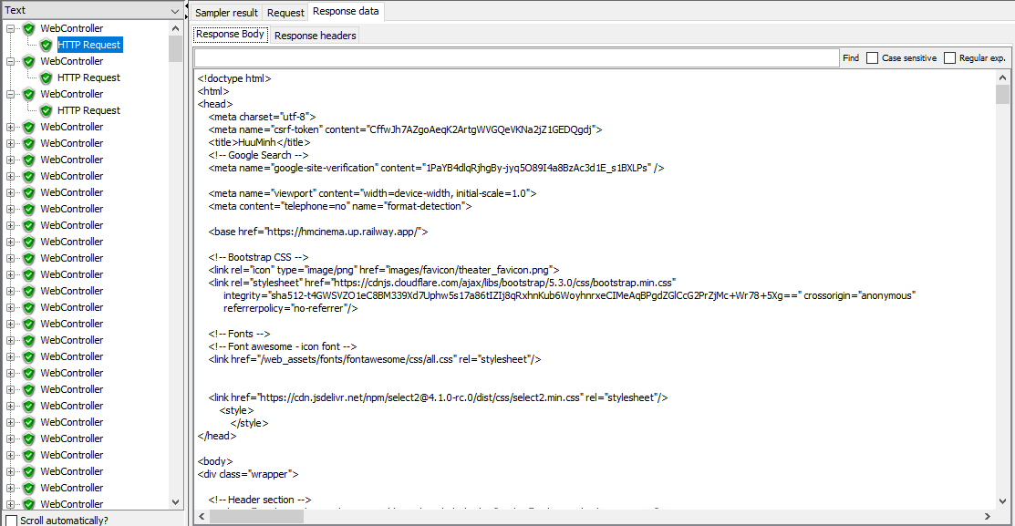Request body: chứa đường dẫn kết nối và phương thức kết nối.
* Response data: hiển thị giao diện web theo dạng code.

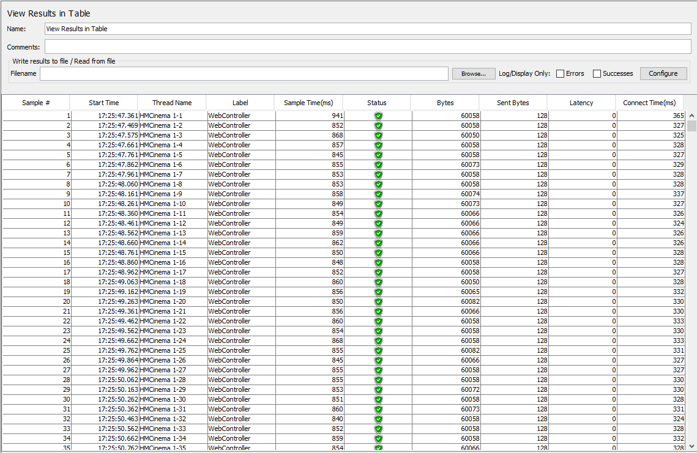 View Results Tree là kết quả được hiển thị theo dạng cây,tại đây có các chỉ số và công thức tính thời gian như sau:

* Sample: số lượng request truy cập.
* Start Time: thời gian bắt đầu chạy.
* Thread Name: Tên truy cập.
* Status: trạng thái.
* Sample time: tổng số lần chạy của request.
* Throughput: Thông lượng, con số này cho biết số lượng request mà hệ thống xử lý trong 1 đơn vị thời gian, công thức tính thông lượng = (Tổng số lượng requests) / (Tổng thời gian) * (Đơn vị chuyển đổi)
* Tổng số lượng request hiện tại là 1000
* Tổng thời gian = Thời gian bắt đầu chạy của request cuối cùng) + (Thời gian chạy / Response Time của request cuối cùng) - (Thời gian bắt đầu chạy của request đầu tiên).
* Đơn vị chuyển đổi: Mặc định nó sẽ tính theo millisecond, nên để đổi về second thì số này sẽ là 1000, hoặc 1000*60 chuyển về phút.
* 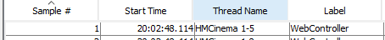Ta có thời gian chạy request đầu tiên là 20:02:48.114 chuyển sang ms là 1687982568000
* Thời gian chạy request cuối cùng là 20:04:27.610 chuyển sang ms là 1687982667000
* Thời gian response time của request cuối cùng là 869
* Tổng thời gian = 1687982667000 +869 – 1687982568000 = 99869
* 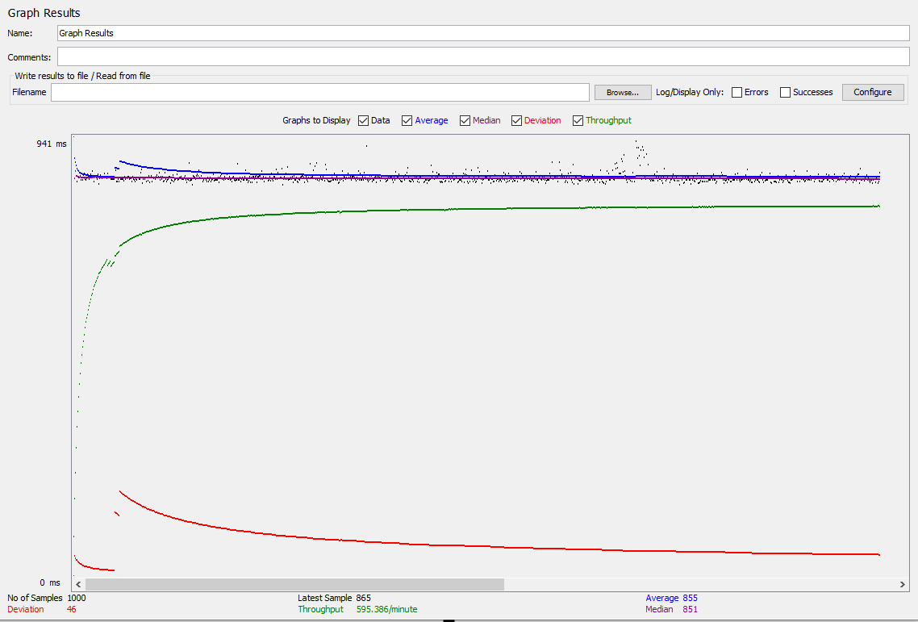Throughput = 1000 / 99869 * 1000 ≈ 10.01 / giây → Vậy từ đó ta sẽ suy ra được hệ thống trong 1 giây sẽ xử lý được 10 request

Graph Results là kết quả được hiển thị theo dạng đồ thị, dữ liệu được biểu diễn thông qua đường thẳng và màu sắc khác nhau:

* Sample(đen): Tổng số mẫu gửi lên server
* Deviation(đỏ): độ lệch chuẩn dữ liệu hiện tại
* Throughput(xanh lá): đại diện cho tốc độ tải của server, thời gian càng cao thì hiệu suất của server càng tốt. Tại đây 595,386/minute là 1 phút server xử lý được 595,386 request.
* Average(xanh dương): Thời gian phản hồi trung bình của tất cả request

## **Hiệu suất hệ thống sau khi hoàn thiện**

Lần deploy tiếp theo này nhóm đã dựa vào những gợi ý tăng hiệu suất của lighthouse và cho ra kết quả cải thiện đáng kể hơn so với lần deploy đầu tiên.

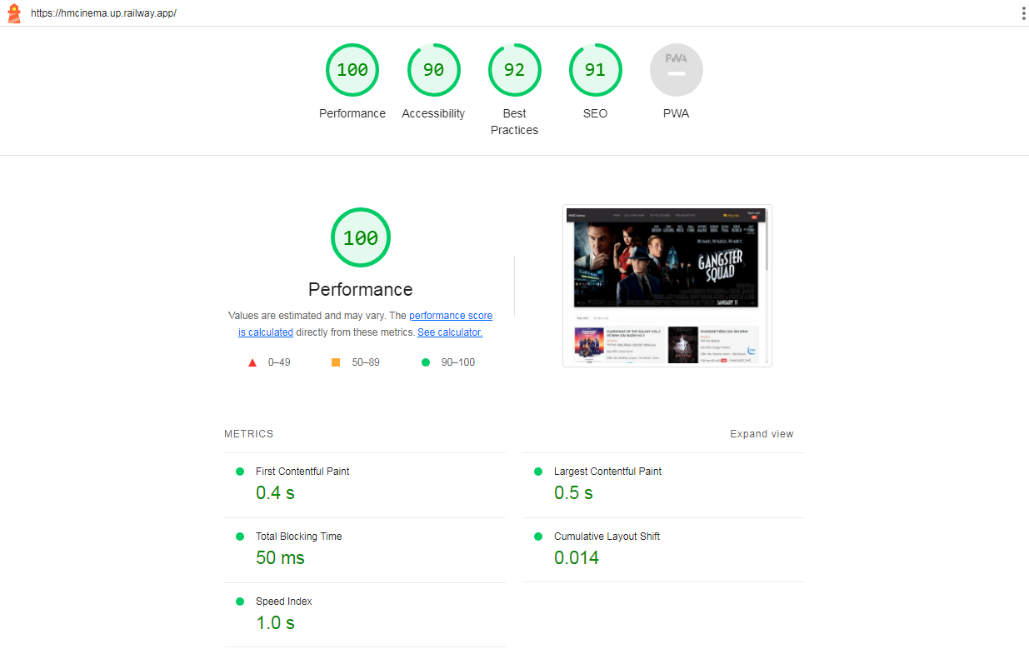Dưới đây là hình ảnh kết quả đánh giá từng trang của nhóm sau khi cải thiện.

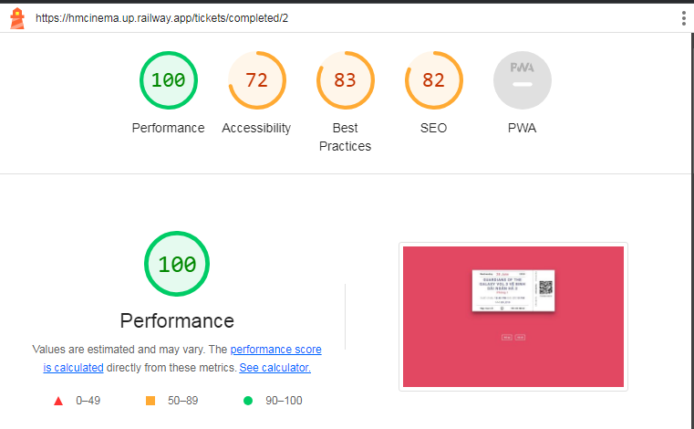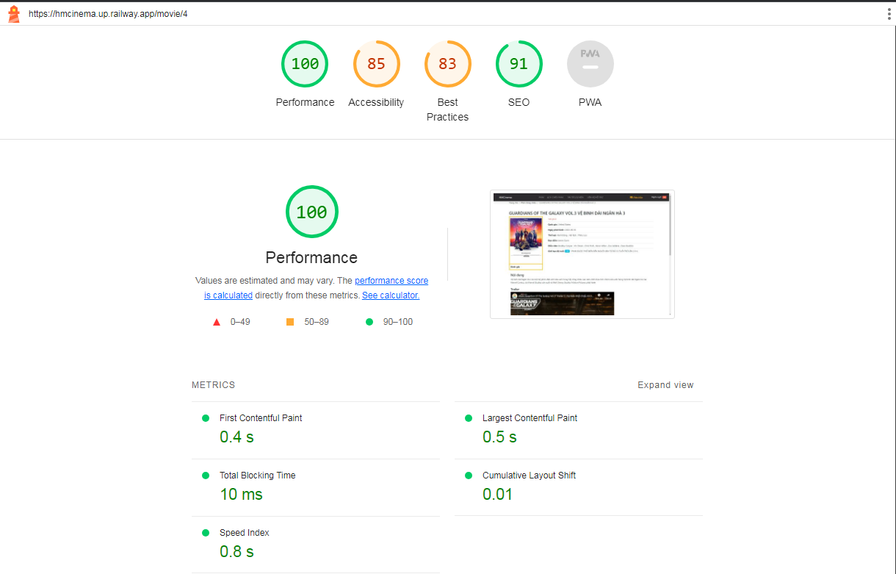

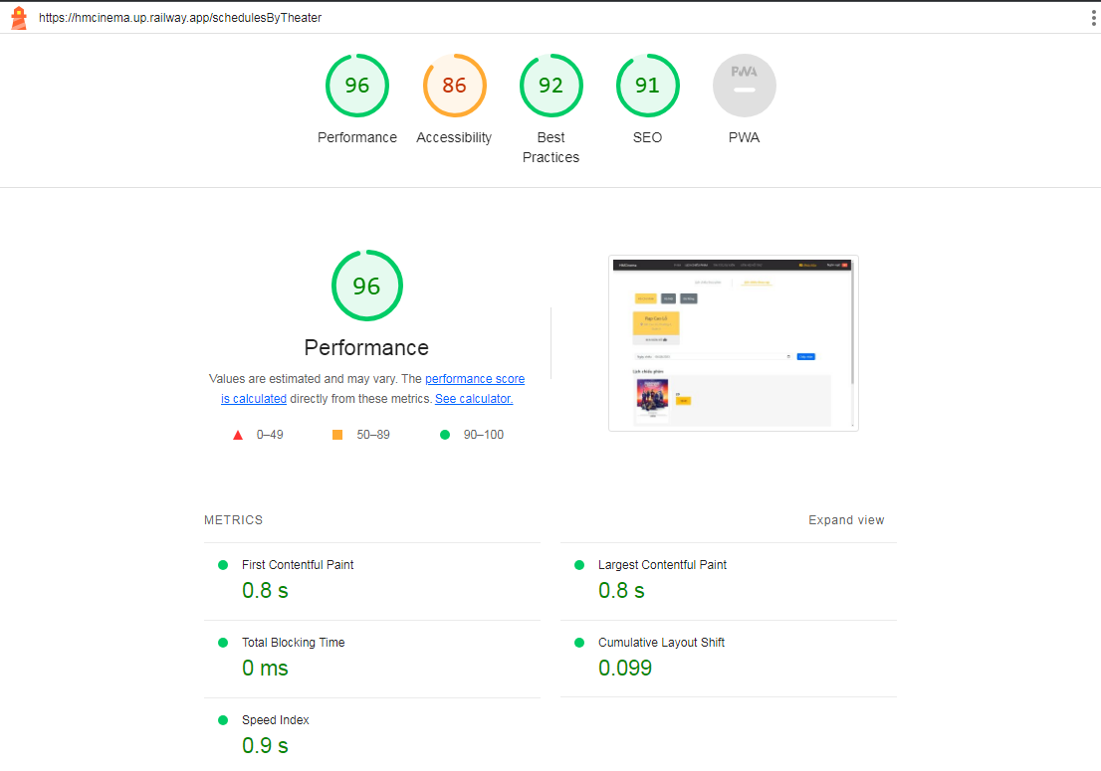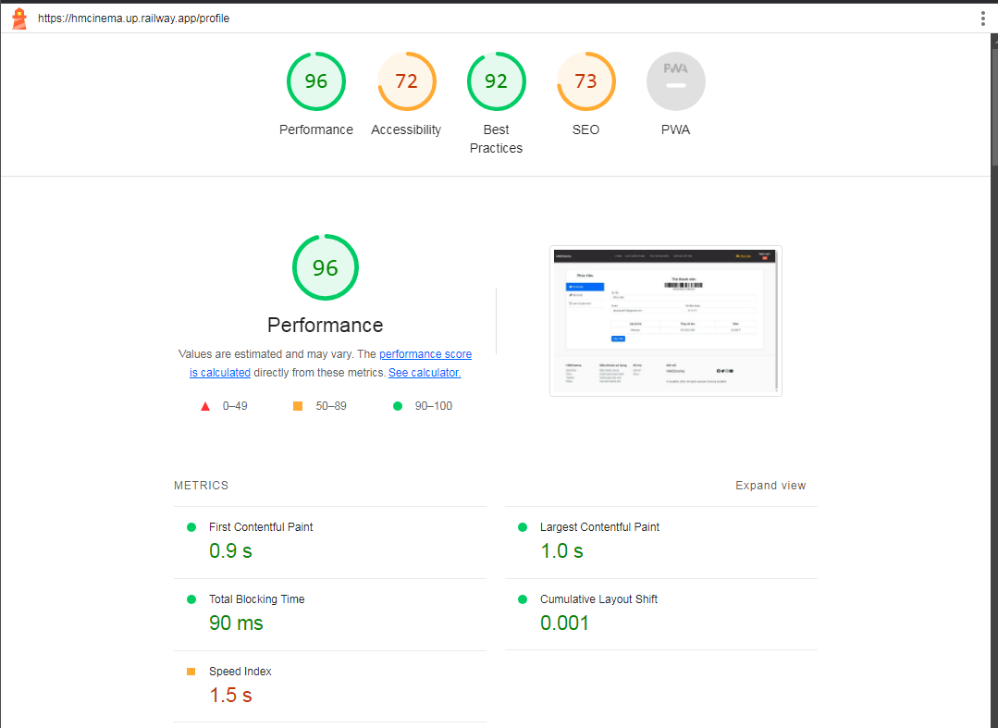

Với mỗi trang lighthouse sẽ cho ra những đánh giá khác nhau về mặt hiệu suất của riêng từng trang đó, tuy đã cải thiện được phần hiệu suất, nhưng nhìn chung phần bố cục code và khả năng lập trình của nhóm vẫn còn nhiều thiếu sót, do đó số điểm phần best parctices và accessibility vẫn chưa được cải thiện nhiều.

# KẾT LUẬN

## **Kết quả đối chiếu với mục tiêu**

|  |  |  |
| --- | --- | --- |
| Thứ tự | Nội dung công việc | Kết quả đánh giá |
| 1 | Nhập phim sắp chiếu | Đạt |
| 2 | Quản lý rạp chiếu | Đạt |
| 3 | Quản lý phòng chiếu | Đạt |
| 4 | Quản lý ghế | Đạt |
| 5 | Lên lịch chiếu cho phim | Đạt |
| 6 | Quản lý vé | Đạt |
| 7 | Mã khuyến mãi | Đạt |
| 8 | Món ăn | Không đạt  Vì còn một số vấn đề về ràng buộc trong combo mà nhóm chưa thể giải quyết kịp. |
| 9 | Quản lý thông tin khách hàng | Đạt |
| 10 | Quản lý thông tin nhân viên | Đạt |
| 11 | Sự kiên, tin tức | Đạt |
| 12 | Thống kê doanh thu | Không đạt  Chưa có chức năng so sánh doanh thu của từng rạp trên sơ đồ thống kê. |
| 13 | Chuyển đổi ngôn ngữ | Đạt |
| 14 | Đặt vé | Đạt |
| 15 | Đặt vé bán trước | Không đạt  Vì thời gian có hạn, nhóm em chỉ làm được việc đặt suất chiếu sớm nhưng chưa ràng buộc được việc thay đổi giá và không áp dụng mã giảm giá. |
| 16 | Thanh toán | Không đạt  Vì chỉ thực hiện được trên môi trường test nên không thể thanh toán bằng mã QR, chỉ thanh toán được ngân hàng NCB do VNPAY cấp và khả năng vẫn còn nhiều lỗi phát sinh. |
| 17 | Gửi mã OTP | Không đạt  Vì phải liên kết với bên thứ 3 để thực hiện chức năng gửi mã OTP, bên thứ 3 yêu cầu phải có giấy tờ hồ sơ kinh doanh thực tế nên nhóm không thể tích hợp vào code. |
| 18 | Quét mã QR, mã vạch | Đạt |
| 19 | Giữ vé tạm thời | Đạt |
| 20 | Chức năng gửi mail | Đạt |
| 21 | Trang bán vé trực tiếp | Đạt |
| 22 | Trang bán combo trực tiếp | Đạt |
| 23 | Hoàn vé | Không đạt  Vì VNPay chỉ cho nhóm thực hiện trên môi trường test, nên chức năng hoàn vé chỉ sử dụng để đổi số tiền vé thành điểm tương ứng cho người dùng, không sử dụng hoàn tiền vào ví được. |
| 24 | Chat zalo | Không đạt  Thành công trong việc nhúng zalo vào website nhưng để thực hiện chức năng chat, nhóm cần có giấy tờ hồ sơ kinh doanh thực tế và gửi về bên zalo nên vì vậy nhóm không thể thực hiện chức năng này hoàn thiện. |

## **Các vấn đề tồn động**

Vẫn còn các vấn đề tồn động trong việc giải quyết các lỗi phát sinh trong quá trình sử dụng, thanh toán online chỉ thực hiện được trên môi người test, chưa tích hợp được mã xác thực OTP và bên cạnh đó việc tối ưu web nhằm tăng trải nghiệm người dùng cũng là một vấn đề quan trọng.

Chức năng chuyển đổi ngôn ngữ vẫn còn vài vấn đề như không thể chuyển đổi ngôn ngữ lại các tiêu đề, dữ liệu admin nhập lên cơ sở dữ liệu, không thể chuyển đổi ngôn ngữ tại các bảng thông báo, báo lỗi…

## **Mở rộng(hướng phát triển)**

Hướng phát triển của website không chỉ có thể sử dụng trên web, mà còn có thể sử dụng trên mọi nền tảng thiết bị di động thông qua việc xây dựng ứng dụng đặt vé xem phim.

Bổ sung, tích hợp thêm một số chức năng mới, hỗ trợ khách hàng như: tư vấn trực tuyến, chatbox, công nghệ AI… và thường xuyên cập nhật những công nghệ mới đáp ứng nhu cầu của khách hàng.

**TÀI LIỆU THAM KHẢO**

|  |  |
| --- | --- |
| [1] | CGV, Các hệ thống rạp, https://vi.wikipedia.org/wiki/CJ_CGV, (Truy cập lần cuối 20/06/2023). |
| [2] | Galaxy cinema, Các hệ thống rạp, https://moveek.com/he-thong-rap/galaxy-cineplex/, (Truy cập lần cuối 20/06/2023). |
| [3] | CGV, Hệ thống website, https://www.cgv.vn/, (Truy cập lần cuối 20/06/2023). |
| [4] | Galaxy cinema, hệ thống website, https://www.galaxycine.vn/, (Truy cập lần cuối 20/06/2023). |
| [5] | Lighthouse, Công cụ kiểm thử hiệu suất website, https://fptcloud.com/lighthouse-google, (Truy cập lần cuối 24-06-2023). |
| [6] | Jmeter, Công cụ kiểm thử hiệu năng website, https://bizflycloud.vn/tin-tuc/jmeter-cong-cu-kiem-thu-hieu-nang-cho-web-server-hieu-qua-20180601153212517.htm, (Truy cập lần cuối 24/06/2023). |
| [7] | Github, kho lưu trữ source code miễn phí, https://vi.wikipedia.org/wiki/GitHub, (Truy cập lần cuối 24/06/2023). |
| [8] | Railway, Hosting miễn phí, https://viblo.asia/p/deploy-project-laravel-tren-railway-EoW4obwrVml, (Truy cập lần cuối 24/06/2023). |
| [9] | Performance, https://bkhost.vn/blog/google-lighthouse/, (24/06/2023). |